第２講座 建築一般、図面の読み方、情報入手

２．１ 建築一般

２．１．１ 建築一般
現地調査の前に調査対象建築物がどのような建築物であるのかをひと通り把握するために建築図面を調べ、書面調査を行う。ただし、建築図面に記載されている石綿含有建材が、そのまま使用されているとは限らないので注意を要する。
建築基準法第１条には、「建築物の敷地、構造、設備及び用途に関する最低の基準を定め」と記されている。建築基準法で定めている仕様は、設計を行う上での推奨値ではない。実際の設計では顧客の要求により、さらに高い水準の仕様が求められることが多く、そうした要求に応える手段の一つとして石綿含有建材が使用されてきた。
建築図面から石綿含有建材の記載箇所を効率的に見つけるための二つの方法を紹介する。一つの方法は建築基準法の防火規制^{注）1}に着目する方法、もう一つは断熱や結露防止、吸音など設計者の設計思想や各建築部位に求められる性能に着目する方法である。
解体・改修時の事前調査では、安易にこうした知識だけに頼らず、網羅的な調査が基本となるが、こうした建築一般の知識を頭に入れておくことは見落としを防いだり、建材の代表性（同一と考えられる建材の範囲）を誤って判断することを防止することにつながるため、非常に重要である。

２．１．２ 建築基準法の防火規制に着目する方法

（１）石綿と防火規制
建築基準法の防火規制に基づき耐火構造または不燃材料などが求められる部分に石綿含有建材が使われることがあった。このため、このような部分にどのような建材が使われているかを調べることで、建築物に石綿含有建材が使用されているかどうかを効率的に調べることができる。
なお、本項においては、主として建築基準法におけるアスベストの使用禁止等が規定された平成18年10月以前の規制内容について記述している。最新の建築基準法については、巻末資料７を参照されたい。

（２）耐火構造などの規制
建築基準法では国民の生命、健康および財産の保護を図るため、建築物の防火規制を定めており、建築物の用途、規模、地域に応じて、建築物の壁や柱などの主要構造部を耐火構造や準耐火構造（以下「耐火構造など」）とすることなどが義務付けられている。
例えば、①２階の一定規模以上若しくは３階以上を防火・避難上の配慮を必要とする用途^{注）２}に供する建築物（表2.1，表2.2参照）または②防火地域や準防火地域（以下「防火地域など」）^{注）３}の一定規模以上の建築物（表2.3参照）については、その壁や柱などの主要構造部^{注）４}を耐火構造などとしなければならない。防火地域などの一定規模の建築物に対する規制については、条件に該当すれば、戸建住宅にも適用される。

注）１ 防火規制とは、耐火構造、準耐火構造、防火構造、防火区画など、火災による建築物の倒壊や延焼を防止するための規制のことをいう。
注）２ 劇場、映画館、演芸場、観覧場、公会堂、集会場、病院、診療所（患者の収容施設があるものに限る）、ホテル、旅館、下宿、共同住宅、寄宿舎、学校、体育館、百貨店、マーケット、展示場、キャバレー、カフェー、ナイトクラブ、バー、ダンスホール、遊技場、倉庫、自動車車庫、自動車修理工場などの防火・避難上の配慮を必要とする用途に供する建築物を特殊建築物という。戸建住宅や事務所は特殊建築物ではない。
注）３ 市街地における火災の危険を防ぐために、地方公共団体が都市計画において防火地域などを定めている。建築物の所在地と建築時期がわかれば、地方公共団体において、これらの地域を調査することができる。
注）４ 表2.4参照

表2.1 耐火建築物などとしなければならない特殊建築物
用途 |  | 耐火建築物 |  | 耐火建築物または  準耐火建築物
 |  | 当該用途に供する階 | 当該用途の床面積合計 | 当該用途の床面積合計
劇場、映画館、演芸場、観覧場、公会堂、集会場（注１） |  | ３階以上の階 | 客席の床面積200㎡以上（屋外観覧席にあっては1,000㎡以上） | ―
病院、診療所（患者の収容施設があるものに限る）、ホテル、旅館、下宿、共同住宅、寄宿舎、児童福祉施設など |  | ３階以上の階  （注２） | ― | 300㎡以上  （２階の部分に限り、かつ、病院及び診療所においては、２階に患者の収容施設がある場合に限る）
学校、体育館、博物館、美術館、図書館、ボーリング場、スキー場、スケート場、水泳場、スポーツの練習場 |  | ３階以上の階 | ― | 2,000㎡以上
百貨店、マーケット、展示場、キャバレー、カフェー、ナイトクラグ、バー、ダンスホール、遊技場、公衆浴場、待合、料理店、飲食店、物品販売店舗（床面積10㎡超えるもの） |  | ３階以上の階 | 3,000㎡以上 | 500㎡以上  （２階の部分に限る）
倉庫 |  | ― | 200㎡以上  （３階以上の部分に限る） | 1,500㎡以上
自動車車庫、自動車修理工場、映画スタジオ、テレビスタジオ |  | ３階以上の階 | ― | 150㎡以上  （注３）
 | 危険物の貯蔵場または処分場  （注４） | ― | ― | 建築基準法施行令第116条の数量を超えるもの
（注１） 劇場、映画館または演芸場の用途に供するもので、主階が１階にないものは耐火建築物としなければならない。
（注２） 地階を除く階数が３で、３階を下宿・共同住宅・寄宿舎の用途に供するもの（防火地域外に限る）については準耐火建築物（建築基準法の一部を菓子絵する法律の施行に伴う関係法律の整備等に関する法律の施行に伴う関係政令の整備に関する政令（2015（平成27）年政令第11号）による改正前の建築基準法施行令第115条の2の2の基準に適合するものに限る）とすることが出来る。
（注３） 建築基準法施行令第109条の３第１号に掲げる技術的基準に適合するもの（同条第２号に掲げる技術的基準に適合するものを除く）を除く。
（注４） 建築基準法別表第２(と)項第４号に規定する危険物（安全上及び防火上支障がないものとして政令で定めるものを除く）の貯蔵場または処理場の用途に供するもの。
＜参考＞ 簡易な構造の建築物（建築基準法施行令第136条の９で指定する自動車車庫・スポーツの練習場など）で、耐火上必要な技術基準（建築基準法施行令第136条の10）に適合するものは適応除外。（耐火・準耐火建築物としなくて良い）
表2.2 規模による規制
高さ・軒高  （注１） | 階数 | 延べ面積（注１）
高さ・軒高  （注１） | 階数 | 3,000㎡以下 | 3,000㎡超
高さ13m超  または  軒高９m超 | ４階以上 | 耐火構造 | 耐火建築物
高さ13m超  または  軒高９m超 | ３階建て（注２） | １時間準耐火構造 | 耐火建築物
高さ13m超  または  軒高９m超 | ２階建て（注２） | １時間準耐火構造  または30分の加熱に耐える措置など | 耐火建築物
高さ13m超  または  軒高９m超 | １階建て（注２） | １時間準耐火構造  または30分の加熱に耐える措置など | 耐火建築物
高さ13m以下  かつ  軒高９m以下 |  | その他 | 耐火建築物
（注１） 主要構造部（床、屋根及び階段を除く）のうち自重または積載荷重（建築基準法第86条第２項ただし書の規定によって特定行政庁が指定する多雪区域における建築物の主要構造部にあっては、自重、積載荷重または積載荷重）を支える部分の全部または一部に木材、プラスチックその他の可燃材料を用いたものに限る。
（注２） 建築基準法施行令第129条の２の３第１項で定める技術的基準に適合する建築物（倉庫及び自動車車庫を
除く）。

表2.3 耐火建築物などとしなければならない防火地域又は準防火地域の建築物
階数 | 防火地域内の制限（注１） |  | 準防火地域内の制限
階数 | 延べ面積 |  | 延べ面積
階数 | 100㎡以下 | 100㎡超 | 500㎡以下 | 500㎡超  1,500㎡以下 | 1,500㎡超
４階建て以上 | 耐火建築物 |  | 耐火建築物
３階建て |  |  | 一定の防火措置など（注２） | 準耐火建築物 | 耐火建築物
２階建て | 準耐火建築物 |  | その他 | 準耐火建築物 | 耐火建築物
１階建て
（注１） 以下はこの表2.3の限りではない。
１ 延べ面積が50㎡以内の平家建の附属建築物で、外壁及び軒裏が防火構造のもの
２ 卸売市場の上家または機械製作工場で主要構造部が不燃材料で造られたものその他これらに類する構造でこれらと同等以上に火災の発生のおそれの少ない用途に供するもの
３ 高さ２ｍを超える門または塀で不燃材料で造り、または覆われたもの
４ 高さ２ｍ以下の門または塀
（注２） 外壁の開口部の構造及び面積、主要構造部の防火の措置その他の事項について防火上必要な政令で定める技術的基準（建築基準法施行令第136条の２）に適合する建築物。
＜参考＞ 準防火地域内にある木造建築物など（建築基準法第23条で規定するもの）は、その外壁及び軒裏で延焼のおそれのある部分を防火構造とし、これに附属する高さ２ｍを超える門または塀で当該門または塀が建築物の１階であるとした場合に延焼のおそれのある部分に該当する部分を不燃材料で造り、またはおおわなければならない。

（３）延焼のおそれのある部分（法第２条６号）
防火地域・準防火地域､法22条区域に建築物を建てる場合には、「延焼のおそれのある部分」に、十分な性能をもたせる必要がある。「延焼のおそれのある部分」（法第２条６号）とは、建築物の外壁部分で隣棟から延焼を受けたり、及ぼしたりするおそれのある範囲を指し、図2.1に示したように、隣地境界線及び道路の中心線よりそれぞれ１階にあっては3ｍ以下、２階以上にあっては5ｍ以下の距離にある建物の部分を言う。
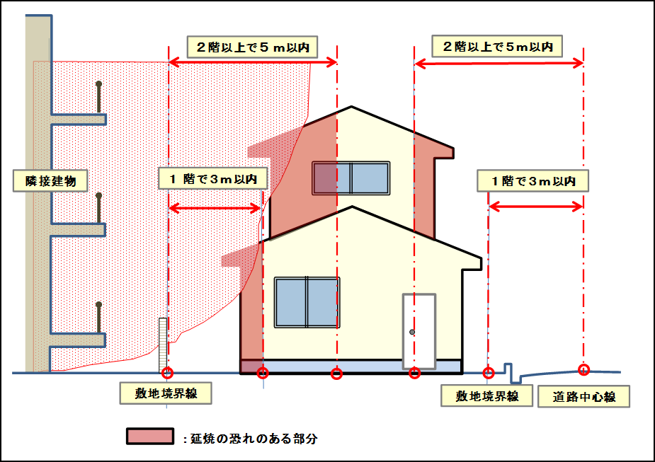
図2.1 延焼ラインについて

（４）主要構造部について
主要構造部とは、壁、柱、床、はり、屋根、または階段をいい、建築物の構造上重要でない間仕切壁、間柱、附け柱、揚げ床、最下階の床、回り舞台の床、小ばり、ひさし、局部的な小階段、屋外階段その他これらに類する建築物の部分を除くものとする（建築基準法第２条第５号）。

表2.4 主要構造部
壁 | 構造上（注1）重要でない間仕切壁を除く
柱 | 構造上重要でない間柱、附け柱を除く
床 | 構造上重要でない揚げ床、最下階の床、回り舞台の床を除く
はり | 構造上重要でない小ばりを除く
屋根 | 構造上重要でないひさしを除く
階段 | 構造上重要でない局部的な小階段、屋外階段を除く
（注１） 「構造上」とは、構造耐力、一般構造など構造工学的な観点を意味するものではなく、防火上の観点を意味する。このため、構造耐力上重要でないもの（居室と避難施設たる廊下などとの区画などを構成する間仕切壁など）も主要構造部となる。また、基礎は主要構造部には含まれない（防火上の影響が少ないため）。
≪参考≫『主要構造部』と『構造耐力上主要な部分』の違い
・建築基準法第2条5号「主要構造部」は、建築物の防火上の観点から定められている。除外の条件はあるものの「壁」「柱」「床」「屋根」「階段」の部位は、建築物の耐火性能や避難時の安全確保、近隣への延焼及び近隣からの類焼を防ぐことを旨として定められている。
・建築基準法施行令第1条3号「構造耐力上主要な部分」は、建築物の力学的構造に関連する部分を定めている。したがって「基礎、壁、柱、小屋組み、土台、斜材、床版、屋根版、横架材」構造躯体の要としての部位となる。

（５）要求される耐火性能
図2.2に示すように、耐火建築物の階によって要求される耐火性能が異なる。
耐火性能は、「１時間耐火」などと表現される。「１時間耐火」とは、１時間の火熱でも構造耐力上支障のある変形、溶融、破壊その他の損傷を生じない性能をいう。つまり、「１時間耐火」よりも「２時間耐火」の方が、より高い耐火性能を示すことになる。同じ吹付け石綿であれば、「１時間耐火」よりも「２時間耐火」の方が、吹付け層が厚い。同じ吹付け石綿でも、耐火時間別に耐火構造の指定番号や認定番号は異なる。

階 段 | 屋 根 | は り | 床 | 柱  (注1) | 壁 |  | 建築物の階数  建築物の部分
 |  |  |  |  | 外 壁  (注1) | 間仕切壁 | 建築物の階数  建築物の部分
30分間 | 30分  間 | １時間 | １時間 | １時間 | １時間 | １時間 | 最上階および最上階から数えた階数が２以上で４以内の階
30分間 | 30分  間 | ２時間 | ２時間 | ２時間 | ２時間 | ２時間 | 最上階から数えた階数が５以上で  以内の階  14
30分間 | 30分  間 | ３時間 | ２時間 | ３時間 | ２時間 | ２時間 | 最上階から数えた階数が 以上の階  15
図2.2 階別の要求耐火性能
（注１）耐力壁に限る
＜表の見方＞
１ この表において、建築基準法施行令第２条第１項第８号の規定により階数に算入されない屋上部分がある建築物の部分の最上階は、当該屋上部分の直下階とする。
２ 前号の屋上部分については、この表中最上階の部分の時間と同一の時間によるものとする。
３ この表における階数の算定については、地階の部分の階数は、すべて算入するものとする。

（６）耐火構造の指定番号と認定番号
耐火構造には、告示に定める仕様を用いる場合と、国土交通大臣の認定を受けた仕様とがある^{注）５}。
告示については、1964（昭和39）年から1987（昭和62）年まで、柱、はり、壁について、鉄骨などを吹付け石綿（かさ比重0.3以上）で覆ったものが耐火構造として指定されていた。1964（昭和39）年以前は、吹付け石綿は耐火構造として告示に定められていなかった。
1965（昭和40）年に耐火パネルの外壁（非耐力壁）の接合部に石綿などを用いた構造が耐火構造として指定されており、1965（昭和40）年以降は耐火パネルの外壁（非耐力壁）の接合部に石綿や石綿含有吹付けロックウールが存在している可能性がある。
1971（昭和46）年に石綿含有吹付けロックウールで被覆した鉄骨柱、鉄骨はりなどが耐火構造に指定された。（柱の場合は、耐火（通）C1211/2211/3211「吹付けロックウール被覆耐火構造」）
2000（平成12）年の建築基準法の一部を改正する法律の施行に伴い、それまでに行った指定はすべて廃止され、多くのものがあらためて新制度に基づく耐火構造として認定された^{注）6}。
特記仕様書などの建築図面に、耐火構造の指定番号や認定番号が記載されていることがある。建築図面に記載された柱や、はりの耐火構造の指定番号や認定番号を調べることによって、吹付け石綿や耐火被覆板であることを特定できることがある。
表2.5に耐火構造の指定番号と認定番号の表記方法の一例を示す。耐火構造の指定番号は、「耐火Ｗ2033」のように、「耐火」の後にアルファベットが１～２文字、その後に４桁の数字で表記される。アルファベットの「Ｇ」ははり、「Ｃ」は柱、「Ｗ」は壁、「Ｆ」は床をそれぞれ示している。４桁の数字が「２」で始まると２時間耐火を意味し、「１」で始まると１時間耐火であることを示している。
耐火構造の認定番号は「FP060NP-9164」のように表記される。「ＦＰ」(fireproof)は耐火の意味で、「060」は１時間耐火、「ＮＰ」は間仕切壁、「ＢＭ」ははり、「ＣＮ」は柱、「ＮＥ」は外壁(非耐力壁)、「ＦＬ」は床であることをそれぞれ意味している。
注）５ 大臣指定・認定
指定：国土交通大臣が告示などの法において定めるもの
認定：国土交通大臣が指定した機関が評価したものについて承認するもの
注）６ 国土交通省HP<http://www.mlit.go.jp/jutakukentiku/build/register.html>
「移行認定に係る帳簿」の「耐火構造など」で耐火構造などに関する情報が検索できる。

表2.5 耐火構造の指定番号や認定番号の表記方法の一例
指定 |  |  |  |  |  | 認定
2000年の建築基準法改正前 |  |  |  |  |  | 2000年の建築基準法改正後
はり | 柱 | 外壁  非耐力壁 | 床 | 屋根 | 間仕  切壁 | はり | 柱 | 外壁  非耐力壁 | 床 | 屋根 | 間仕  切壁
Ｇ | Ｃ | Ｗｎ | Ｆ | Ｒ | Ｗ | ＢＭ | ＣＮ | ＮＥ | ＦＬ | ＲＦ | ＮＰ

指定 |  |  |  | 認定
2000年の建築基準法改正前 |  |  |  | 2000年の建築基準法改正後
０．５時間 | １時間 | ２時間 | ３時間 | ０．５時間 | １時間 | ２時間 | ３時間
０ | １ | ２ | ３ | ０３０ | ０６０ | １２０ | １８０

例  はりの1時間耐火の211番目＝耐火Ｇ1211  柱の2時間耐火の１番目＝耐火Ｃ2001  外壁（非耐力壁）の0.5時間耐火の11番目＝耐火Ｗｎ0011 | 例  はりの1時間耐火の211番目＝ＦＰ060ＢM-0211  柱の2時間耐火の１番目＝ＦＰ120CN-0001  外壁（非耐力壁）の0.5時間耐火の11番目＝ＦＰ030NE-0011

（７）鉄骨造と耐火被覆
鉄骨造（以下「Ｓ造」）^{注）7}は建築物の主要構造部に形鋼（H・I・L・□）・鋼板・鋼管を用いた構造で、粘り強いため、高層建築や大型建築に適している。
しかしながら火災が発生すると、熱により簡単に強度を失う大きな欠点がある。この欠点を補うため、Ｓ造のはりや柱に耐火被覆^{注）8}を施し、安全に使えるようにしている。図2.3は建築物の鉄骨造の俯瞰図である。
形鋼のボックス柱（□）・はり、小はりはI鋼・床はデッキプレートで構成されている。

注）７ 鉄骨造は、強度が大きい形鋼や鋼板を溶接や高力ボルトなどで接合して構成する構造で、低層から高層まで幅
広い範囲で用いられ、体育館や工場など大スパンの構造物にも用いられる。多くの建築物の構造として採用さ
れてきた。（出典：日本建築学会「構造用教材」）
注）８ 耐火被覆は、合成被覆耐火構造として、２種類以上の性質の異なる耐火被覆材を施し、鋼構造を形成するものがある。合成被覆耐火構造は、下図のように壁と柱、はりの取り合い部分において耐火被覆の施工ができないことを補うために施工されるものである。

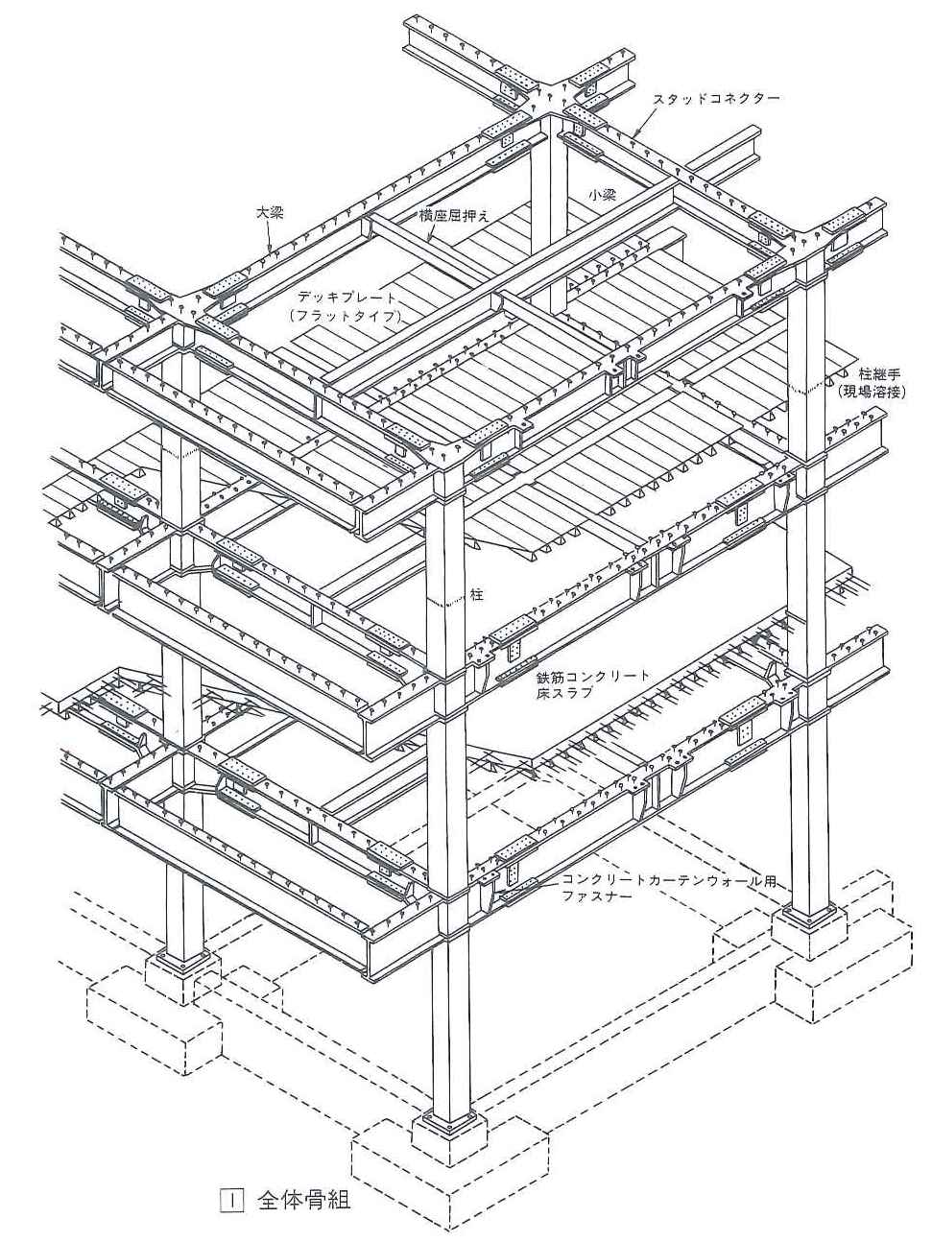
図2.3 鉄骨造俯瞰図
出典：日本建築学会編集＆発行「構造用教材 2014年 改訂第3版」Ｐ40

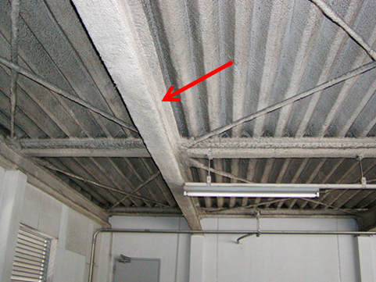
図2.4 鉄骨はりの吹付け耐火被覆 | 図2.5 鉄骨はりを耐火被覆する石綿耐火被覆板

図2.4の左部にＩの字のように見えるのはＨ鋼という鉄骨である。このＨ鋼の周りを囲んでいるのが吹付け石綿による耐火被覆である。図2.5のように、耐火被覆板で覆うこともある。図2.6のように、吹付け石綿と耐火被覆板を併用する耐火構造もある。
鉄は燃えない。しかし高温になると著しく強度が低下し（図2.8、2.9参照）、鉄骨はり、鉄骨柱は荷重を支持できなくなり、建築物が崩壊する可能性がある。したがって、火災の発生に備えて鋼材が高温にならないように保護する必要があり、Ｓ造の耐火建築物では柱・はりを耐火被覆することが必要になる。

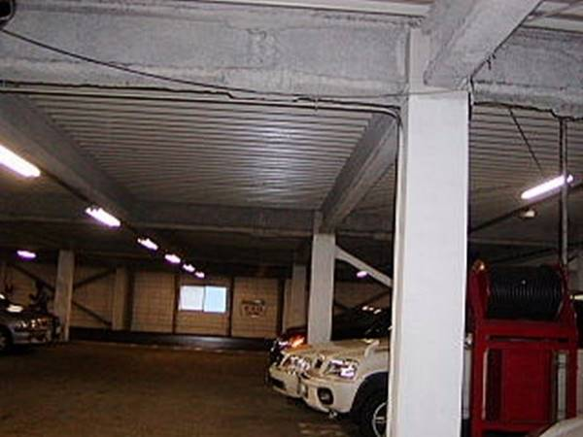 | 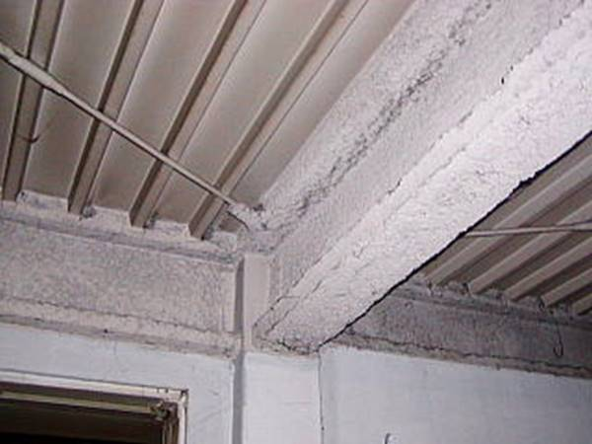
図2.6 耐火被覆板と吹付けを併用する耐火構造

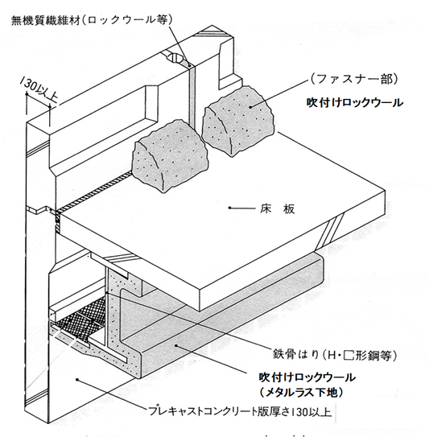
図2.7 ALC外壁と吹付けRWとの合成被覆耐火構造

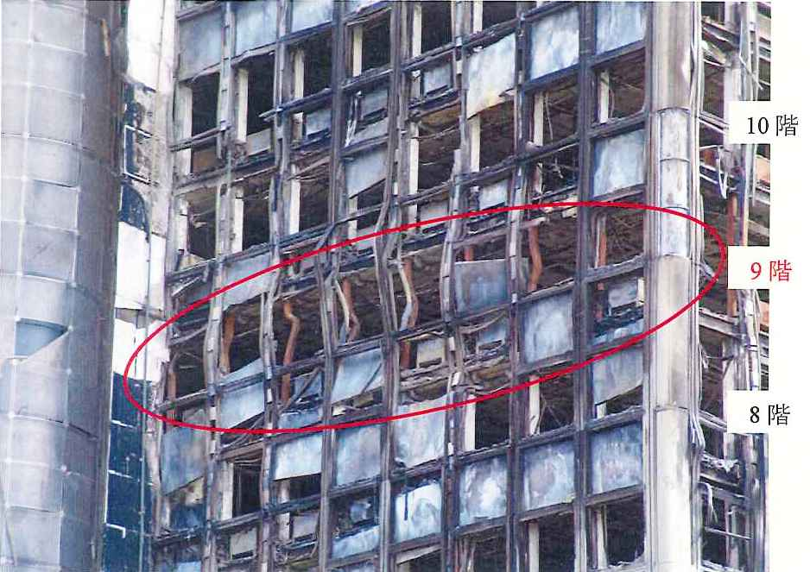
図2.8 ９階の耐火被覆の無いＳ造柱（撮影：宮本圭一（調査団））
出典：マドリード市ウィンザービル火災調査報告書、マドリード市ウィンザービル火災調査団、P144、2005

図2.8はスペインのマドリード市のウィンザービルの火災発生後の写真である。
耐火被覆工事が完了していなかったのは10階と言われていたが、９階のＳ造柱に耐火被覆がなく座屈している。

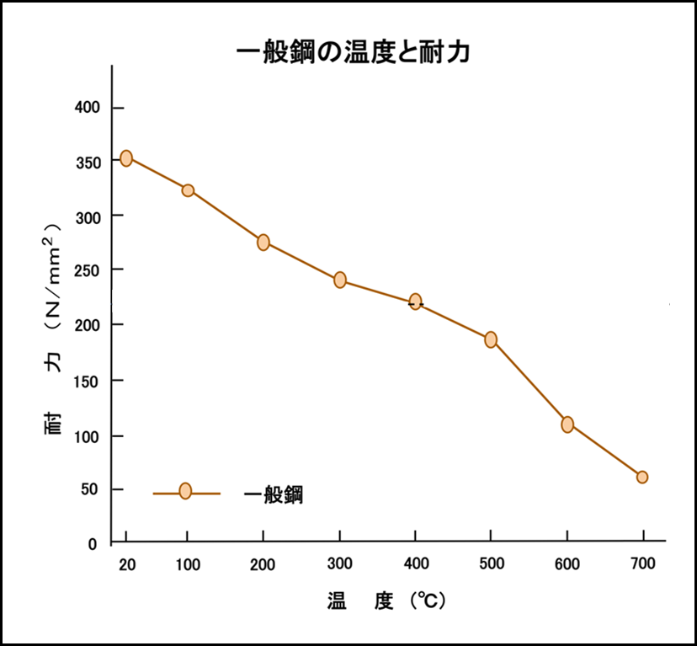
建築用一般鋼

図2.9 温度変化による一般鋼の耐力変化

（８）鉄筋コンクリート及び鉄骨鉄筋コンクリートの耐火被覆
一方、鉄筋コンクリート造（以下「ＲＣ造」）の柱やはりは、鉄筋の周囲がコンクリートで被覆されているため、コンクリートの厚さを調整することにより耐火構造とすることができ、吹付け石綿や耐火被覆板で柱やはりを保護する必要がない。
鉄骨鉄筋コンクリート造（以下「ＳＲＣ造」）もＲＣ造と同様に、鉄筋や鉄骨は周囲がコンクリートで被覆されているため、コンクリートの厚さを工夫することによって耐火構造とすることができ、吹付け石綿や耐火被覆板で柱やはりを保護する必要がない。
一つの建築物において、複数の構造が併用されることもある。低層部分がＲＣ造・ＳＲＣ造で、その上の高層部はＳ造、あるいは柱はＳＲＣ造ではりはＳ造という場合もある。Ｓ造部分には、Ｓ造の耐火建築物と同様に、耐火被覆が使われている。

（９）防火区画
防火区画の形成部分にも耐火構造などが求められる。防火区画は、大きくは次の３つの観点から区画することで延焼を防止する。

① 面積区画（建築基準法施行令112条１～７項）
一定面積ごとに防火区画し、水平方向への燃え広がりを防止し、一度に避難すべき人数を制御している。100～3,000㎡（建築物の構造や用途などによって異なる）ごとの区画。
高層建築物においては区画の面積が小さくなる（100～1,000㎡）のため、この区画を一般に「高層区画」と呼び、中低層の面積区画と、実務上、区別することもある。これは、一般の消防のはしご車が届かず外部からの救助が期待できない11階以上の高層建築物の防火区画を、小区画とすることにより被害を最小限にとどめようとするものである。
スプリンクラーなどを設置すると防火区画の面積要件は緩和される（建築基準法施行令第112条第１項）。

② 竪穴区画（建築基準法施行令112条９項）
階段や吹抜け、エレベーターのシャフトやパイプシャフトのように縦方向に抜けた部分は、煙突効果によって有害な煙や火災の熱を容易に上階に伝えてしまう。また、階段は避難時の有効な経路であり、ここが使用不能になることで被害が拡大する。
法令により、３層以上の竪穴には、竪穴区画が必要となる。竪穴区画が建築基準法に組み込まれたのは1967（昭和42）年であるため、これ以前の建築物では竪穴区画が無い場合がある。

③ 異種用途区画（建築基準法施行令112条12～13項）
同じ建築物の中に異なる用途が存在し、それぞれの管理形態（営業時間など）が異なる場合（例えば複数のテナントが入るデパートと店舗・飲食店など）、用途や管理形態の異なる場所で発生した火災に気づきにくく、避難がより困難となることが想定される。このため、用途や管理形態の異なる部分を区画することで被害の拡大を食い止めるものである。
なお、これらの防火区画を構成するために、以下の措置も同様に施行令112条にて義務付けられている。
注記：以下、（ⅰ）、（ⅱ）、（ⅲ）とする。

（ⅰ）防火区画を貫通する配管などの措置（俗称：水平区画、穴埋め）（建築基準法施行令112条12～13項）
各階スラブ水平面で区画するもの。全ての床を耐火構造にすることで、下階での火災の影響を受けないようにする。
建築設備には配管、ケーブルなどがあり、それが建築物内を縦横無尽に走り回っている。それらが耐火構造を貫通することは避けられない。その場合、耐火構造に穴をあけ、配管やケーブルを通した後、周囲を埋めるなど耐火性能を損なわないようにしなければならない。そこで、耐火性を有し、かつ成形が自由な吹付けなども使用された例もある。

（ⅱ）防火区画に接する外壁の措置（建築基準法施行令112条10～11項）
面積区画（令112条２項の防火上主要な間仕切壁は除く）、高層区画、竪穴区画と接する外壁は、区画相互間の延焼を防ぐため、接する部分を含み90cm以上の部分を耐火構造または準耐火構造としなければならない。ただし、外壁面から50cm以上突出した耐火構造または準耐火構造のひさし、床、そで壁などで防火上有効に遮られている場合はこれに替えることも可能である｡図2.10のように、防火区画端部に接する外壁（赤い部分）は、耐火構造または準耐火構造が求められる。
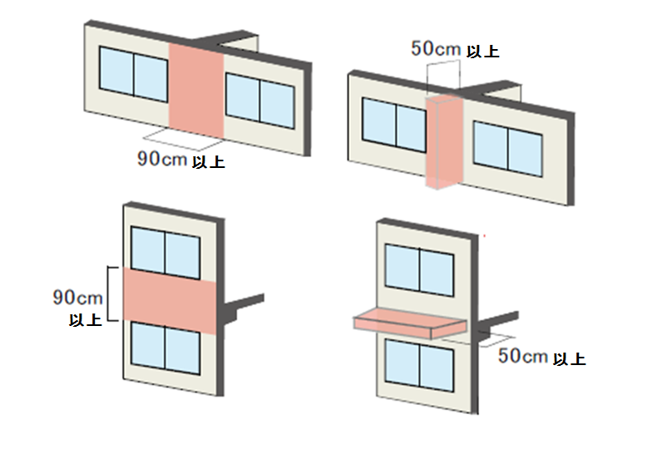
図2.10 防火区画端部に接する外壁
出典：「官庁施設における木造耐火建築物の整備手法の検討会」、外壁，内壁，床 ： 耐火構造，準耐火構造 2011.10

（ⅲ）その他の防火区画の留意事項（層間ふさぎ）
カーテンウォールと床スラブなどとの取り合い部分（取り付け部）については、耐火性能を含めた区画の配慮が必要であり、床スラブとカーテンウォールとの間のすき間を耐火性能のある不燃材で塞ぐのが一般的である。（図2.11、2.12）多くは吹付け石綿やモルタルなどを使用し、隙間塞ぎを行った。メタルカーテンウォールなどの外壁では、前項の「防火区画端部に接する外壁」基準を満たすため、メタルカーテンウォールなどのパネル裏側に吹付け石綿、耐火被覆板などで耐火区画および基準を満たす施工を行った。メタルカーテンウォールは、納まりが複雑なので注意を要する。（図2.13）
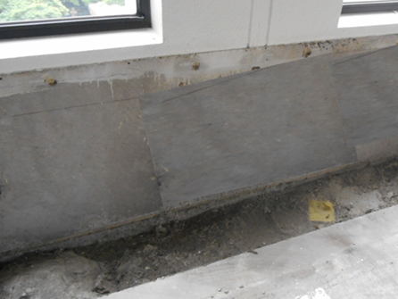 | 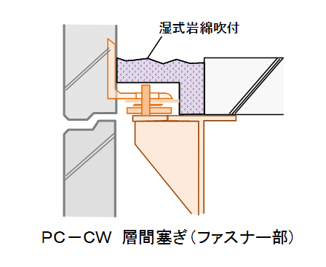  吹付けロックウール充填
図2.11 層間部における隙間塞ぎ
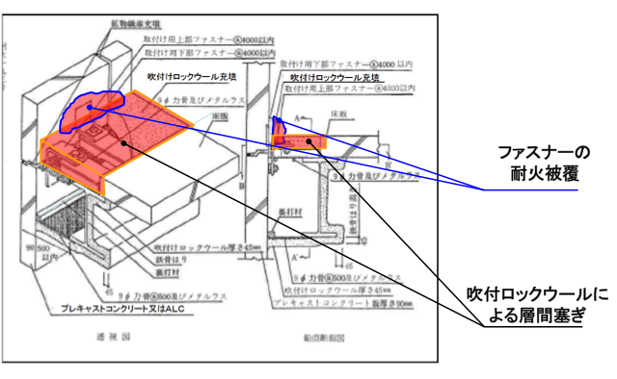
図2.12 層間部、ファスナー部における層間塞ぎ・耐火被覆
出典： 旧認定番号 耐火Ｇ2066
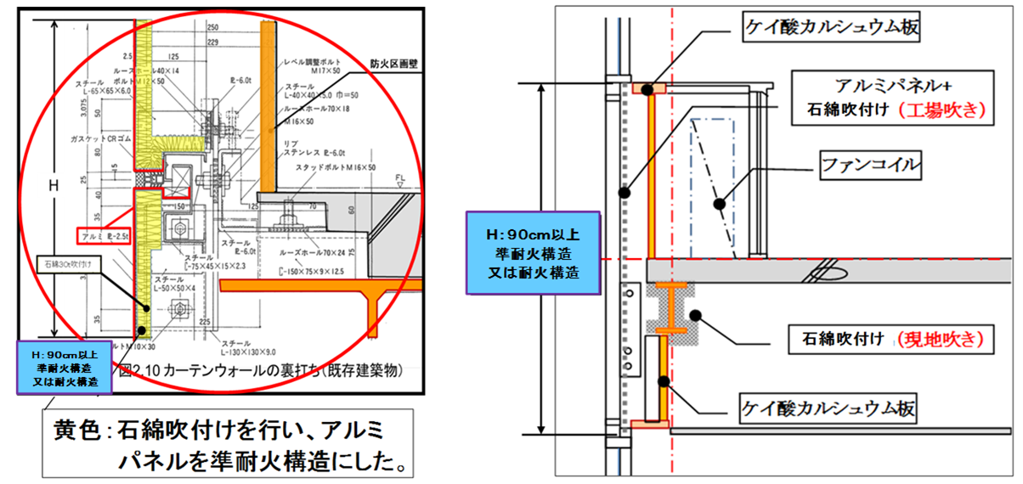
図2.13 メタル（アルミ）カーテンウォール詳細図

（１０）鉄筋コンクリート造と鉄骨造の比較
建築物の構造の種類によって、石綿含有建材の使用目的は大きく異なる。ＲＣ造やＳＲＣ造、Ｓ造躯体の造り方、外壁や防火区画の間仕切りの造り方を比較した。

① 鉄筋コンクリート造や鉄骨鉄筋コンクリート造の場合
ＲＣ造やＳＲＣ造の躯体工事は1フロアー分の鉄筋組み立て（ＳＲＣ造の場合は鉄骨を先行する）を行い、型枠を建て込み、柱・はり・スラブ・壁などを同時にコンクリート打設するのが一般的である。（図2.14鉄筋コンクリート造のフロー参照）

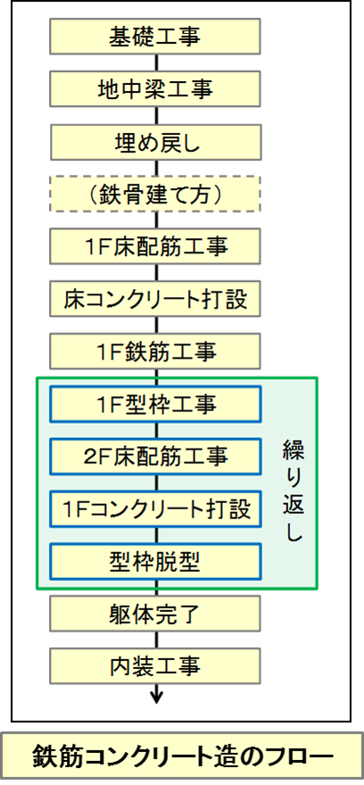
図2.14 鉄筋コンクリート造のフロー

そのため、外壁・はり・スラブ・間仕切壁が一体施工となり、床の外周部や廻りなどに隙間（層間など）は発生しない。
同様に、ＥＶシャフトや階段などのコンクリート間仕切り（主として耐力壁や防火区画壁が多い）においても、壁・スラブ一体施工のため、スラブと間仕切り壁の接合部に隙間ができない。

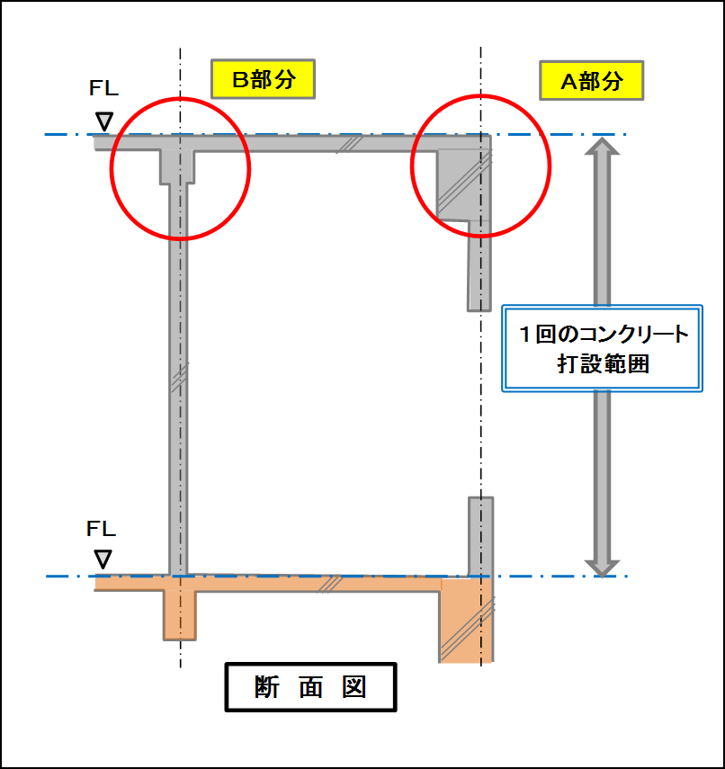 | Ａ部分  はり・スラブと外壁が同時にコンクリート打設するので、躯体として一体化され、層間などの発生はない
Ｂ部分
はり・スラブと間仕切り壁が同時にコンクリート打設するので、スラブやはりと間仕切壁の接合部が一体化され、隙間の発生はない
図2.15 鉄筋コンクリート造の外壁や間仕切り断面図

ＲＣ造の建築物においては建築基準法の防火・耐火規制などの法的規制よりも、設計者の設計思想や要求品質によって、吹付け石綿や他の石綿含有建材が使用されていることが多い。

② 鉄骨造の場合
一方、鉄骨構造は鉄骨を建て込み、デッキプレートを敷き込み、床配筋を行い、床コンクリートを打設したのち、外壁や防火区画の間仕切りを建て込むのが一般的である（図2.16参照）。このため各階の外周部の床と外壁間や、間仕切壁と天井内床下の間に隙間ができ、耐火材などで埋める必要がある（図2.17、2.18、2.19、2.20、2.21参照）。

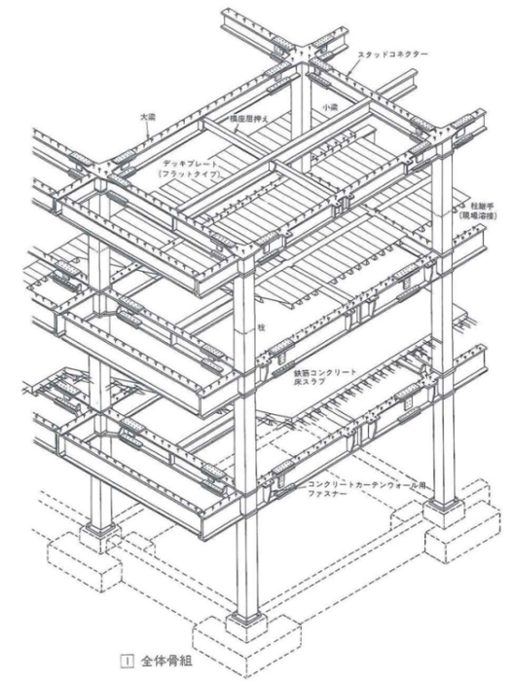
鉄骨造俯瞰図 | 鉄骨造のフロー
図2.16 鉄骨造のイメージと工事の流れ

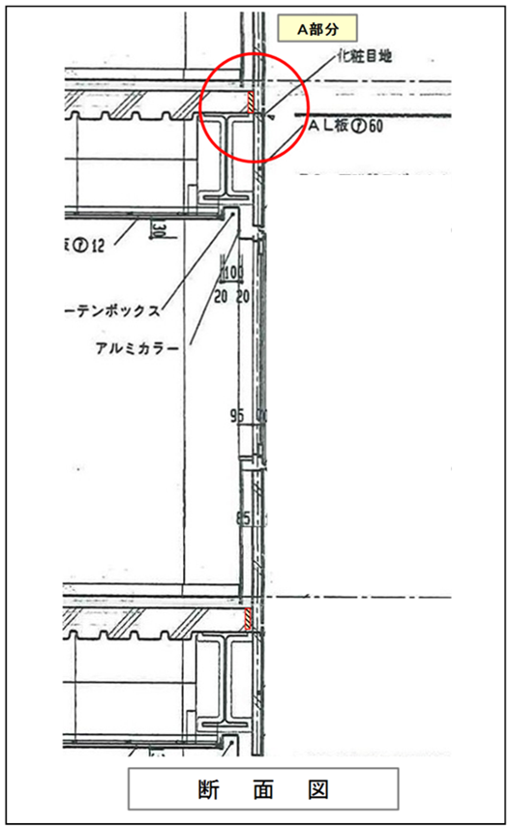 | 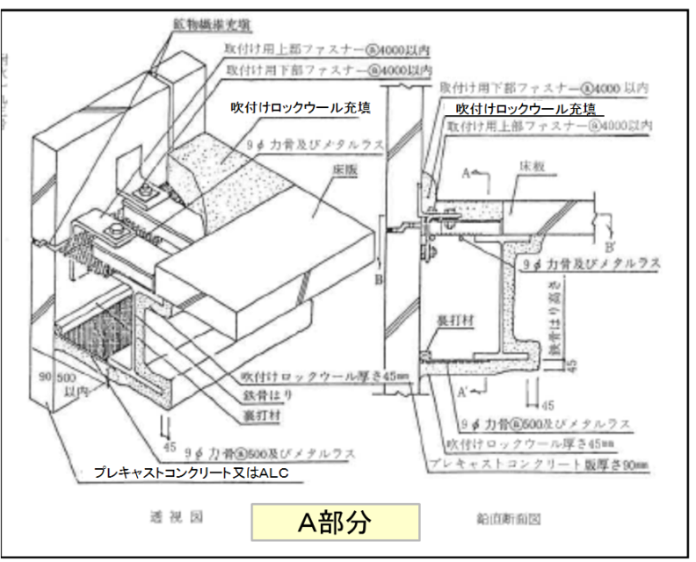
 | 先行施工したスラブと後から取り付けたカーテンウォールとの間に隙間ができる。この部分を吹付け石綿やモルタルで埋める必要があった。
図2.17 カーテンウォールのファスナーの詳細図
出典：旧認定番号 耐火Ｇ2066
 | 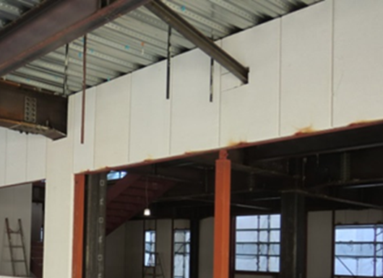
図2.18 ＡＬＣ壁とスラブ・はり下の隙間塞ぎ | 図2.19 ＡＬＣ壁施工風景（隙間塞ぎ前）
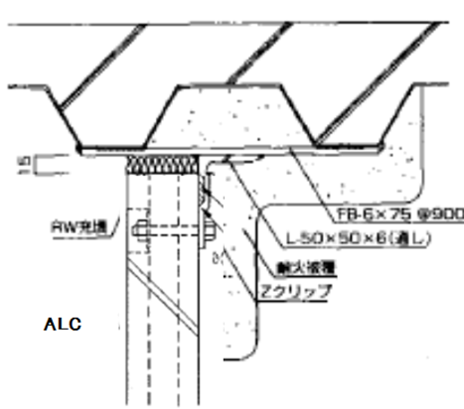 | 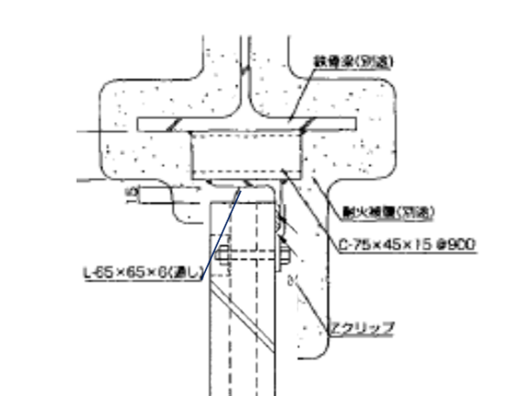
図2.20 ＡＬＣ壁とスラブ下の隙間塞ぎ | 図2.21 ＡＬＣ壁とはり下の隙間塞ぎ

ＡＬＣやセメント押出し成形板などで耐火間仕切壁を施工する場合、はりやデッキ下とＡＬＣ板や取り付け補強金物の間に隙間ができる。
この隙間埋めや補強金物の耐火性能確保のため、吹付け石綿の施工が行われた。

鉄骨造の建築物の調査で特に注意を要する事項を以下に示す。
① 外壁をＡＬＣ壁とした３階建て程度の共同住宅、戸建住宅、事務所、物販店などは、耐火建築物などとすることを目的に、石綿含有建材による耐火被覆を用いている場合が多い。

② Ｓ造の建築物の調査対象には、前項のＲＣ造の建築物の調査対象の部屋に加えて、主要構造部である壁、柱、床、はり、屋根などへの耐火被覆の調査が必要となる。しかし、Ｓ造の建築物ではこれらの部位が露出していないことも多く、目視調査が難しいケースがある。各階を巡視して柱やはりが露出している部分があれば、その耐火被覆を確認しておく。化粧仕上げをあまり必要としない機械室や塔屋では、耐火被覆が露出している可能性がある。またパイプシャフトの点検口などから、建築物の躯体を覗くことができる場合もある。縦に貫通する配管が多くて観察しにくいが、デジカメの片手撮影や手鏡、暗渠カメラなどを利用するなどの方法も考えられる。これらの調査要領を認識しておけば、現地での取外し調査やその復旧作業などを行うよりは、よほど楽な作業となる。

③ 工場・倉庫・事務所などの折板屋根の裏側にある断熱材は、必ず確認しておきたい。吹付け（レベル１）、フェルト状（レベル２）などで施工されている場合もある。

（１１）不燃材料など
建築基準法の防火規制では、建築物の用途や規模に応じて、居室や廊下・階段などの壁や天井の仕上げを、準不燃材料や難燃材料とすることが義務付けられている。
難燃材・準不燃材や不燃材の要求性能は下記の表2.6の通りである。不燃材料などには、国土交通省告示に定める仕様を用いる場合と、国土交通大臣の認定を受けた仕様を用いる場合がある。国土交通大臣の認定を受けた不燃材料等は認定番号が付番される（表2.7）。認定番号は不燃材料がNM（一般）またはNE（外部仕上用）、準不燃材料がQM（一般）またはQE（外部仕上用）、難燃材料がRM（一般）またはRE（外部仕上用）のアルファベットと４桁の通算番号で表記される。（例：「NM-3599」）

表2.6 難燃材・準不燃材や不燃材の要求性能
防火材料 | 仕様で規定されたもの | 要求時間 | 用途、要求性能など
不燃材料  （法２条９号） | 鉄、コンクリート、  ガラス、モルタルなど  （平12建告1400） | 20分間 | ①燃焼しないこと  ②防火上有害な変形、  溶融、亀裂、その  他の損傷を生じな  いこと  ③避難上有害な煙、  又はガスを生じ  ないこと
準不燃材料  （令１条５号） | 15mm以上木毛セメント板、  ９mm以上石膏ボードなど  （平12建告1401） | 10分間
難燃材料  （令１条６号） | 5.5mm以上難燃合板、  ７mm以上石膏ボード  （平12建告1402） | 5分間
※建築物の外部の仕上げに用いる場合にあっては、①②に掲げる要件を満たしているもの。

表2.7 不燃材料等の認定番号の表記方法
防火材料 | 2000年の建築基準法改正前 | 2000年の建築基準法の改正後
不燃材料 | 不燃第○○号  （番号は主に1000、10000、11000、12000番台） | NM-○○○○（一般）  NE-○○○○（外部仕上用）
準不燃材料 | 準不燃第○○号  （番号は主に2000番台） | QM-○○○○（一般）  QE-○○○○（外部仕上用）
難燃材料 | 難燃第○○号  （番号は主に3000番台） | RM-○○○○（一般）  RE-○○○○（外部仕上用）

（１２）内装制限について
火災時に建築物内部が容易に燃えないよう、仕上げ材を難燃性のものとして安全性を確保するため、建築基準法上、階数が3階建て以上の建物や、台所・浴室などで火を使用する設備・器具を用いる場合で一定条件の場合は、壁・天井の室内に面する部分の仕上げを防火上支障のないようにしなければならない。こうした規制を「内装制限」という。
そのため、天井・壁等に使用されたボード類や壁紙などの建材に石綿が多く使用され、不燃・準不燃・難燃材料の建材が製造された。
例えば、①一定規模以上を特殊建築物の用途に供する建築物の居室の壁・天井を難燃材料、廊下・階段などの壁・天井を準不燃材料とすること②主要構造部を耐火構造とした場合を除き、調理室、浴室、乾燥室、ボイラー室などの壁・天井を準不燃材料とすること－などが義務付けられている（表2.8）。
1969（昭和44）年に石綿含有吹付けロックウールが不燃材料に認定されたが（不燃第1023号「吹付けロックウール」）、その後、石綿を含有しない吹付けロックウール（ロックウールとセメントの配合比は60～85：40～15）に認定内容が変更されている。厚さは10mm以上、かさ密度は0.20g/cm^{３}以上であることとされている。不燃材料の吹付けロックウールの使用箇所例を図2.22に示す。図2.22では、折板屋根の下側に石綿含有吹付けロックウールが吹き付けられている。
表2.8に示す部分には、不燃材料の仕上げ材として石綿含有吹付けロックウールが使用されている可能性がある。内装制限を受ける部分の仕上げについては、石綿含有吹付け材が使用されているかどうかをチェックすべきである。

表2.8 内装制限を受ける特殊建築物
建築物の用途・構造  ・規模区分（注１） |  | 用途に供する部分の床面積の合計など |  |  | 内装制限 |  | 参照条文  （建築基準法施行令）  （注10）
 |  | 耐火建築物 | 準耐火建築物 | その他の建築物 | 居室など  （注２） | 居室から地上に通ずる主たる廊下・階段・通路 | 参照条文  （建築基準法施行令）  （注10）
① | 劇場・映画館・演芸場・観覧場・公会堂・集会場 | 客席  400㎡以上 | 客席  100㎡以上 | 客席  100㎡以上 | 難燃材料など  (注５) | 準不燃材料 | 129条  第１項  128条の４第１項
② | 病院・診療所（患者の収容施設があるものに限る）・ホテル・旅館・下宿・共同住宅・寄宿舎・児童福祉施設など | （３階以上）  300㎡  以上  （注３） | （２階部分）（注４）  300㎡  以上 | 200㎡  以上 | 難燃材料など  (注５) | 準不燃材料 | 129条  第１項  128条の４第１項
③ | 百貨店・マーケット・展示場・キャバレー・カフェー・ナイトクラグ・バー・ダンスホール・遊技場・公衆浴場・待合・料理店・飲食店・物品販売業を営む店舗（床面積10  ㎡超えるもの） | （３階以上）  1,000㎡以上 | （２階部分）  500㎡以上 | 200㎡以上 | 難燃材料など  (注５) | 準不燃材料 | 129条  第１項  128条の４第１項
④ | 階数・規模によるもの  （注６） | 階数が３以上 500㎡を超  えるもの |  |  | 難燃材料など  (注５) | 準不燃材料 | 129条  第４項
④ | 階数・規模によるもの  （注６） | 階数が２以上 1,000㎡を  超えるもの |  |  | 難燃材料など  (注５) | 準不燃材料 | 129条  第４項
④ | 階数・規模によるもの  （注６） | 階数が１以上 3,000㎡を  超えるもの |  |  | 難燃材料など  (注５) | 準不燃材料 | 129条  第４項
⑤ | 地階・地下工作物内に設ける居室で①～③の用途に供するもの | 全部 |  |  | 準不燃材料など | 準不燃材料 | 129条第２、３、５項  128条の４第１項  128条の３の２
⑤ | 無窓居室（注７） | 全部 |  |  | 準不燃材料など | 準不燃材料 | 129条第２、３、５項  128条の４第１項  128条の３の２
⑥ | 自動車車庫・自動車修理場 | 全部 |  |  | 準不燃材料など | 準不燃材料 | 129条第２、３、５項  128条の４第１項  128条の３の２
⑦ | 火気使用室（注８）（主要構造部を耐火構造としたものを除く） | 住宅（注９）･･･平屋建または屋上階を除く |  |  | 準不燃材料など | － | 129条第６項  128条の４第４項
⑦ | 火気使用室（注８）（主要構造部を耐火構造としたものを除く） | 住宅以外･･･火気使用室は全部 |  |  | 準不燃材料など | － | 129条第６項  128条の４第４項
（注１） ①～③について
１ 耐火建築物は、建築基準法第86条の４の規定により耐火建築物とみなされるものを含み、準耐火建築物は、同条の規定により準耐火建築物とみなされるものを含む。
２ 建築基準法施行令第115条の２の２第１項第１号に掲げる技術的基準に適合する準耐火建築物の下宿、共同住宅又は寄宿舎の用途に供する部分は、耐火建築物の部分とみなす。
（注２） ①～④については、床面からの高さが1.2ｍ以下の部分を除く。
（注３） 耐火建築物又は建築基準法第２条第９号の３ イに該当する準耐火建築物である場合にあっては、当該用途に供する特殊建築物の部分で床面積の合計100㎡（共同住宅の住戸にあっては、200㎡）以内ごとに準耐火構造の床若しくは壁又は建築基準法第２条第９号の二２ ロに規定する防火設備で区画されている部分の居室を除く。
（注４） 病院又は診療所については、その部分に患者の収容施設がある場合に限る。
（注５） ３階以上の階に居室を有する建築物の当該各用途に供する居室の天井の室内に面する部分にあっては、準不燃材料（①～③）天井を準不燃材料とするなど国土交通大臣の定める仕上げとした場合は、壁を木材等とすることが可能。（平成12年建設省告示1439号）
（注６） 学校等の用途に供するものを除く。また、床面積の合計100㎡以内ごとに準耐火構造の床若しくは壁又は建築基準法第２条第９号の二２ ロに規定する防火設備で建築基準法施行令第112条第14項第２号 に規定する構造であるもので区画され、かつ、①に掲げる用途に供しない部分の居室で、耐火建築物又は建築基準法第２条第９号の三３ イに該当する準耐火建築物の高さが31ｍ以下の部分にあるものを除く。
（注７） 次の各号のいずれかに該当するもの（天井の高さが６ｍを超えるものを除く）
１ 床面積が50㎡を超える居室で窓その他の開口部の開放できる部分（天井又は天井から下方80cm以内の距離にある部分に限る）の面積の合計が、当該居室の床面積の１/50未満のもの
２ 建築基準法第28条第１項 ただし書に規定する温湿度調整を必要とする作業を行う作業室その他用途上やむを得ない居室で同項 本文の規定に適合しないもの
（注８） 調理室、浴室、乾燥室、ボイラー室、作業室その他の室でかまど、こんろ、ストーブ、炉、ボイラー、内燃機関その他火を使用する設備又は器具を設けたもの
（注９） 住宅で事務所、店舗その他これらに類する用途を兼ねるものを含む。
（注10） 参照条文は、建築基準法の一部を菓子絵する法律の施行に伴う関係法律の整備等に関する法律の施行に伴う関係政令の整備に関する政令（2015（平成27）年政令第11号）による改正前の建築基準法施行令によるもの。
＜参考＞ 建築基準法施行令112条第６項及び第７項に基づき、壁の仕上げ等に不燃材料や準不燃材料を用いる場合がある。

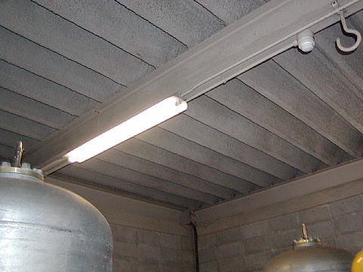
図2.22 不燃材料の吹付けロックウールの使用箇所例
（折板屋根の裏面の石綿含有ロックウール）

（１３）外装材の不燃化
防火地域では建物（住宅を含む）の外装に延焼防止等の目的で、押し出しセメント成形板・ケイ酸カルシウム板等のレベル３の石綿含有建材が多用された。

２．１．３ 設計者の設計思想や要求性能に着目する方法
建築基準法の防火規制によって石綿含有建材の使用が疑われる部分とは異なり、設計者の設計思想や要求性能によって吹付け石綿が使用されている可能性がある部分がある。それは、断熱や結露防止、吸音のために吹付け石綿を使っている部分である。
主な使用目的と主な石綿含有の可能性のある建材は下記の通りである。

【主な使用目的】
- 吸音 ・・・・吹付け石綿、石綿含有吹付けロックウール（乾式・
半湿式）、石綿含有吹付けバーミキュライト、石綿含
有吹付けパーライト
- 断熱（空調）、結露防止・・・・ 吹付け石綿、石綿含有吹付けロックウール（乾式・
半湿式）、屋根用折板石綿断熱材（フェルトン・炭
酸カルシウム発泡断熱材他）
- 断熱（排ガス） ・・・・煙突用石綿断熱材
- 保温 ・・・・石綿保温材、石綿含有けいそう土保温材、石綿含有
ケイ酸カルシウム保温材、石綿含有バーミキュライ
ト保温材、石綿含有パーライト保温材
● 調湿 ・・・・吹付け石綿
● 仕上げ材 ・・・・石綿含有吹付けバーミキュライト、石綿含有吹付け
パーライト、吹付け石綿

（１）吸音を目的とした使用
機械室や電気室など騒音の発生する箇所では、壁・天井などに吸音目的で吹付け石綿が施工された。また、音響性能が要求されるホールや会議室・音楽教室などには、バーミキュライトや仕上げ材と併用して吹付け石綿が使用されることがある。
建築物の用途や使用状況に応じ、設計的に吸音性能を高めるため使用された例も多く、調査に当たっては、事前の設計図書の確認と現地確認など、細心の注意が要求される。
イ）吸音を目的とした部屋（部位）
・各種機械室、ボイラー室、ファンルーム、ＥＶ機械室など（天井・壁）
・受付やホール、音楽教室、大会議場など（天井・壁）
・銀行などのカウンターエリア、待合室、観覧場など、地下ホーム（天井・壁）
・共同住宅の居間（天井）
ロ）設計図書記載箇所
・仕上げ表
・矩計図（断面詳細図）
・部分詳細図
・天井伏図、他

ハ）吸音を目的とした使用例
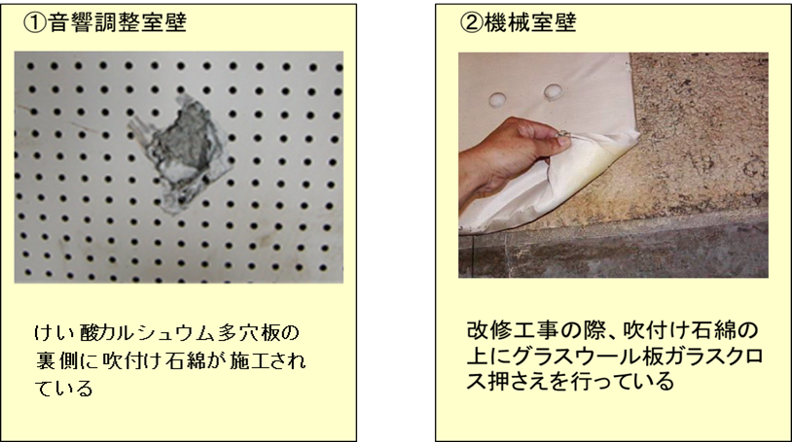
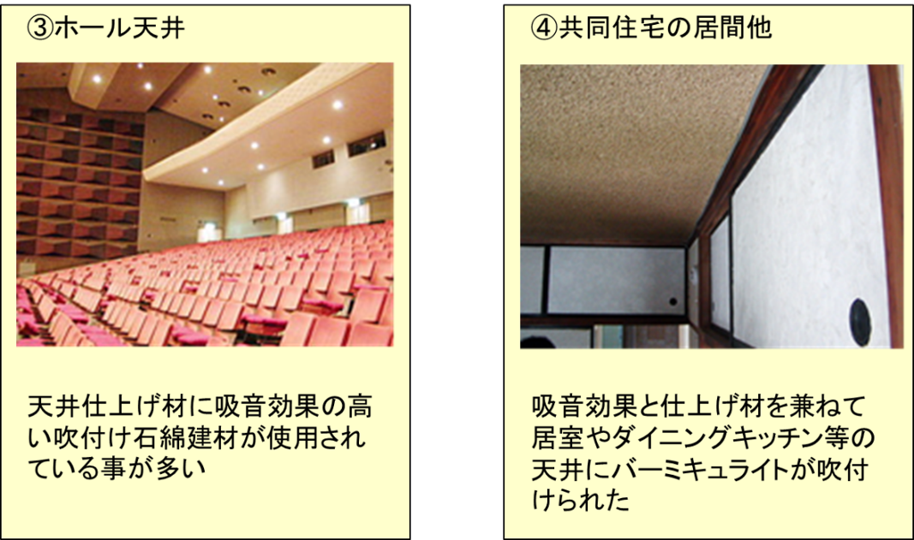

（２）断熱（空調負荷の軽減）・結露防止を目的とした使用
建築物の最上階の天井スラブ下には、空調の負荷を低減する目的で、断熱材として吹付け石綿を施工する例が多い。建築物の形状がセットバックしている場合などでは、中間階においても屋根面部分があり、その直下階のスラブ下にも断熱の目的で吹付け石綿が施工されている場合がある。
同じ目的で、北側の壁や、ピロティーなどの天井スラブ下にも施工される事があり、調査時においては必ず確認するべき箇所である。
その他、折板屋根にも断熱、結露防止の目的で石綿含有の断熱保温材が使用された。
イ）断熱（空調負荷の軽減）・結露防止を目的とした部屋（部位）
・屋上階の部屋の天井裏（スラブ下）
・建物の北側の壁（寒冷地では外壁面全般）
・ピロティや軒先など、外部に面する天井裏、スラブ面

ロ）設計図書記載箇所
・仕上げ表
・矩計図（断面詳細図）
・部分詳細図
・天井伏図、他
ハ）断熱・結露防止を目的とした使用例
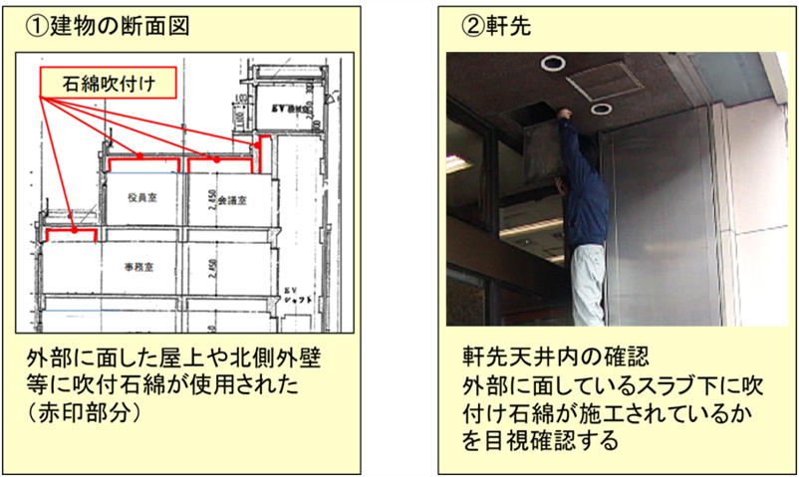

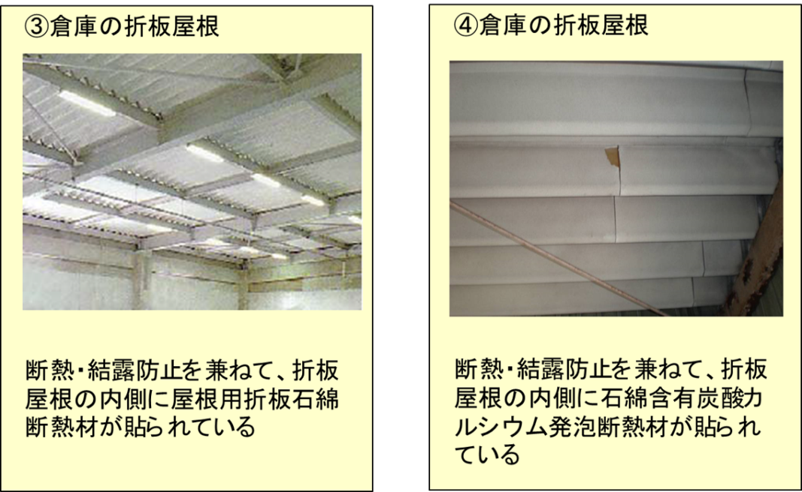

⑤床スラブ
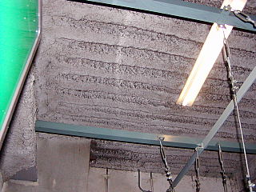

断熱のため、床スラブ（デッキプレート）裏面に石綿含有ロックウールが吹付けられている

（３）断熱（排ガス）を目的とした使用
煙突の内部では躯体への悪影響（温度・排ガスなど）を防止し、煙突内の排ガスがスムースに排気できるよう煙突用断熱材でライニングされた。また、建築物によっては煙突断熱材で煙道が作られた。
イ）断熱を目的とした部屋（部位）
・建築物のＰＳや煙突（煙突・ＰＳ内）
・屋上部分で外部に面している
・煙突単独の場合もある
ロ）設計図書記載箇所
・仕上げ表
・矩計図（断面詳細図）
・部分詳細図
・特記仕様書、他

ハ）断熱を目的とした使用例
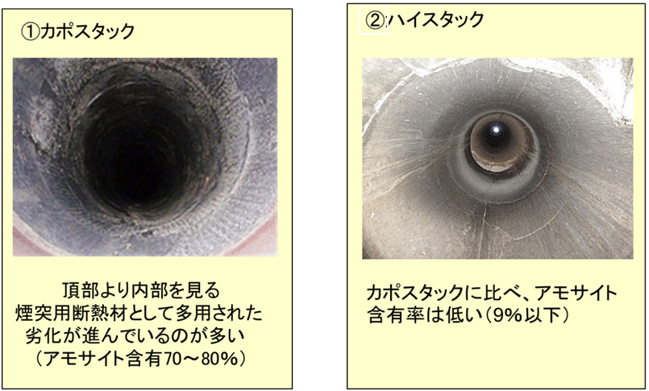
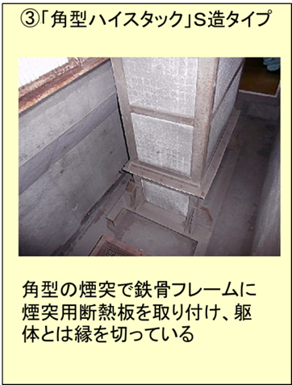

（４）保温を目的とした使用
プラントや建築物の設備配管の保温や凍結防止のため、配管の保温材として多用された。特にエルボやチーズなどやバルブ関係の曲りや配管付属品廻り、機械室のヘッダー・ポンプなどの機器の保温、断熱、結露・凍結防止で使用された。
イ）保温を目的とした部屋（部位）
・配管類の保温、特にエルボ部分
・古い建築物の機械室のヘッダー・ポンプなどの機器
ロ）設計図書記載箇所
・空調、衛生設備図の仕様書
・設備図（機器表）
・設備図（部分詳細図）
・設備外構図、他
ハ）保温を目的とした使用例
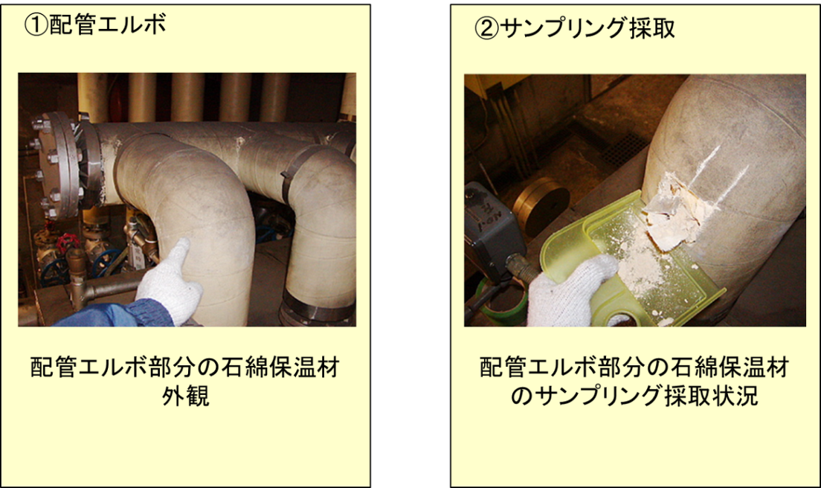

（５）調湿を目的とした使用
銀行の大型金庫や書類保管庫などの壁・天井に湿度調整の目的で吹付け石綿（商品名不明）が施工されている場合がある。
イ）調湿を目的とした部屋（部位）
・書類保管庫、カルテ室、大型金庫室
ロ）設計図書記載箇所
・仕上げ表
・矩計図（断面詳細図）
・部分詳細図
ハ）調湿を目的とした使用例
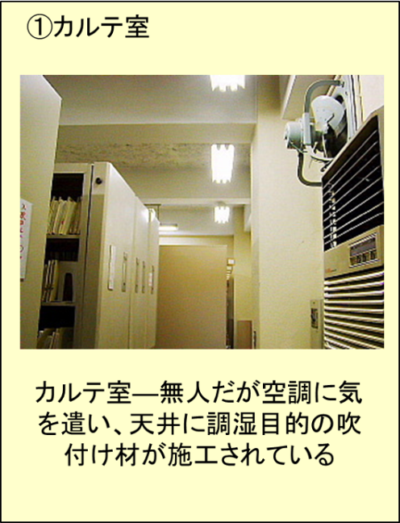

（６）仕上げ材として使用
仕上げ材と吸音を兼ねてバーミキュライトやパーライトが使用された。また、内装や外装に成形板等が使用された。
特殊な例として
①ポーラスな感じ出す目的でクリソタイル吹付け仕上げ
②深みのある青色を出すためにクロシドライト吹付け仕上げ
などの使用例もある。
イ）仕上げ材として使用（部位）
・共同住宅の食堂・居間、階段室上裏は仕上げ材・吸音材として使用
・特殊例：ロビー天井・宴会場天井
・内装（天井、壁、床、巾木等）、外装（外壁、屋根等）
ロ）設計図書記載箇所
・仕上げ表
・矩計図（断面詳細図）
・部分詳細図
ハ）仕上げ材としての使用例
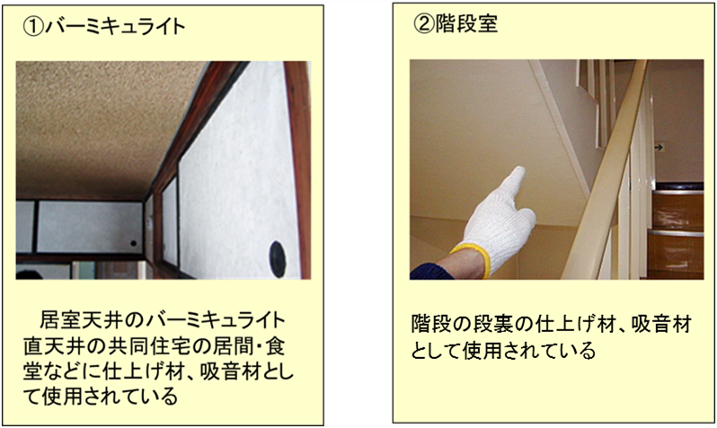

２．２ 建築設備と防火材料
建築基準法上では、建築設備を「建築物に設ける電気、ガス、給水、排水、換気、暖房、冷房、消火、排煙若しくは汚物処理の設備または煙突、昇降機若しくは避雷針」と定義している。具体的には表2.9のようなものが建築設備である。

表2.9 建築設備とは
電気設備
受変電、予備電源、幹線、照明器具、警報設備、避雷針など
給水、排水、その他の配管設備
給水、給湯、排水通気、衛生器具、グリーストラップ、給水タンク、浄化槽、ガス、消火
換気・空気調和設備
暖房、冷房、換気、冷却塔
防災設備
排煙、自火報、非常用照明、スプリンクラー、消火栓など
昇降機
エレベーター、エスカレーター、小荷物専用昇降機

２．２．１ 電気設備
ケーブルが上下階や壁を貫通する場合の防火区画貫通処理にケイ酸カルシウム板二種を使用することが多い (図2.23)。

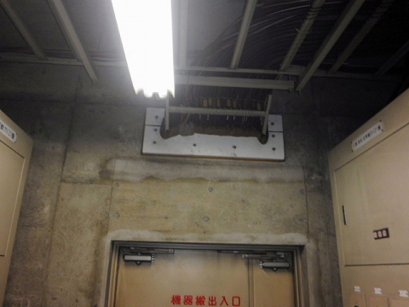 | 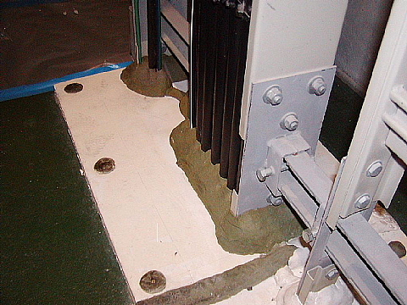
図2.23 壁や床のケーブル貫通部の処理（ケイ酸カルシウム板二種）

２．２．２ 給排水設備
給排水設備では、石綿は耐火性能が必要な排水管に石綿二層管として使われただけでなく、耐久性が求められたパッキンにも使用されていた。また、ボイラー本体の断熱や配管エルボの保温・保冷に使われていた（図2.24）。ボイラー室の場合は、壁や天井に吹付け石綿が使われた。
ボイラー本体を覆う石綿含有断熱材 | 配管エルボを覆う石綿含有保温材
図2.24 石綿含有保温材
グリーストラップの防火区画
図2.22 グリストラップの耐火施工

※レストランなどの厨房にグリーストラップがある場合、床スラブに大きな開口を施して設置されるため、防火区画（俗称：水平区画）を担保するため、グリーストラップ下端に耐火被覆が必要となる。
図2.25 グリーストラップの耐火被覆

２．２．３ 空調設備
温水を使って空調する方式では、冷温水を運ぶ配管の保温として石綿含有保温材が使われることがあった。ホテルのように部屋数が多く、個別制御が望まれる場合に用いられる空調方式（ファンコイルユニット）では、吸音をかねてファンコイル設置の場所の壁に吹付け石綿を施工している（図2.26）。
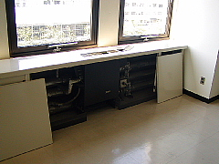 | 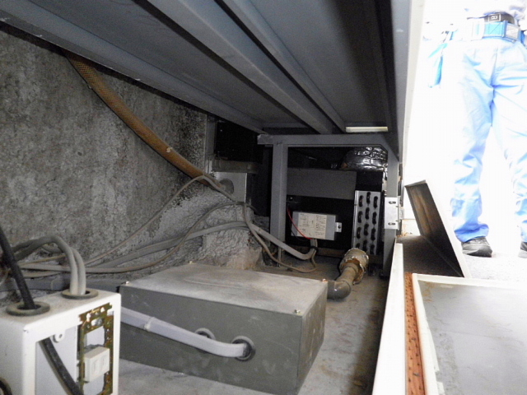
図2.26 ペリメータカウンター内部の吹付け

２．２．４ 昇降機
昇降機はエレベーター、エスカレーターの他、小荷物専用昇降機（図2.27）という厨房や図書館などで、物品を運搬するためのものも含まれる。シャフト（昇降路）には、鉄骨の耐火被覆のため吹付け石綿が施工されている場合がある。（図2.28）
図2.27 小荷物専用昇降機

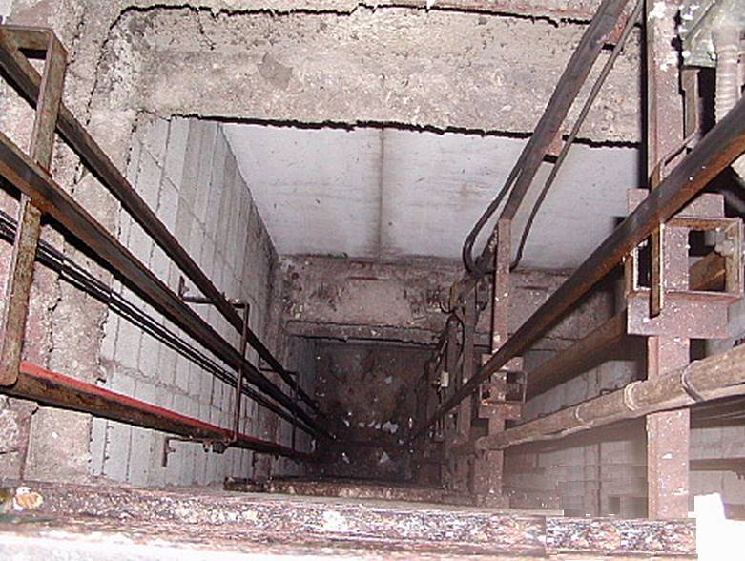
図2.28 小荷物専用昇降機シャフト内の吹付け

２．３ 石綿含有建材
建築物の構造、規模、用途、耐火建築物か否かなどを確認し、石綿含有建材が使用されている可能性を探る。
構造からは、Ｓ造であれば耐火被覆用の石綿含有建材が使用されている可能性があると連想できる。
規模からは、４階建て以上の建築物であれば、エレベーター（ＥＶ）が備えられていることが多いので、ＥＶシャフトの中に吹付け石綿が使用されている可能性があると連想できる。
用途からは、学校であれば教室、講堂、廊下の天井や階段裏などに吸音目的の吹付け石綿が使用されていることが多い。また部屋の用途では、機械室や煙突には断熱目的として石綿含有建材が使用されている可能性があると連想できる。
一般的に断熱材が使用されている箇所としては、最上階の天井裏やピロティーの天井裏、外気に面する壁の裏（特に北側の壁裏）などがあり、調査計画作成にあたっては十分に注意すべきである。特に寒冷地の建築物の場合は、断熱材があらゆる箇所に使用されている可能性があるので、注意が必要である。
耐火構造の認定番号が記載されている場合には、その耐火構造の認定取得者を特定することができるため、製品名の特定も容易になる。しかしながら、半乾式吹付けロックウールは業界団体が業界を代表して認定を受けているため、認定番号だけでは製品名まで特定することは困難な場合もあり注意が必要である。
詳細図、特に断面詳細図にはレベル１、２の石綿含有建材の有無が記載されている可能性が高いので、注意深く確認する必要がある。
書面調査の前に改修履歴や設備更新履歴を把握することも必要なので、建築物所有者・管理者から事前に情報を得ることも重要である。

２．３．１ レベル１の石綿含有建材

（１）レベル１の吹付け工法
レベル１の石綿含有建材は施工方法や材料によって６種類に分類される（表2.10）。石綿含有吹付けロックウールの場合は、乾式や半乾式（英語ではsemi-wetと表記されるため、半湿式という場合がある）、湿式の三つの工法で施工され、工法によって石綿含有の程度、比重が異なる。
図面から石綿含有建材の使用の有無を調べるには、使用する目的に着目する。レベル１の石綿含有建材の使用目的には耐火や断熱・結露防止、吸音があり、目的によって種類を限定できることがある。
スラブと外壁の間の層間部やカーテンウォールのファスナー部、ブレースなどの箇所に石綿繊維を結合剤と練り合わせたものを塗り付けていることがある。厳密にはレベル１に該当しないが、同様の飛散性を有している。
石綿含有吹付けパーライトは耐火構造認定（旧：指定）を取得した経緯がないので、耐火被覆が必要とされる部位には使用されていない。石綿含有吹付けロックウール（湿式）は比重が大きく硬いので、吸音（遮音ではない）を目的とした吹付け石綿には使用されていないと推測できる。
表2.10 レベル１使用目的と工法
注3
（注１） ガン吹き工法とは、電着工法より若干遅く開発された工法で、パーライト・バーミキュライトなどの材料と結合剤（主に有機系接着剤）を混練りし、ノロガンまたは圧送吹付け機を使用してコンクリート、ボードなどに吹き付け接着させる工法である。
（注２） 電着工法とは、天井または壁に接着剤（でんぷん系糊といわれている）を塗布、静電気を利用しバーミキュライトなどを付着させる工法である。おもに1960年代に実施された施工方法で、現在では施工されることがない。パーライトにも一部施工されたという情報もある。表中の△は施工されたという情報もあるためこのような記載とした。
（注３） 原則的には、石綿は含有されない工法だが、現実的に石綿含有の場合もあり、このような記載とした。

吹付け工法は、図2.29のように、吹付け石綿を特殊な工具で吐き出して吹き付ける工法である。

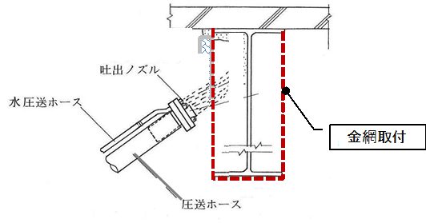
図2.29 吹付け工法のガン先イメージ

国内では1956（昭和31）年から吹付け石綿が販売されていたことが確認されている。当時は水と吹付け石綿を別々に吹き付けていたため、吹き付ける際に多量の粉じんが飛散した。吹付け時の粉じんが吹付け作業員の健康に対して問題があると指摘され、労働安全衛生法に基づく特定化学物質障害予防規則（以下「特化則」）の改正によって、1975（昭和50）年に５重量パーセントを超える吹付け作業は原則禁止になったため、５重量パーセント以下の石綿含有の吹付け工法が開発された（表2.10）。1995（平成７）年の改正では石綿含有率１重量パーセントを超える石綿含有吹付け作業が原則禁止された。2005（平成17）年には、石綿則が制定され、原則禁止が全面禁止となった。また、2006（平成18）年には、安衛令が改正され、石綿含有率0.1重量パーセントを超える吹付け石綿を含む石綿含有製品への石綿の使用が全面禁止された。
主な法改正は下記のようになる。
① 1975（昭和50）年、特定化学物質など障害予防規則（特化則）の改正で５％を
超える吹付け石綿作業が原則禁止。^{注）１}
② 1995（平成 7）年、石綿１％を超える吹付け作業が原則禁止と強化され、労働
安全衛生法施行令（安衛令）の改正で青石綿・茶石綿の製造などの禁止が行われた。
③ 2004（平成16）年、重量比１％を超える石綿製品の製造・販売が禁止。
④ 2005（平成17）年には新たに石綿障害予防規則が制定され、吹付け作業が全面禁止となった^{注）２}た。
⑤ 2006（平成18）年には重量比が0.1％を超えると強化された。（但し、代替品が確立していない特定分野の部材を除く。^{注）２}
⑥ 2012（平成24）年、石綿製品の全面禁止。
- 労働者に送気マスクなどの保護具を着用させた場合はこの限りにあらず。
（注２） 労働者に送気マスクなどの保護具を着用させたとしても吹付け作業禁止。（注３） 石綿は2006年9月の労働安全衛生法の改正により全面製造禁止となったが、代替品が確立していない特定分野の部材については、政令により代替技術が確立されるまで製造の禁止が猶予されていた。猶予されていた製品はポジティブリストとして厚生労働省の政令で一覧表となっており、ポジティブリストは代替品の技術が確立された時点で見直しがなされ、2012年3月に全ての代替技術が確立し、石綿は完全に製造禁止となった。
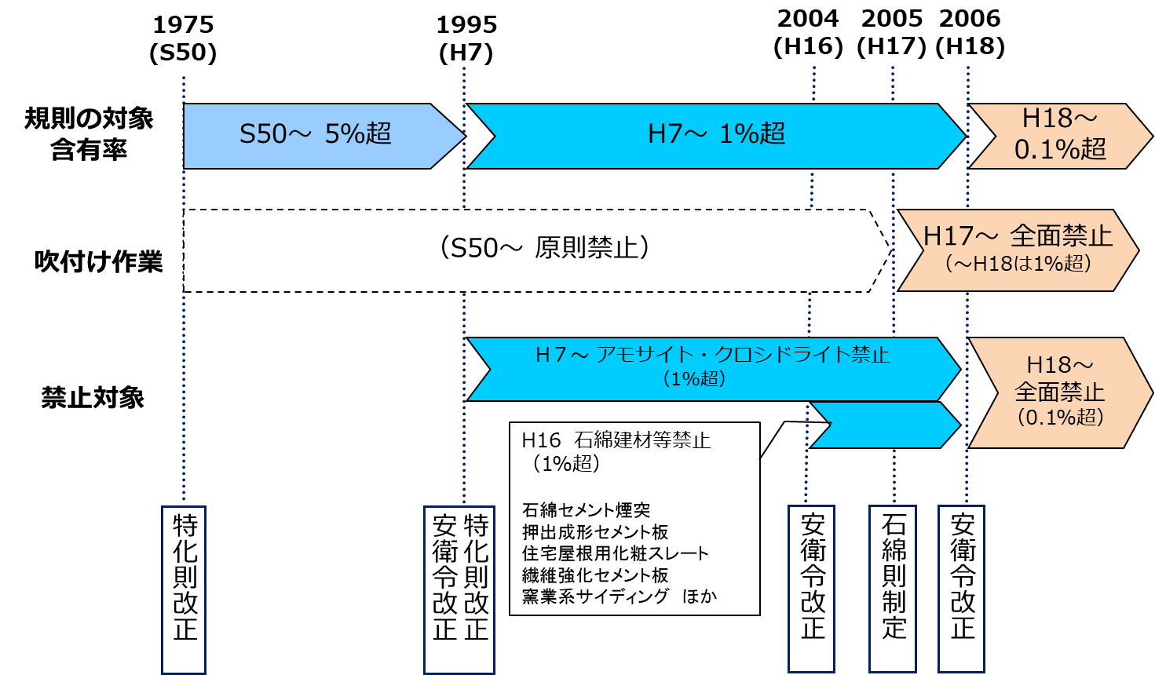

図2.30 石綿の法規制の変遷

業界の自主規制として、カラー吹付け石綿などの例外を除けば、1980（昭和55）年には石綿含有吹付けロックウール（乾式）、1989（平成元）年には石綿含有吹付けロックウール（湿式）について、それぞれ石綿の含有量をゼロにしたとの情報がある。
その後、半乾式という工法が開発され、現在では半乾式工法により石綿が含有されていない吹付けロックウールが施工されている。
工法によって含有される石綿種類や石綿含有率が異なり、図面から推測した工法と現地調査やサンプルの分析結果が矛盾する場合には、改修工事などが実施されたことを推測する必要がある。図2.30では、含有される石綿の種類や含有率を記述した。1954（昭和29）年以前は輸入材が使用されている可能性があるので、石綿非含有と判定することは危険である。各メーカーから提供されていた情報によると、表2.12のように石綿含有建材の製造時期がわかっているが、メーカーによっては廃業などにより情報を公開していないところもあるので、最終製造年はあくまでも目安である。表2.12の使用時期以降でも石綿を含有している場合があるので、注意すること。

表2.11 吹付け工法の種類
 | 吹付け石綿 | 石綿含有吹付けロックウール
 | 吹付け石綿 | 乾式吹付け | 半乾式吹付け | 湿式吹付け
システム | 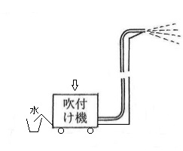 | 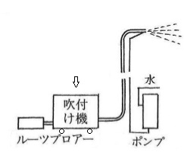 | 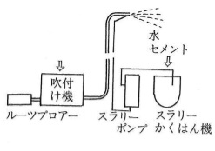 | 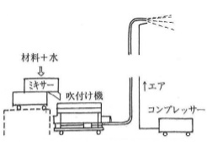
主材料 | ・石綿＋セメント  （工場にて配合）  ・水 | ・石綿＋ロックウール＋セメント（工場にて配合）  ・水 | ・石綿（注1）＋ロックウール  セメント＋水（現場にて配合：セメントスラリー） | ・石綿＋ロックウール（工場）  ・バーミキュライトなど（現場配合）  ・セメント＋水  （現場配合）
目的（目安） | ・内装仕上げ（吸音・断熱・結露・化粧）  ・耐火被覆 | ・耐火被覆  ・内装仕上げ（吸音・断熱・結露） | ・耐火被覆  ・内装仕上げ（吸音・断熱・結露） | ・耐火被覆（柱・はり）  ・耐火間仕切り壁
吹付け可能な  高さ（目安） | 20m以下 | 20m～40m程度 | 100m程度 | 100m越え
比重 | ・0.3以上（耐火の場合） | ・0.3以上（耐火の場合） | ・0.3以上（耐火の場合） | ・0.4～0.6（個別認定による）
仕上げ方法 | ・木コテ押え（平、エンボス）  ・二層吹き（１層目と２層目の石綿種別が異なる）などもある | ・木コテ押え（平） | ・木コテ押え（平）  ・吹き放し  ・表面スラリーかけ | ・吹き放し  ・金コテ均し
硬化後の表面の硬度（目安） | ・やわらかい | ・やわらかい | ・やわらかい（吹き放ししの場合）  ・やや硬い（スラリーの場合） | ・硬い
硬化後の表面からの飛散（目安） | ・多い | ・多い | ・多い（吹きはなしの場合）  ・やや少ない（スラリーの場合） | ・少ない
現在も石綿不含有材料での施工の有無 | ・なし | ・半乾式工法での施工後に補修用の機械として使用される例はある | ・施工している | ・ごく一部を除きほとんど施工されていない
（注１）原則的には、石綿は含有されない工法だが、現実的に石綿含有の場合もあり、このような記載とした。
表2.12 メーカーが公表しているレベル１建材に石綿が使用された時期の例（目安）
注1） 上表は目安の製造時期であって、必ずしも該当年度で石綿不含有に全面的に切り替わったわけではない。上表の製造時期のみで石綿不含有と判断しないよう注意が必要である。
注2） 表2.10の湿式の石綿含有吹付けロックウールの最終製造年を1989（平成元）年としたのは、個別認定取得各社が自主的に石綿含有吹付けロックウールの施工を中止したと公表したからである。

吹付けロックウールは石綿不含有の製品になっても、製品名を変えずに製造・販売しているものがあるので注意が必要である。

（２）レベル１の種類
表2.11で示したレベル１の吹付けの詳細を以下に述べる。

① 乾式工法で施工された吹付け石綿や石綿含有吹付けロックウール
吹付け石綿は、石綿（クリソタイル・クロシドライト・アモサイト）を主要基材としていた。混綿工場でセメントと混合し、袋詰めして現場に搬入する。解綿圧送吹付け機にホースを接続し、吹付け面（コンクリート、鉄骨、ボード面）へ吹き付ける際に霧状にした水やセメントスラリーを混合させ吹き付ける（図2.31）。
石綿含有吹付けロックウールは、吹付け石綿と同じく混綿工場で石綿とロックウール、そしてセメントおよび着色仕上げの場合は顔料などを混合させ、袋詰めして現場に搬入する。解綿圧送吹付け機にホースを接続し、コンクリート、鉄骨、ボード面などへ吹き付ける際に霧状の水と混合させて吹き付ける。
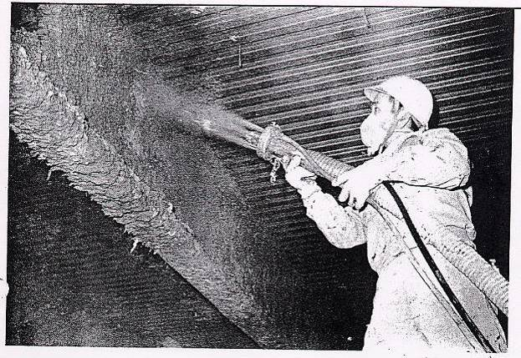 | 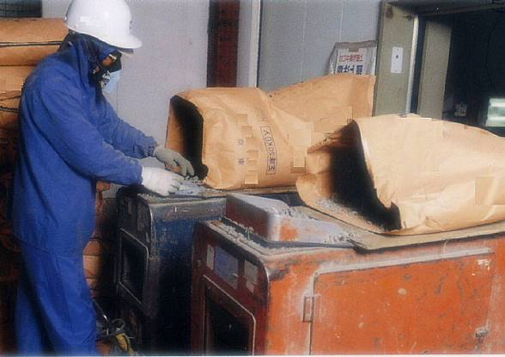
図2.31 乾式吹付け施工と機械

特化則の改定（1975（昭和50）年）により、５重量パーセントをこえる石綿を混入させた吹付け作業は原則禁止となった。当時は岩綿のみだと脱落しやすかったため、５重量パーセント以下の石綿を混入させた岩綿（ロックウール）が使用された。
1980（昭和55）年にロックウール工業会の自主規制により会員各社が石綿含有吹付けロックウールの使用を中止し、ロックウール工業会に所属していたメーカー各社は、石綿を添加しないロックウールだけのものに変更した。ただし、ロックウール工業会会員以外のメーカーの吹付け石綿の使用や物流における業者の在庫などもあったことから、1980（昭和55）年以降の数年間は石綿含有吹付けロックウールが施工されていた可能性も考慮しなければならない。

② 半乾式工法で施工された石綿含有吹付けロックウール
半乾式吹付けは半湿式吹付けとも呼ばれる。主要基材は石綿（クリソタイル）とロックウールである。セメントスラリー（セメントミルク、ノロとも呼ばれる）を別々に圧送し、ホースの口先で吹付け石綿を包み込むように噴霧しながら吹付け面に付着させる工法である（図2.32）。主要基材は吹付け機より圧送管およびフレキシブルホースを通して空気で圧送され、セメントスラリーはポンプで圧送する。
半乾式吹付けが普及した1980年代後半以降は、石綿を含有している半乾式吹付け工事は原則的には存在しない。
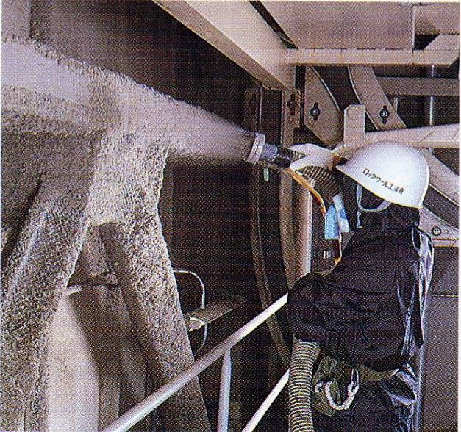 | 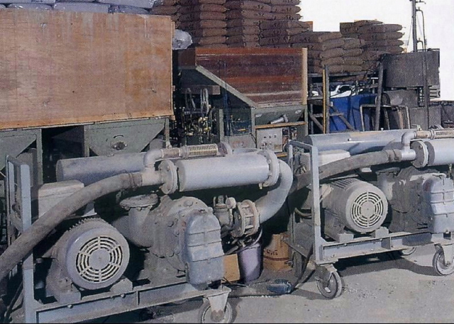
図2.32 半乾式吹付け施工と機械
出典：ロックウール工業会カタログ

③ 湿式工法で施工された石綿含有吹付けロックウール
湿式吹付け工法の主要基材はロックウールであるが、材料メーカーによっては、パーライト、バーミキュライトなども添加していた。工場ではなく、現場でモルタルミキサーなどを使用して主要基材とセメント、そして水を混練りし、モルタル状にした材料を圧送管およびフレキシブルホースで圧送し、ノズルの先端より圧送空気の力で吹き付けしていた。
湿式吹付け工事では、1990（平成２）年ごろまで石綿を添加していたことが確認されており、1995（平成７）年ごろまでは石綿の添加を行っていたことを前提として調査を行うことが望ましい。

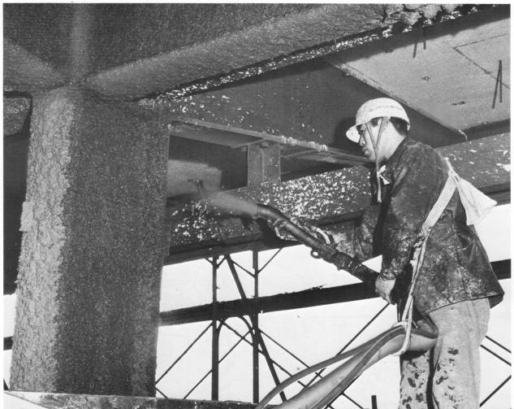 | 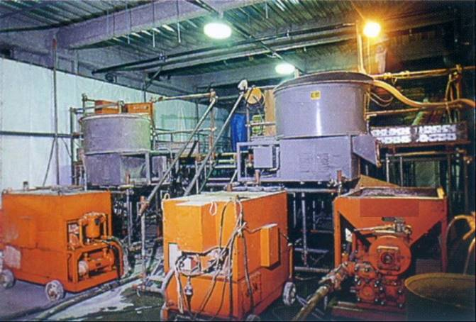
図2.33 湿式吹付け施工と機械
注 防じんマスクを着用していないため、安全上不適切。

④ その他の石綿含有吹付け材
表2.11に記載していない石綿含有吹付け材は以下のとおりである。

（ⅰ）石綿含有吹付けバーミキュライト
石綿含有吹付けバーミキュライトは軽量骨材吹付けの一種である。軽量骨材は断熱、吸音、不燃に優れているため、セメントなどを結合材として吹き付けて施工する。
結合材の種類によって、吸音特性は異なる（図2.34）。
人工軽量骨材であるバーミキュライトは、一般的にはバーミキュライト（雲母状を呈している含水ケイ酸塩鉱物）を高温（800～1,200℃）で焼成し、膨張（５～20倍）させたものである。
バーミキュライトで天井を仕上げる工法には吹付け工法と電着工法があったといわれているが、両方とも詳細はわかっていない。吹付け工法はアメリカのゾノライト社が始めた工法といわれており、バーミキュライトの最初（1952（昭和27）年）の輸入先はアメリカからだったと言われている。当時の関係企業が存在しないため、「ゾノライト吸音プラスター」など、初期の石綿含有吹付けバーミキュライトの情報や工法に関する情報はほとんど残っていない。
石綿含有吹付けバーミキュライトの吹付け工法には、無機系と有機系吹付け工法の２種類があった。前者はセメント・プラスターなどと混合し水練りしてから吹き付け、後者は特殊バインダーと混ぜて吹き付けたと言われている。
電着工法とは、静電気を利用してあらかじめコンクリートスラブ面に有機系の糊をコテ塗りし、バーミキュライトを接触させて通電する工法である。電着工法では茶褐色や黄金色のキラキラ光る雲母が見える仕上がりとなる。これは、日本住宅公団（現在の都市再生機構）などの住宅団地などで施工されていた工法である。金色バーミキュライトは石綿を含有しない国産が多いことや電着工法では意図的な石綿添加は確認されていないことから石綿含有の可能性が低いが、石綿が検出される例も存在するため分析を行って確かめる必要がある。
代表的な製品名は「ミクライトＡＰ」「ゾノライト吹付け」「モノコート」「バーミックスＡＰ」「バーミライト」である。
バーミキュライトは白銀色～黄金色で、比重は0.08～0.4 (JIS A5009：1972より)。
吹付けバーミキュライトには、不純物として石綿を含有するケース（天然鉱物由来の綿）と他の吹付け石綿と同様に剥落を防止するため繋ぎ材として添加されているケース（意図的添加の石綿）がある。
アメリカモンタナ州リビー鉱山(1990年に操業停止)産バーミキュライトは、トレモライトに近いウィンチャイト、リヒテライトという角閃石系の繊維状鉱物を含有しており、健康障害が報告されている。

図2.34 各種吹付け石綿の吸音特性
出典：日本建築吹付材工業会「建築用吹付材ガイドブック」P45、1978
ニチアス株式会社「ニチアスの騒音防止とその材料」1988

（ⅱ）石綿含有吹付けパーライト
昭和30年代後半から50年代にかけて建築されたＲＣ構造集合住宅の室内の天井は直天井が多く、パーライトを骨材とした吹付けで仕上げられていた。その目的は吸音、断熱、結露防止、化粧仕上げであった。代表的な製品名は「アロック」「ダンコートＦ」である。
セメント系結合材を使用した石綿含有吹付けパーライトの吸音特性は、合成樹脂エマルジョンを結合材に用いた石綿含有吹付けバーミキュライトと似ている（図2.34参照）。
人工軽量骨材であるパーライトは、真珠岩、黒曜石、松脂岩などを砕き、急激に加熱（約1,000℃）して約10倍に膨張させたものである。膨張時に微細な気泡が多数形成されるため比重は軽く（比重は0.04～0.2）、断熱性などが期待された(JIS A5007：1977より)。

（ⅲ）石綿含有吹付け材による耐火壁
中高層ビル建築における間仕切り壁は、追従性や軽量化に加え、耐火性能や遮音性を要求され、施工面においてはプレハブ化、量産化、標準化などが求められ、これらを対象として種々の防耐火遮音間仕切壁が開発された。その一つに、軽量鉄骨壁下地に岩綿モルタルなどを吹き付けあるいは塗って壁をつくる工法がある。

ａ）両面仕上げの石綿含有吹付け材による耐火壁

図2.35 両面仕上げの石綿含有吹付け材による耐火壁

軽量鉄骨の柱に石膏ラスボードをクリップ止めし、その上にバーミュキライトプラスターを両面に吹付け、左官仕上げの上に塗装仕上げを行った。

ｂ）片面仕上げの石綿含有吹付け材による耐火壁

図2.36 片面仕上げの石綿含有吹付け材による耐火壁

同様に軽量鉄骨の柱に片面石膏ラスボードをクリップ止めし、バーミュキライトプラスターを吹付け左官でコテ押えの上塗装、もう一方は特殊リブラスを張り、下地として岩綿モルタルを吹付けた間仕切りや、両面特殊リブラスを下地として岩綿モルタルを吹付けた耐火壁もあった。
これらは施工性、層間変位に対する追従性も良く、ひび割れも少ないので、高層ビルのエレベータシャフトや階段室の耐火間仕切り壁に使用された。

（３）レベル１の製品名
レベル１の製品名を紹介する（表2.13）。ニッカウールは1987（昭和62）年12月に、スターレックスは1982（昭和57）年７月に、浅野ダイアブロックは1975（昭和50）年10月に指定取り消しになっている。

表2.13 レベル１の製品名一覧
石綿含有吹付けロックウールの製品名
吹付け石綿の製品名
湿式
トムレックス(～1974)
スプレークラフトH(～1974)
スプレーテックス(～1979)
トムウェット(～1987)
ブロベスト(～1971)
スプレークラフトS(～1974)
ベリーコートR(～1975)
ブロベストウェット(～1987)
リンペット(～1971)
ブロベストR(～1975)
サーモテックス(～1978)
バルカウェット(～1987)
ベリーコート(～1973)
ノザワコーベックスR(～1980)
浅野ダイアロック(～1975)
アサノスプレーコートウェット(～1989)
サーモテックスA(～1975)
バルカロック(～1975)
アサノスプレーコート(～1978)
スプレーウェット(～1987)
スターレックス(～1974)
タイカレックス(～1979)
スプレーエース(～1978)
ATM-120(～1987)
スターレックスR(～1980)
ミネラックス
防湿モルベルト
ニツカウール
ベリーコートRCⅡ
吹付けロックンライト
コーベックスA
スプレーコートウェットニューシステム
スプレーエースSW
スブレエウェット
オパベスト
スプレーコート
ベリーコート
湿式耐火被覆吹付け
ヘイワレックス
コーベックス(R)
オバベストR
サンウェット
スプレークラフトW
ブロベストR-S
ヘイワレックス
上段は国土交通省データベースで確認できた製品、下段は以前のBCS委員会および書籍で一度以上含有として紹介されながら国土交通省の
データベースで確認できなかったもの
乾式/半湿式

設計図書の仕上げ表や矩計図などに「トムレックス吹付け」と記されている場合がある。これは製品名を表したものでなく、吹付け石綿の代名詞として記載されたものである。

２．３．２ レベル２の石綿含有建材
レベル２の石綿含有建材には表2.14に示すように、耐火被覆板と保温材、断熱材がある。
レベル２の石綿含有建材についても、各メーカーから提供されていた情報から、表2.15のように石綿含有建材の製造時期がわかっているが、メーカーによっては廃業などにより情報を公開していないところもあるので、最終製造年はあくまでも目安である。表2.15の使用時期以降でも石綿を含有している場合があるので、注意すること。

表2.14 レベル２の石綿含有建材

表2.15 メーカーが公表しているレベル２建材に石綿が使用された時期の例（目安）
注１）上表は目安の製造時期であって、必ずしも該当年度で石綿不含有に全面的に切り替わったわけではない。上表の製造時期のみで石綿不含有と判断しないよう注意が必要である。

（１）石綿含有耐火被覆板
石綿を含有している耐火被覆板には石綿耐火被覆板とケイ酸カルシウム板二種の２種類がある。鉄骨造の建築物のはり、柱などの耐火被覆用の板材である。耐火性能を有し、仕上げ（化粧用）としても多用された。

① 石綿含有耐火被覆板
石綿耐火被覆板は1963（昭和38）年ごろから使用された。工場にてアモサイトなどの石綿を基材としてセメントと水とを混ぜ合わせ、一定サイズの石綿含有耐火被覆板が製造された。現場で寸法に合わせて切断し、鉄骨造の建築物のはり、柱などに耐火被覆材として貼り付けられた。石綿とセメントの比率は６：４であった。

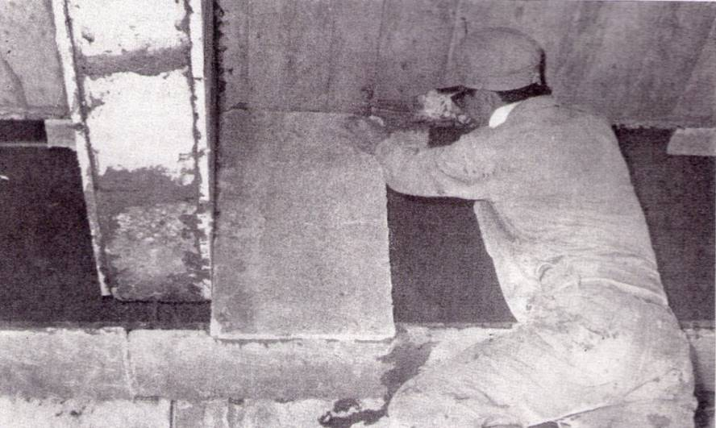
図2.37 石綿耐火被覆板施工状況

図2.38 石綿耐火被覆板による鉄骨の被覆イメージ

② ケイ酸カルシウム板二種
ケイ酸カルシウム板には一種と二種がある。一種はレベル３建材のことで厚さは６・８・12mmなどと薄いため、ケイ酸カルシウム板二種と見分けることができる。
ケイ酸カルシウム板二種は、1965（昭和40）年ごろから2004（平成16）年ごろまで耐火被覆材として使用された。
工場でケイ酸質原料と石灰質原料と石綿と水などを混ぜ合わせ、一定サイズに成形後に高温恒湿養生して製造された。現場ではりや柱の大きさに合わせて切断し、貼り付けられた。使われた石綿はアモサイトであることが多いが、クロシドライト、クリソタイルなども使われた。石綿とセメントの比率は６：４であった。

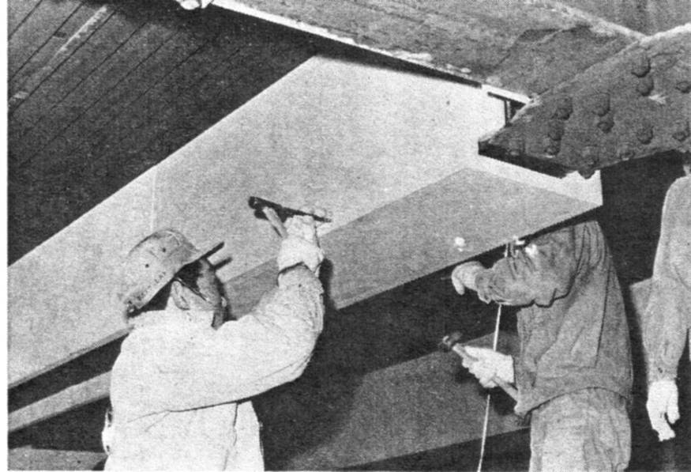
図2.39 ケイ酸カルシウム板二種施工状況

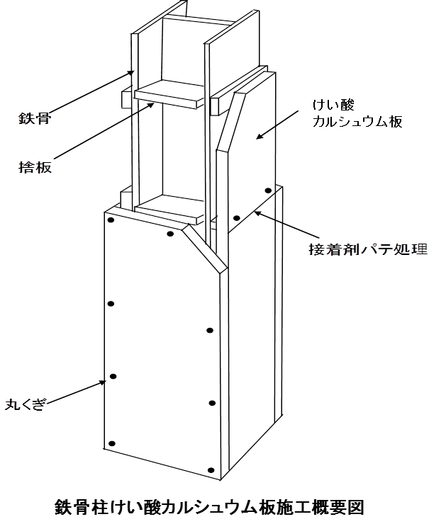 | 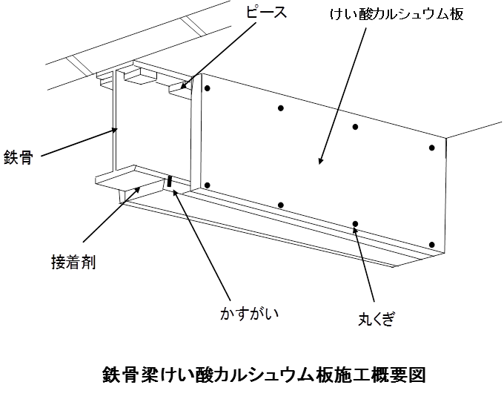
図2.40 ケイ酸カルシウム板による被覆

（２）石綿含有保温材
石綿を含有している保温材は、1920年代から建築物、構造物、船舶などに多く使用されていた。高温や低温の液体用の配管用鋼管、タンク、タービン、焼却炉の外周部などの保温、断熱、防露を目的として使用された。珪藻土を主成分とする石綿含有珪藻土保温材やパーライトを主成分とする石綿含有保温材、シリカを主成分とする石綿含有シリカ保温材などがある。
石綿含有珪藻土保温材は、鋼管やタンクなどの周囲に塗る塗り材である。塗り込むための繋ぎ材として石綿が添加された。現場で粉末状のものを水と練り合わせ、塗り込み、乾燥硬化させる。その他の保温材は、工場で成形された製品を現場でボルトやバンドなどを用いて被保温材に取り付ける。シリカ系保温材は、平板、円筒、半円筒などの形状をしており、各々の被保温箇所に被せ、バンドや番線などで固定する。外周を鉄板や寒冷紗などで巻き付けて人為的な衝撃や劣化を防いでいた。これらに使用されている石綿の種類は主にアモサイトで、クリソタイルなどが使用されたケースもある。

（３）石綿含有断熱材
石綿を含有している断熱材には、煙突用石綿断熱材と屋根用折板石綿断熱材がある。

① 煙突用石綿断熱材
冷暖房用熱源にボイラーを用いる建築物には、ボイラー燃焼時の排煙や排熱を屋外へ排出するための煙道がある。ボイラー燃焼時に発生する亜硫酸ガスや排熱からのコンクリートや鋼管などの保護や断熱を目的として煙突用石綿断熱材が使用されていた。焼却炉の排気用煙突にも煙突用石綿断熱材が使用されることがあった。厚さは50mmで主材料としてアモサイトを使用し、石綿の含有率は90％であった。
多くの煙突は円筒型であるが、角型の煙突に対しては平面の形状をした煙突用石綿断熱材が使用された。
図2.41のようにコンクリート製煙突の煙突用石綿断熱材の施工手順は、型枠組立て時に煙突の位置に煙突用石綿断熱材を固定し、型枠と煙突用石綿断熱材の間にコンクリートを流し込み硬化させるという方法であった。
カポスタック・ハイスタック・パールスタックという名称の製品があった。
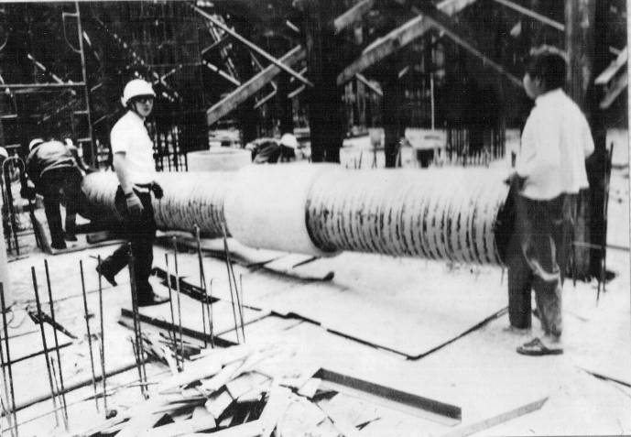 | 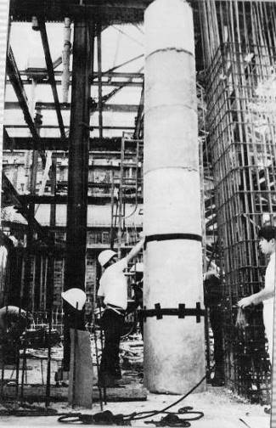
図2.41 煙突用石綿断熱材の施工の様子
吹付け石綿の「トムレックス」と同じように、設計図書の仕上げ表や詳細図などに煙突用断熱材として、「カポスタック」と明記されている場合があるが、これは製品名を表したものでなく、煙突用断熱材の代名詞として記載されたものである。

② 屋根用折板石綿断熱材
1958（昭和33）年ごろより、工場・倉庫・体育館などの屋根・壁に金属製の折板が使用されている。金属製折板は熱が伝わりやすく、結露が発生しやすい。裏面に断熱材をクロロプレン系接着材で貼り付けることにより、断熱性を向上させることができる。屋根用折板石綿断熱材の代表的な建材は石綿フェルトである。石綿フェルトの他にも石綿紙や石綿含有炭酸カルシウム発泡断熱材、石綿含有石膏発泡断熱材がある。これらにはクリソタイルが使用された。
結露防止を目的として、屋根用折板にクリソタイルを主原料とした石綿紙を鋼板に接着材で貼り付けることがあった。この場合、石綿紙が張り付けられているように見えないことがあるため、見逃さないように調査を行う必要がある。
石綿含有炭酸カルシウム発泡断熱材は、折板用断熱材の発泡ポリエチレン（石綿不含有）と見間違うことがあるので、注意して調査を行う必要がある。発泡ポリエチレンは長手方向に繋ぎ部分がないが、石綿含有炭酸カルシウム発泡断熱材は、短冊（２ｍ）の貼り繋ぎ方法となるので、注意深く調査を行えば見分けることができる。
石綿含有石膏発泡断熱材は表面に不織布が貼られているが、経年劣化によって石綿含有石膏発泡断熱材が表層剥離を起こして不織布がなくなっていることが多く、容易に他の折板用断熱材と見分けることができる。

表2.16 屋根用折板石綿断熱材
屋根用折板石綿断熱材 | 厚さ  （mm） | 特徴 | 含有石綿種 | 代表的な製品
石綿フェルト | ５～10 | 折板の幅に合わせて製造され、工場で折板に接着される。建設現場にて接着されることもあった。 | クリソタイル。初期の製品にクロシドライト含有のものがある。 | フェルトン  ウォールコートＭ折板用
石綿含有炭酸カルシウム発泡断熱材 | ５ | 屋根用の折板に使われた。 | クリソタイル  （５％含有） | レアフォーム
石綿含有石膏発泡断熱材 | ５ | 石膏に無機質充填材と樹脂、石綿を入れて発泡させて成形させたもの。 | クリソタイル  （２～５％含有） | ＫＧシート

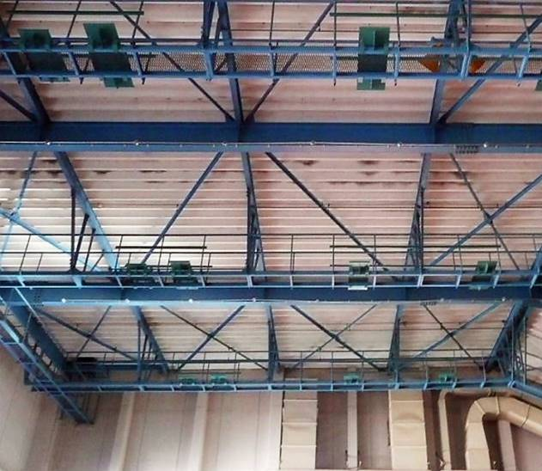
図2.42 屋根用折板石綿断熱材施工例
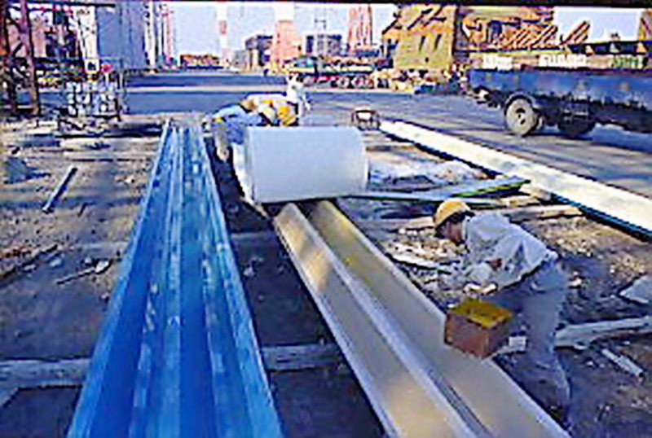
図2.43 石綿フェルトを現場で貼り付けている状況

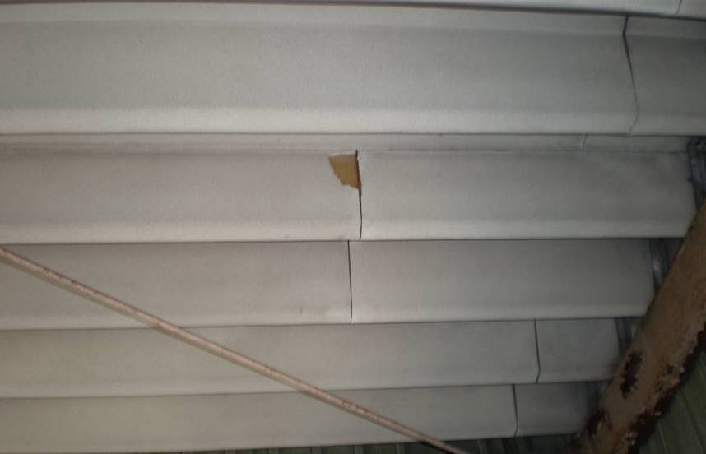
図2.44 石綿含有炭酸カルシウム発泡断熱材

（４）レベル２の製品名
以下、レベル２の製品名を紹介する（表2.17）。

表2.17 レベル２の製品名
レベル２ | 製品名 | 製造期間
石綿含有耐火被覆板 | トムボード | ～1973
石綿含有耐火被覆板 | ブロベストボード | ～1975
石綿含有耐火被覆板 | リフライト | ～1983
石綿含有耐火被覆板 | サーモボード | ～1973
石綿含有耐火被覆板 | コーベックスマット | ～1978
石綿含有ケイ酸カルシウム板第二種 | キャスライトL | ～1987
石綿含有ケイ酸カルシウム板第二種 | キャスライトH | ～1990

レベル２ | 製品名 | 製造期間
石綿含有ケイ酸カルシウム板第二種 | ケイカライト | ～1986
石綿含有ケイ酸カルシウム板第二種 | ケイカライトL | ～1987
石綿含有ケイ酸カルシウム板第二種 | ダイアスライト | ～1990
石綿含有ケイ酸カルシウム板第二種 | ダイアスライトE | ～1980
石綿含有ケイ酸カルシウム板第二種 | カルシライト | ～1987
石綿含有ケイ酸カルシウム板第二種 | カルシライトH品(二号) | ～1987
石綿含有ケイ酸カルシウム板第二種 | カルシライトH品(一号) | ～1987
石綿含有ケイ酸カルシウム板第二種 | ソニックライト一号 | ～1987
石綿含有ケイ酸カルシウム板第二種 | ソニックライトニ号 | ～1976
石綿含有ケイ酸カルシウム板第二種 | タイカライトニ号 | ～1986
石綿含有ケイ酸カルシウム板第二種 | タイカライト一号 | ～1986
石綿含有ケイ酸カルシウム板第二種 | タイカライトコラム | ～1984
石綿含有ケイ酸カルシウム板第二種 | サーモボードL | ～1987
石綿含有ケイ酸カルシウム板第二種 | ヒシライト（注１） | ～1999
石綿含有ケイ酸カルシウム板第二種 | ダイオライト（注２） | 不明
石綿含有ケイ酸カルシウム板第二種 | リフボード | ～1983
石綿含有ケイ酸カルシウム板第二種 | ミュージライト | ～1986
石綿含有ケイ酸カルシウム板第二種 | イビキッチンォール不燃 | ～1990
石綿含有ケイ酸カルシウム板第二種 | ダンネットライト1号 | ～1986
石綿含有ケイ酸カルシウム板第二種 | ダンネットライト2号 | ～1986
石綿含有ケイ酸カルシウム板第二種 | 山王カラースレート | ～1990
石綿含有ケイ酸カルシウム板第二種 | 山王カラーRF波板 | ～1990
石綿含有ケイ酸カルシウム板第二種 | ゼロベスト | ～1990
石綿含有ケイ酸カルシウム板第二種 | ゼロベストタイカ1号 | ～1990
 | ゼロベストタイカ2号 | ～1990
 | カラーゼロベーストーUV | ～2004
 | カラーゼロベーストーV | ～2004
 | カラーゼロベーストーD | ～1990
 | カラーゼロベーストーU | ～1997
 | エスボードK-2号 | 不明
 | フネンファンシーたかくら | ～1997
屋根用折板石綿断熱材 | フェルトン | ～1983
煙突用石綿断熱材 | カポスタック | ～1977
煙突用石綿断熱材 | ハイスタック(角型) | ～1990
煙突用石綿断熱材 | ハイスタック(丸型) | ～1984
煙突用石綿断熱材 | ニューカポスタック | ～1987
煙突用石綿断熱材 | パールスタック（注３） | 不明
煙突用石綿断熱材 | コンバインボード | ～1991

レベル２ | 製品名 | 製造期間
耐火被覆塗り材 | バーミュキライトプラスター（注４） | 不明
ケイ酸カルシウム保温材 | シリカカバー(#1000シリカ) | 不明
ケイ酸カルシウム保温材 | シリカカバー(#650シリカ) | ～1978
ケイ酸カルシウム保温材 | シリカボード(#1000シリカ) | ～1978
ケイ酸カルシウム保温材 | シリカボード(#650シリカ) | ～1978
ケイ酸カルシウム保温材 | インヒビライト(カバー) | ～1979
ケイ酸カルシウム保温材 | インヒビライト(ボード) | ～1979
ケイ酸カルシウム保温材 | エックスライトボード | ～1979
ケイ酸カルシウム保温材 | ダイパライト(カバー) | ～1979
ケイ酸カルシウム保温材 | ダイパライト(ボード) | ～1979
ケイ酸カルシウム保温材 | ベストライトカバー | ～1979
ケイ酸カルシウム保温材 | ベストライトボード | ～1979
ケイ酸カルシウム保温材 | ダイヤライト | ～1979
ケイ酸カルシウム保温材 | ベストライト | ～1983
ケイ酸カルシウム保温材 | シリカライト | ～1980
ケイ酸カルシウム保温材 | スーパーテンプボード | ～1978
ケイ酸カルシウム保温材 | コーベライト1号 | ～1987
ケイ酸カルシウム保温材 | コーベライト2号 | ～1987
石綿含有バーミキュライト保温材 | VMライト | ～1974
石綿含有バーミキュライト保温材 | バーミキュライト保温材 | ～1987
石綿保温材 | スポンヂカバー | ～1978
石綿保温材 | カポサイト | ～1979
石綿保温材 | スポンヂボード | ～1978
石綿含有珪藻土保温材 | 硅藻土保温材1号 | ～1974
石綿含有パーライト保温材 | 三井パーライト保温材 | ～1974
備考 注１～注4はいずれも国土交通省データベースにない製品。また、以下の特徴がある。
（注１） 二種だけでなく一種もある。
（注２） 材質が不明な製品。
（注３） 建材データベースに掲載のある「三井パーライト保温材」の一品種。
（注４） 塗り材の区分であるが、吹付け石綿もある。金コテ仕上げで、湿式吹付け石綿と同じような仕上げになる。

２．３．３ レベル３の石綿含有建材
解体・改修時の事前調査では、吹付材（レベル１の石綿含有建材）および保温材・耐火被覆材・断熱材（レベル２の石綿含有建材）に加えてその他の石綿含有建材（成形板など、レベル３の石綿含有建材）の調査が必要である。
レベル３の石綿含有建材とは、表1.3に示すレベル１（石綿含有吹付け材）、レベル２（石綿含有保温材・耐火被覆材・断熱材）に該当しない残りのすべての石綿含有建材のことである。
輸入された石綿の大半はレベル３の石綿含有建材に用いられている。例えば1995（平成７）年の石綿輸入量は約18万ｔであり、平板スレートには7.5万ｔ（42％）、スレートには3.7万ｔ（21％）、押出成形セメント板には3.3万ｔ（18％）、パルプセメント板、石綿セメントサイディング板など、他の石綿含有建材で2.1万ｔ（12％）であり、全体では93％が石綿含有建材（レベル３）の原料として使用されている。製品となっている建材中の石綿含有量は５～10％程度であることが多いことを考えると、実際の石綿含有建材の使用量は石綿輸入量の10倍以上程度と推計される。このように輸入された石綿は非常に多量の石綿含有建材に形を変えて使用されていると考えられる。またレベル３の石綿含有建材は、いろいろなメーカーが多種多様な製品として開発し、市場に流通するにいたった。そのため、同様の石綿含有建材であっても異なる名前が付けられている（石綿含有建材データベース参照）。
主なレベル３の石綿含有建材は、巻末資料１の「目で見るアスベスト建材（第２版）^{注）１}」にも記載されているが、上記のスレートなどの他に、ケイ酸カルシウム板第一種、ロックウール吸音天井板、せっこうボード、パーライト板、壁紙、ビニル床タイル、ビニル床シート、ソフト巾木、波型スレート、ルーフィング、セメント円筒、セメント管、石綿発泡体などがある。また、ユニットバスの壁、フリーアクセスフロア、空調ダクト、給水管のパッキン、排水管の耐火二重管、ポンプ軸部のグランドパッキン、ブレーキパッドなども存在する。さらに、施釉（せゆう：上薬を施すこと。陶磁器の釉薬の様）したケイ酸カルシウム板や、突き板を取り付けたボード類などのように、表面観察からでは石綿含有建材であることがわかりにくい建材も多数存在する。また、これらが単独で使用されておらず、天井の下地にせっこうボードを貼り、その上から岩綿吸音板を貼って仕上げた天井や、鋼板製間仕切り壁の心材としてケイ酸カルシウム板第一種が使われ、その間にロックウールが充填されている製品など、石綿含有建材とそれ以外の材質のものとの複合化された建材も使用されている。
さらに不定形な接着剤、パテ、混和剤、塗り壁材料、塗材など、添加剤としても使われている。他に増量剤としての用途もある（２．３．３（２）末尾の参考情報を参照）。このように、石綿製品はメーカーで製造されたもののほか、石綿入りの混和材、添加剤としても流通されていた。これらの石綿含有材料は適宜ほかの材料と混合して使用されていたものと考えられ、使用状況や頻度は混合を行った作業者によって異なる。このため、石綿含有の混和材・添加材が使用されている可能性がある建材を書面調査や現地調査などにおいて特定することは極めて困難である。このような、施工現場で任意に混合された石綿含有材料の存在は否定することができない。
レベル３の石綿含有建材においても、石綿則や廃棄物の処理及び清掃に関する法律などの対象となる。地方公共団体の中には、このほかにも大気汚染防止の観点などから解体・改修工事の際に届け出を義務付けているところもあるので、注意が必要である。石綿含有の塗材などの破砕せずに除去することが困難な建材の除去工事について、労働基準監督署や地方公共団体などから、除去の工法や飛散防止対策の内容の確認を要請される場合がある。その他の材料でも同様に除去工事における石綿の飛散レベルに応じた工事方法を要請される場合がある（例えば、空調ダクトパッキン、キャンバス継手、配管保温材など）。また、石綿則第３条においては、石綿等が吹き付けられていないことが明らかで、石綿が使用されていると見なして対策を講ずる場合、分析調査の必要がないとする、いわゆる「見なし石綿含有」として対処することが実務で実施される。
レベル３の石綿含有建材は事業用の建築物だけでなく、戸建て住宅などにも幅広く使われている。一般的には、石綿含有建材に穴を開け、改修・解体工事で撤去するような場合を除けば、日常生活の中で特別な管理を必要としないとされている。このため、レベル３の石綿含有建材の存在を知らない建築物所有者や利用者が多く、結果、日曜大工などの際に、レベル３の石綿含有建材を切断したり、穴を開けたりしてしまうこともある。石綿が含まれていることを知らずに、安易に解体・改修工事などの作業を行えば、そこから発生する粉じんによって解体・改修作業者や周辺にいる人などがばく露するリスクがあるだけでなく、リサイクル施設で石綿を含んだ廃棄物について破砕等の処理を行われると、石綿含有建材の拡散にもつながってしまう。
軽微な場合も含め、解体・改修工事に際しては、適確に石綿含有建材の使用状況などを調査し、含有していないことが確認された場合以外は、適切な飛散やばく露防止措置を講じ、発生する廃棄物を適正に処理することが求められる。

注）１ 国土交通省 「目で見るアスベスト建材（第2版）」
<http://www.mlit.go.jp/kisha/kisha08/01/010425_3/01.pdf>（最終閲覧日2015.7.6）

（１）レベル３の特徴
表2.18にレベル３の石綿含有建材の種類および製造時期を示した。建築物の石綿含有建材調査は、施工時期と表2.18に示したそれぞれの材料の製造時期を把握し、比較することが大切である。レベル３とされている石綿含有建材の特徴は、種類や品数がレベル１、２よりも圧倒的に多いことにある。建材に製造会社、製品名などの印字がされていない場合が多い。そのため、建材名は特定しにくい。巻末資料４の別表１の建材名リストと品数を参照すると、調査リストの95％の品数がレベル３の石綿含有建材であることがわかる（レベル１：42種、レベル２：70種、レベル３：2,030種）。
一方、表2.18に示すとおり、それぞれの石綿含有建材の製造時期は種類によらずほぼ同じである。調査対象建築物の施工時期がわかればレベル３の石綿含有建材は、かなりの確率で推定することができる。
例えば、表の外装材（窯業系サイディング、押出成形セメント板、ケイ酸カルシウム板第一種など）の製造時期はほとんどが2004（平成16）年までであり、竣工時期がこれより以前であれば、およそ石綿含有と見なすことができる。ただし、この製造時期の終期では代替材料が製造されており、石綿を含有していない材料も存在する。
表の内装材（壁・天井）や床材については、ビニル床タイルは1987（昭和62）年まで石綿含有建材が製造されている。在庫期間を考慮して、およそ２年後の1989（平成元）年までを石綿含有と見なすとよい。この時点よりも前に石綿含有建材の製造を中止しているメーカーもある。
安衛法における石綿等の対象含有率が現在の0.1%超になったのは2006（平成18）年9月であるため、表2.18に示すような石綿を含有する可能性のある建材については、2006（平成18）年9月以前の情報を以て、石綿無しと判断しないよう平成30年4月20日の厚生労働省労働基準局安全衛生部化学物質対策課長通知（基安化発0420第1号）で示されている。事前調査において石綿無しと判断するには、表2.18の終期以降の製品も、メーカーから個別に証明書を取り寄せたり、分析により確認する。製品を特定できない場合は石綿含有と見なすか、分析により確認する。
このようにして、調査対象建築物の石綿含有建材を特定する。

注）２ 国土交通省、経済産業省 「石綿含有建材データベース」<http://www.asbestos-database.jp/>
（最終閲覧日2015.7.1）
表2.18 レベル３の石綿含有建材の種類および製造時期
種類  （施工部位） | 建材の種類 | 製造時期
内装材  （壁・天井） | 石綿含有スレートボード・フレキシブル板 | 1952～2004
内装材  （壁・天井） | 石綿含有スレートボード・平板 | 1931～2004
内装材  （壁・天井） | 石綿含有スレートボード・軟質板 | 1936～2004
内装材  （壁・天井） | 石綿含有スレートボード・軟質フレキシブル板 | 1971～2004
内装材  （壁・天井） | 石綿含有スレートボード・その他 | 1953～2004
内装材  （壁・天井） | 石綿含有スラグせっこう板 | 1978～2003
内装材  （壁・天井） | 石綿含有パルプセメント板 | 1958～2004
内装材  （壁・天井） | 石綿含有ケイ酸カルシウム板第一種 | 1960～2004
内装材  （壁・天井） | 石綿含有ロックウール吸音天井板 | 1961～1987
内装材  （壁・天井） | 石綿含有せっこうボード | 1970～1986
内装材  （壁・天井） | 石綿含有パーライト板 | 1951～1999
内装材  （壁・天井） | 石綿含有その他パネル・ボード | 1966～2003
内装材  （壁・天井） | 石綿含有壁紙 | 1969～1991
耐火間仕切り | 石綿含有ケイ酸カルシウム板第一種 | 1960～2004
床材 | 石綿含有ビニル床タイル | 1952～1987
床材 | 石綿含有ビニル床シート | 1951～1990
床材 | 石綿含有ソフト巾木 | 1960～1966
外装材  （外壁・軒天） | 石綿含有窯業系サイディング | 1960～2004
外装材  （外壁・軒天） | 石綿含有建材複合金属系サイディング | 1975～1990
外装材  （外壁・軒天） | 石綿含有押出成形セメント板 | 1970～2004
外装材  （外壁・軒天） | 石綿含有ケイ酸カルシウム板第一種 | 1960～2004
外装材  （外壁・軒天） | 石綿含有スレートボード・フレキシブル板 | 1952～2004
外装材  （外壁・軒天） | 石綿含有スレート波板・大波 | 1931～2004
外装材  （外壁・軒天） | 石綿含有スレート波板・小波 | 1918～2004
外装材  （外壁・軒天） | 石綿含有スレート波板・その他 | 1930～2004
屋根材 | 石綿含有住宅屋根用化粧スレート | 1961～2004
屋根材 | 石綿含有ルーフィング | 1937～1987
煙突材 | 石綿セメント円筒 | 1937～2004
設備配管 | 石綿セメント管 | 1931～1985
建築壁部材 | 石綿発泡体 | 1973～2001
出典：国土交通省・経済産業省「石綿（アスベスト）含有建材データベース（2015（平成27）年2月版）」
（参照時期：2017年8月）

（２）レベル３の種類

①石綿含有スレートボード・フレキシブル板
【JIS A 5430 繊維強化セメント板（スレートボード・フレキシブル板）】
〇性質、寸法、形状
・スレートボードの代表的製品である。
・建築用ボードとして高強度と靭性（粘り強さ）を持つ材料である。
・防火性能が高く、大多数の製品が防火材料としての認定を取得している。
・湿度による膨張・収縮が少ない。
・素材のままでの使用のほか、有孔板、サンドイッチパネルの表面材、化粧板の基材としての用途がある。
〇主な施工部位、使われ方
・不燃材料など、外装材としては軒天井への利用が多く、内装材としては内装制限を受ける火気を使用する部屋で使用されている例が多い。
・湿度による変化が少ないことから、浴室の壁・天井、台所の壁などにも使用されている。４mm程度の厚さまでは釘打ちができるといわれる。

②石綿含有スレート板・平板
・可とう性（たわみやすさ）が小さい。塗装下地、化粧板基材として壁、天井などに利用される。
・施工方法としては、ビス止めが一般的であり、釘の直打ちや筋折ができない。
○施工例（①と②）
 | 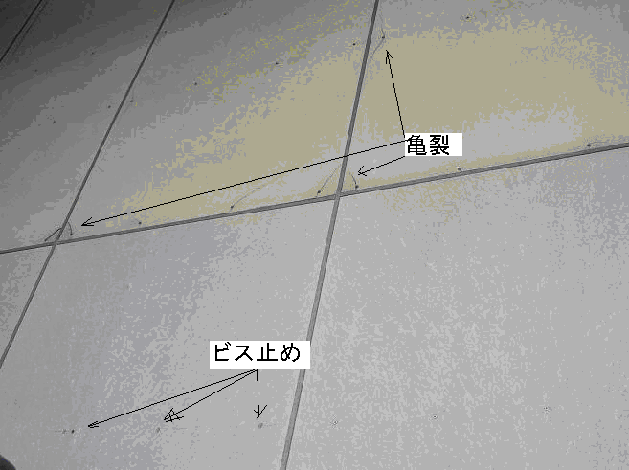
フレキシブル板 | 上部は釘打ちで割れた状況。下部はネジ止め
図2.45 石綿含有スレートボード・フレキシブル板の施工例

③石綿含有スレートボード・軟質板
【JISA5430 繊維強化セメント板（スレートボード・軟質板）】
〇性質、寸法、形状
・原材料としてセメント・繊維を配合し、釘の直打ちや筋折などができるよう加工性をよくした内装材である。
・湿度による伸縮性がある。
・素材のままでの使用のほか、塗装下地、パネルの表面材、化粧板の基材としても使用されている。

④石綿含有スレートボード・軟質フレキシブル板
【JIS A 5430 繊維強化セメント板（スレートボード・軟質フレキシブル板）】
【JIS A 5421 化粧石綿セメント板】
【JIS A 5422 窯業系サイディング（化粧サイディング）】
【旧JIS 規格 JIS A 6302 吸音用あなあき石綿セメント板】
〇性質、寸法、形状
・化粧加工用の不燃基材として開発された材料で、加工性、可とう性に優れている。
・不燃建材の基材用として開発された経緯から、製品はいずれも不燃材料で
ある。
・化粧板メーカーの各種加工用基材としての需要が大多数である。
〇主な施工部位、使われ方
・耐候性、耐水性を改善する化粧加工を施した製品は軒天井などに使用する外装材として、その他の化粧加工を施した製品は内装材として使用されている。
・化粧加工の他に吸音を目的として直径５mm～８mmの小さな孔を開けた「石綿スレートあなあきボード」があり、居室の壁や天井に使用されている。
○施工例
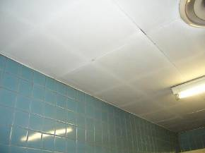 | 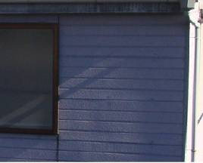
軟質フレキシブル板（釘打ち止めの状況） | 窯業系サイディング
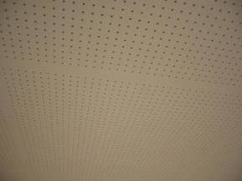
吸音用あなあき石綿セメント板
図2.46 石綿含有スレートボード・軟質フレキシブル板の施工例

⑤石綿含有スレートボード・その他
・駅などの対向壁、防音壁として使用するガードパネルや、屋根の耐火野地板などとして使用されている。

⑥石綿含有スラグせっこう板
【JIS A 5430 繊維強化セメント板（スラグせっこう板）】
〇性質、寸法、形状
・スラグ、せっこうを主原料とし、繊維を補強材とした加工性のよい材料で
ある。
・表層材の種類によって外装材、軒天井材、下地材、内装材など施工部位、使われ方が異なる。
１）塗装（ウレタンなど）を施し、表面強度を高くし、耐水性､耐薬品性に優れた内装材として使用されている。
２）防・耐水性の高い塗装を施した製品は、表面が平滑でタイル下地材として使用されている。
３）アクリル系塗料を施し、外装材として使用されている。（標準色として４～６色が設定されている。）
４）耐水化粧シートでラミネートした内装材がある。
５）エンボス調、単色などの準耐火材料の軒天井材がある。
〇主な施工部位、使われ方
・内装材、外装材、軒天井材など各種の製品がある。
・多くは、居室の内装工事の仕上げ材として使用されている。
・大半の製品が不燃材料の認定を受けており、火気を使用する部屋での使用が可能である。

○施工例
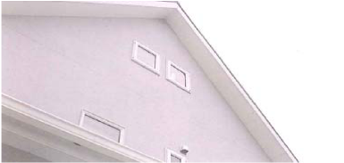
壁
図2.47 石綿含有スラグせっこう板の施工例

⑦石綿含有パルプセメント板
【JIS A 5414 パルプセメント板】
【旧JIS 規格 JIS A 5420 化粧パルプセメント板】
〇性質、寸法、形状
・セメント、パルプ、パーライトなどの無機質混合材を主原料とし、抄造（しょうぞう：紙原料をすいて紙にするような製法）などにより板状に形成された材料である。
・防火性、遮音性、吸音性などに優れる。
・軽量で加工性もよい。
・耐水性が低いので主として内装材として使われるが、外装材として軒天井に使用される場合がある。
・パルプセメント板表面に、塗装、印刷、ラミネートなどの化粧を施したものを「化粧パルプセメント板」という。
・パルプセメント板表面に、パーライトを混入し、軽量化を図ったものを「パルプセメントパーライト板」という。
〇主な施工部位、使われ方
・内装材、軒天井材の製品がある。
・内装材は基本的には完成品（化粧パルプセメント板）であり、後工程での仕上げ工事が不要である。
・大半の製品が準不燃材料の認定を受けており、火気を使用する部屋での使用が可能である。

○施工例
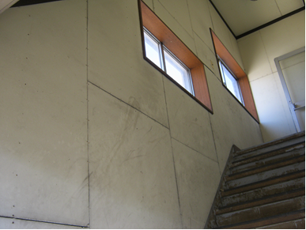
壁
図2.48 石綿含有パルプセメント板の施工例

⑧石綿含有ケイ酸カルシウム板第一種
【JIS A 5430 繊維強化セメント板（ケイ酸カルシウム板）】
〇性質、寸法、形状
・軽量で耐火性、断熱性に優れている。
・素板での使用の他にタイル目地、エンボス加工、単色系化粧板などメーカーにより多様なデザインがある。
・ケイ酸カルシウム板を基材として、表層材に塩ビシート、突板、化粧紙、樹脂塗装などの化粧加工をした不燃化粧板がある。
〇主な施工部位、使われ方
・一般建築物の天井材、壁材として使用されている。
・住宅では、火気を使用する部屋（台所、浴室、出窓の天板・地板の裏打ち材など）を中心に内装材として使用されている。
・浴室などのタイル下地に使われている（タイル補強板と呼ばれていた）。
・耐火間仕切壁として８mm、12mmの複合材、せっこうボードとの複合材として使用されている。
・外装では、軒天井材とその関連部材、準防火地域での軒裏などに使用されている。

○施工例
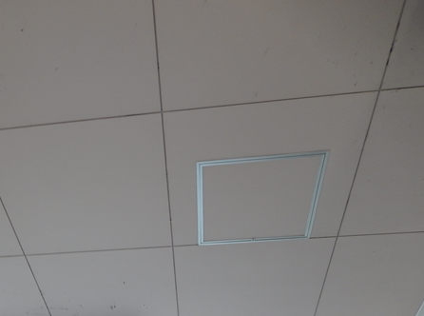
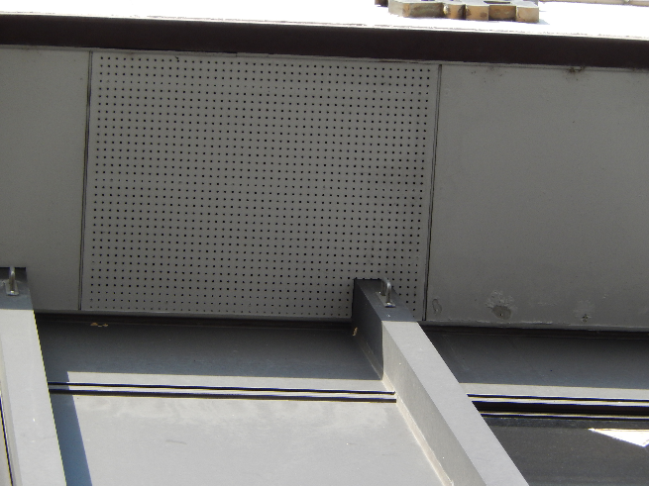
軒天 | 天井
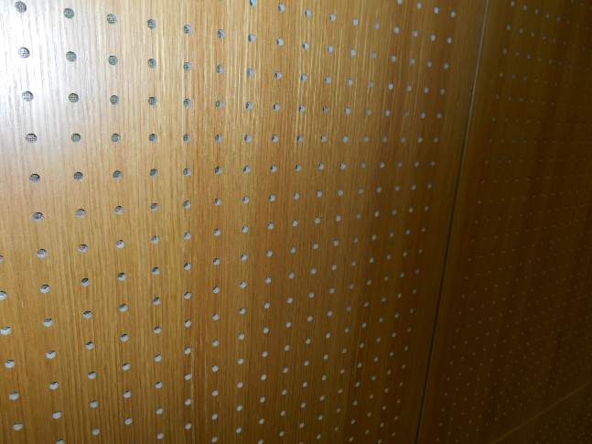 | 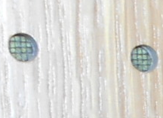
石綿含有ケイ酸カルシウム孔あき化粧板 | （拡大）裏側にグラスウールを貼っている
図2.49 石綿含有ケイ酸カルシウム板第一種の施工例

⑨石綿含有ロックウール吸音天井板
【JIS A 6301 吸音材料（ロックウール吸音材、ロックウール吸音ボード）】
〇性質、寸法、形状
・ロックウールは、高炉スラグや玄武岩などを主原料とし、けい石などを添加した後、キュポラ炉や電気炉などで1,500～1,600℃の高温で溶融、溶融物を流出させながら遠心力を利用し４～７μm程の細い繊維状にしたものである。
・ロックウールに少量のバインダーなどを混ぜ、抄造法で成形した原板に模様加工と化粧塗装を施し、製品化したものがロックウール吸音天井板である。
・軽量であり、不燃性、吸音性能に優れている。
・一般建築物・事務所、学校、講堂、病院などの医療施設などの天井に不燃・吸音天井板として多く使用されている。
〇主な施工部位、使われ方
・内装材としては天井材に、外装材としては軒天井材に使用されている。
・施工法の例は以下のとおりである。
１）捨貼り工法：せっこうボード下地材（厚さ9.5～12mm）をタッピングねじで留め、その上にロックウール化粧吸音板をステープルと接着材を併用して施工し、貼り上げる。
２）直貼り工法：金属製の専用野縁（スリットバー）にロックウール吸音天井板を接着し、釘と併用で貼り上げるが、不陸（ふりく）などが出て仕上げが難しいため、昭和50年代以降この施工法は採用されていない。
３）システム工法：鋼製下地材を組み、Ｈバーを用いてＴバー上にシステム天井板を載せる方法などがある。
・15×400×Ｌ のライン・長尺、15×600×600 の落し込み・グリッドタイプなどがある。

○施工例
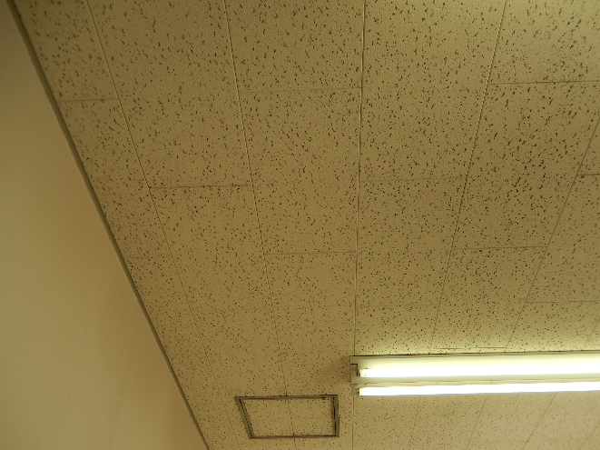 | 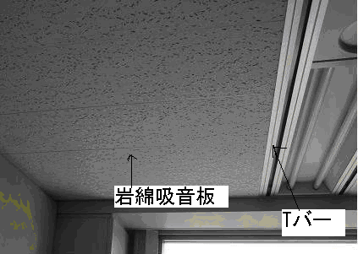
天井 | システム工法
捨貼り工法
図2.50 石綿含有ロックウール吸音天井板の施工例

⑩石綿含有せっこうボード
【JIS A 6901 せっこうボード製品】
せっこうボード（原文をそのまま引用した場合、漢字の「石膏」を記載している場合がある）のうち、ごく稀に石綿含有のものがある（昭和45年～昭和61年までに製造されたものであり、この期間に製造されたせっこうボード製品の１%弱の製造量といわれている）。ここでいうせっこうボードは、JIS A 6901の規格品（吸音ボードはJIS A 6301）で裏面にJIS番号の印字がある。同時に下記のような防火材料の認定番号が記載されている。この認定番号と製造時期から石綿含有の可能性の判断ができる。また、石綿含有のせっこうボードは、公的な建築物(官庁建物、公立学校、公立病院など)でほとんどが使用されたといわれている。なお、穿孔してみるとせっこうボードと見間違う、紛らわしいボードがあるが、このJIS番号の印字がない場合はその他のボードに分類される（⑫石綿含有その他パネル・ボード参照）。

○性状
表2.19 石綿含有石膏ボードの性状
ができる。

せっこうボードの大半（ほぼ9割）は、“印字の状況”の写真のように裏面に印字がある。メーカーによって記載事項は異なるが、印字には、メーカー名、認定番号（指定番号）、製造工場JIS記号、製造年などの情報が記載されている。この印字情報で含有、不含有のチェックができる。この情報をうまく活用することで、分析数量等を調整することができる。また、せっこうボード全数の印字確認を行うには、改修・解体業者の協力が不可欠である。協力を得られないケースも想定されるが、建築物石綿含有建材調査者の仕事として協力を得るために改修・解体業者へ働きかけることが大切である。

○施工例
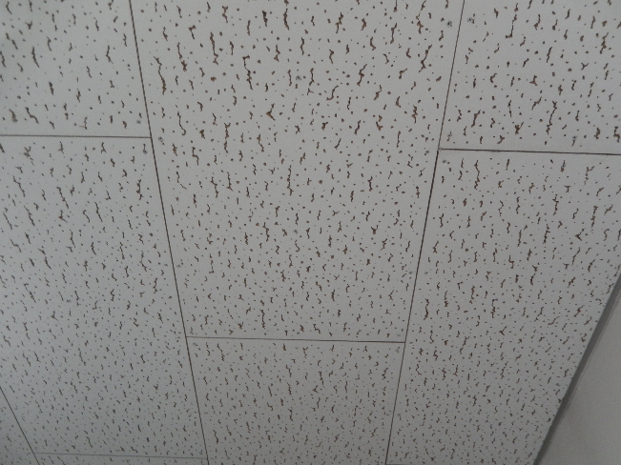 | 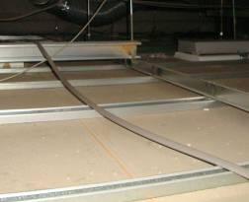
化粧石膏ボードの例（認定番号を確認） | 天井裏捨張の場合（表は岩綿吸音板）  この捨張が積層板である。
図2.51 石綿含有せっこうボードの施工例

○石綿含有の外観
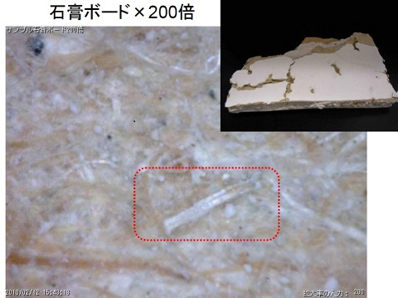
図2.52 石綿含有化粧せっこうボードの状況
（表面紙の裏に石綿がある。一部母材に付着する）

○印字の状況
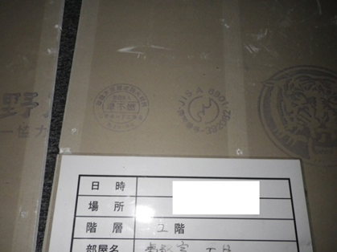  ① | 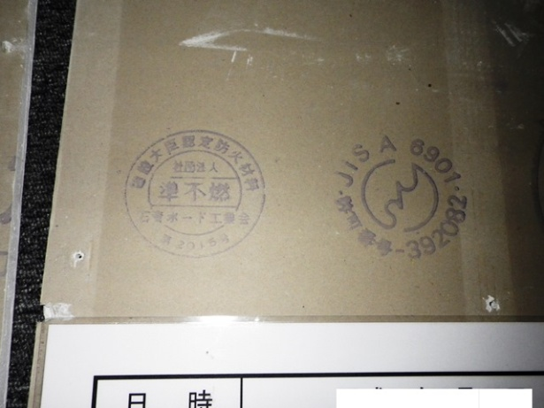  ②
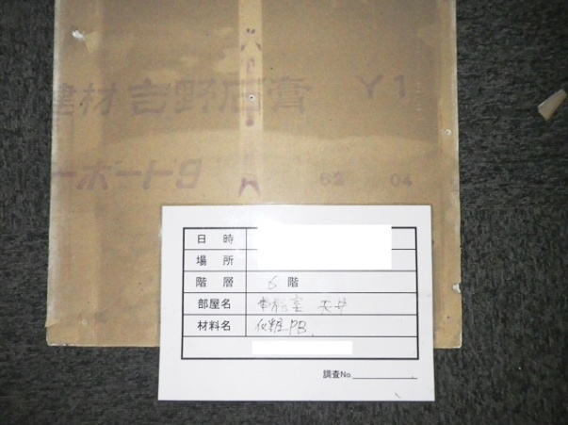  ③ | 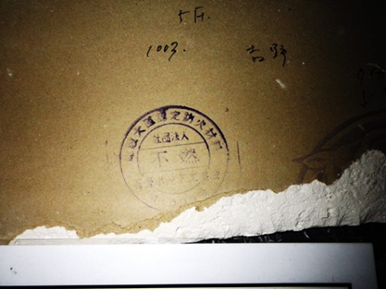  ④
印字されている情報が分らないときは、一般社団法人石膏ボード工業会に問い合わせることで情報を得られる場合がある。
図2.53 せっこうボードの印字

・製造会社
国土交通省・経済産業省の石綿含有建材データベース（http://www.asbestos-database.jp/portal.php、2015年1月26日最終閲覧）によると、製造会社は3社であるが、通則認定なので別の会社でも認定番号が同じであれば含有の可能性がある。なお、石綿含有建材データベースに記載がない含有建材もある。
・認定番号（指定番号）
不燃、準不燃、難燃などの、この認定番号と製造年で、含有か否かがわかる。石綿含有建材データベースを参照して判断する。石綿含有建材データベースで、「建材名」を「石綿含有せっこうボード」とし、「不燃材料等認識番号」を「不燃」、「不燃（個）」、「準不燃」として2015年1月時点で検索すると該当商品名と「不燃番号」や「準不燃番号」等が表示される。
・製造工場JIS番号
JIS番号は工場の番号と製品の規格の番号の2通りがある。工場によって含有か否かが分かる場合がある。

・製造年
「61」、「62」と独立に印字がある（メーカーによって異なる）。これは製造年で、昭和61年か昭和62年という製造年の判断ができる。
・石綿不含有と考えて良い場合
設計図書にボード厚が9.5㎜や12.5㎜（実測での判断は難しい）の記載だった場合、1994年以降と判断できる。裏面確認で不燃番号が新番号（NM、QN）表記の場合も調査の対象外と判断できる（2002年5月以降）。ごく最近のものはロット番号のみの印字になっており石綿不含有である。
・ロット番号
稀にロット番号だけ記載のものがあるが、この場合は、上記の石膏ボード工業会等に確認してみる。

⑪石綿含有パーライト板
〇性質、寸法、形状
・石綿セメント板の軽量化を目的として、主原料にパーライトを加え、抄造成形したものである。
・かさ比重により、0.8石綿パーライト板と、1.0石綿パーライト板に区分されている。
・素材のままで使用するほか、パネルの表面材、化粧板の基材としての用途がある。
・他の材料（せっこうボードやグラスウール）と複合させ、防火構造材としての認定を取得している製品もある。
〇主な施工部位、使われ方
・工場、倉庫、事務所などの内装材として壁材および天井下地材に使用されている。
・加工性は木材と同程度である。
〇施工例
壁・天井
図2.54 石綿含有パーライト板の施工例

⑫石綿含有その他パネル・ボード
この項は、ほかに分類できない石綿含有建材が種々雑多に含まれている。単一ボードの表面を処理（表面塗装、表面セラミック加工、表面に印刷したものなど）した「その他のボード」と「その他のパネル」と表現されている異種のボード、鋼板、天然木を貼り合わせた複合のボードが含まれる。換言すれば、分類できないボードやパネルを意味している。したがって機能も性状も種々雑多である。
石綿含有建材データーベース（2015年11月時点）の「石綿含有その他パネル・ボード」の項目にはいろいろな種類のボードやパネルが249銘柄と大量に記載されている。

〇性質、寸法、形状
・「その他のボード」を構成する原料の石綿、セメント、ケイ酸カルシウム、パルプ、せっこう、パーライトなどに、さらに炭酸カルシウム、フライアッシュ、有機繊維などを混合したもので、素材のまま使用するほか、塗装したもの、セラミック加工したもの、プリントしたもの、無機質材で表面化粧したもの、製品原料に着色材料を混入したものなどがある。
・「その他のパネル」は、異種ボードあるいは鋼板や天然木などを張り合わせて一体としたものである。また、芯材にハニカムを使用したものなどがある。
〇主な施工部位、使われ方
・「その他のボード」は住宅では、居室、台所、浴室などの内壁や天井として使用されている。一般建築物では、事務所の内壁、天井、工場の内壁、その他駅舎の内外壁や特殊な例としては手術室、クリーンルームなど多岐に使用されている。
・「その他のパネル」は各ボードの組み合わせによって異なるが、主に外壁および室内の壁に用いられることが多い。
○施工例
代表的なボードとパネルを以下に示した。

・曲面ボード
現場で水を含ませて軟化させ、主に曲面の天井を施工するものである。
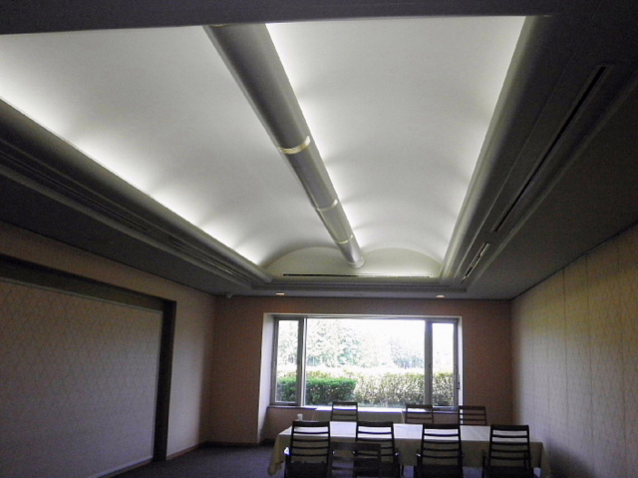
図2.55 曲面ボードの施工例
（主に玄関ホールやEVホールに適用）

・複合ボード
表面がスレートで内部が木毛板を貼り合わせたボードである。主に工場の外壁や立体駐車場の外壁に使用する。
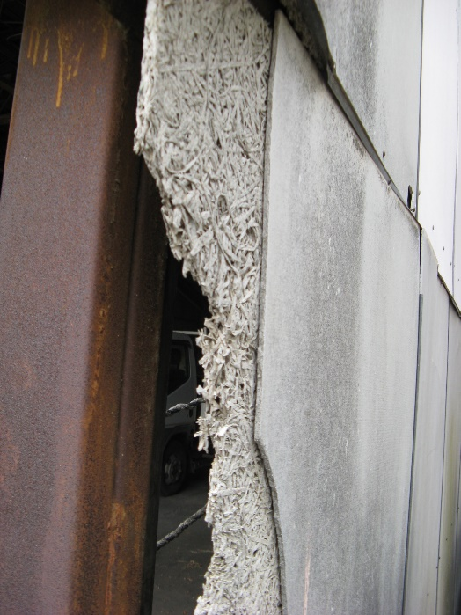
図2.56 複合ボードの施工例
・複合パネル
図は、表面が磁器タイルで下地は押出成形セメント板である。工場でこの複合パネルを製造し、現地では金物で取り付ける簡単な施工方法にしている。表面の磁器タイルのような外装仕上げも押出成形セメント板で作成できる。
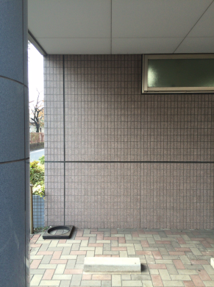
図2.57 複合パネルの施工例

・複層パネル
表面加工した石綿スレートの複合パネルで主に外壁に使用する。図は４層構造のパネルで、戸建て住宅や小規模な集合住宅に使用される。
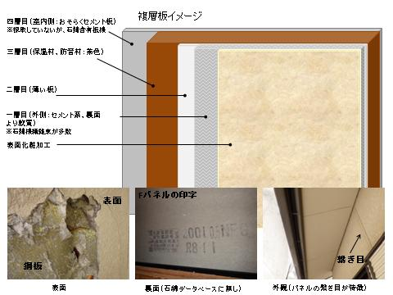
外観（パネルの繋ぎ目が特徴）
表面（石綿データベースに無し）
表面
一層目(外側：セメント系、
表面より軟質)
※石綿様繊維束が多数
四層目(室内側：おそらくセメント板)
※採取していないが、石綿含有板様
複層板イメージ
二層目

表面化粧加工
二層目（鋼板：薄い板）

三層目（保温材、防音材、茶色）
図2.58 ４層パネルの施工例

・ユニットバス等
ユニットバス等の製品の下地等に石綿含有スレート板が使用されていることがある。
ユニットバス壁の断面図例

フレーム材
表面はタイルや
塗膜等で仕上げ

石綿含有スレート板

浴室外
ユニットバス浴室内

図2.59 ユニットバスの下地に使用されたフレキシブル板

⑬石綿含有壁紙
【JIS A 6921 壁紙】
〇性質、寸法、形状
・石綿含有壁紙は、石綿紙にビニルフイルムを合わせたもので、不燃材料としての大臣認定を取得したものもある。
・厚手の石綿含有壁紙は、その厚さに応じて表面に凹凸などの加工が可能である。
・ビニル壁紙（ビニルクロス）に比べ、色柄の種類は少ない。
・1970（昭和45）年から1987（昭和62） 年まで製造されていた。「アスベスト壁紙」「無機質壁紙」などと呼ばれていた。なお、1988（昭和63）年以降、現在まで製造されている無機質壁紙の原反（未加工の状態でロール状に成形されたもの）はすべて水酸化アルミニウム紙で、石綿を含まない建材である
〇主な施工部位、使われ方
・湿式方式の壁に比べて、修繕や張り替えが容易にできて経済的でもあることから多用された。
・建築基準法に基づく内装制限がかかる避難階段や通路、エレベーターホールなどの壁面、天井などに使用されている。住宅では、台所やユーティリティなど火気を使用する部屋に使用されている頻度が高い。
・他の建設用ボードに貼り合わせて使用されたこともある。
○識別法の例
１）1987(昭和62)年以前竣工の物件では、ゼネコンや工務店など施工者の内装仕上表あるいは施工仕様書、住宅メーカーの施工仕様説明書などに「無機質壁紙」「不燃壁紙」「不燃第0005号認定壁紙」「アスベスト壁紙」などと記述されている。
２）1987(昭和62)年以前に竣工の物件で、壁面の隅などに「不燃第0005号無機質壁紙」と記され、金色地に赤色で印刷された、３cm四方のラベルが表示してある場合がある。
３）表面からの目視ではわかりにくい。隅などの一部の化粧層を部分的に剥がしてみて、下地層がグレー色の場合は石綿原紙の可能性が高い。また、下地そのものに「石綿スレート」などを使用している例もある。
図2.60 石綿含有壁紙

⑭石綿含有ビニル床タイル
【JIS A 5705 ビニル系床材】
【JIS A 5536 高分子系張り床材用接着剤】
〇性質、寸法、形状
・各メーカーとも、多彩な色柄の製品がある。
〇主な施工部位、使われ方
・事務所、病院､公共施設などの床に多く使用されている。
・住宅の場合は、洗面所や台所の床に使用されている。
○施工例
使用例 | カーペットタイル（下地に残っている）
図2.61 石綿含有ビニル床タイルの施工例

⑮石綿含有ビニル床シート
【JIS A 5705 ビニル系床材】
【JIS A 5536 高分子系張り床材用接着剤】
〇性質、寸法、形状
・各メーカーとも、多彩な色柄の製品がある。
〇主な施工部位、使われ方
・防水性能が高いことから、水回りに多く使用されている。
・住宅の場合は、合板などの木質系下地面に接着剤を用いて施工する。
○施工例
ビニル床シート（裏面に印字がない場合が多い）
図2.62 石綿含有ビニル床シートの施工例

⑯石綿含有ソフト巾木
〇主な施工部位、使われ方
・巾木は、壁と床の納まりに設けられた横材。足の当たりやすい壁の下部を保護する役割と部屋の装飾をかねる。
・戸建住宅では、一般的に木製巾木が多用され、ソフト巾木が使われるケースは少ない。
・高さ10cm,幅90cmでビニル床タイルと同系色を用いる場合が多い。石綿を含有していないソフト巾木より割れやすい。
○施工例
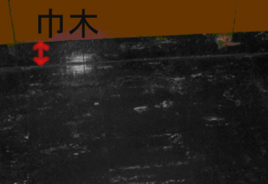
石綿含有ソフト巾木（ビニル床タイルと同材質の場合が多い）
図2.63 石綿含有ソフト巾木の施工例

⑰石綿含有窯業系サイディング
【JIS A 5422 窯業系サイディング】
〇性質、寸法、形状
・「木繊維補強セメント板系」、「繊維補強セメント板系」、「繊維補強セメント・ケイ酸カルシウム板系」の３種類がある。
・防耐火性能、耐震性、耐久性が高く、壁体内の通気性がよいなどの特徴がある。
・寸法精度がよい。デザインが豊富である。たて張り用、横張り用があり、施工性がよい。
〇主な施工部位、使われ方
・一般的には、外壁材として用いられる。
・補助資材として、出隅用、入隅用役物、土台水切り、中間水切り、軒天井用見切り、ジョイナー、防水紙、防水テープ、シーリング材などが必要である。

〇施工例
図2.64 石綿含有窯業系サイディングの施工例

⑱石綿含有建材複合金属系サイディング
〇性質、寸法、形状
・金属製表面材に、断熱性･耐火性に必要な性能を持つ裏打材を併せて成形された乾式工法用外壁材である。
・軽量であり、凍害に強いなどの特徴がある。
〇主な施工部位、使われ方
・一般的には、外壁材として用いられる。裏面に石綿含有岩綿吸音板を施工した。
○施工例
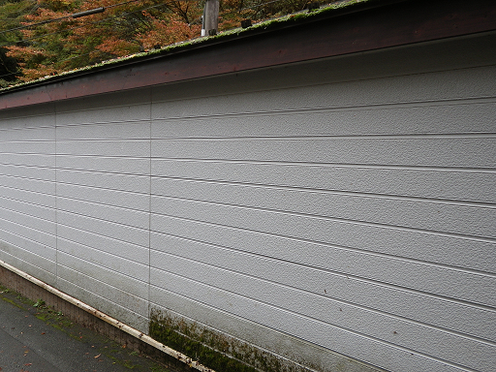
図2.65 石綿含有建材複合金属系サイディングの施工例
壁（内部に石綿含有岩綿吸音板を使用）

⑲石綿含有押出成形セメント板
・規格はJIS A 5441 押出成形セメント板（ＥＣＰ)に準じているが、石綿含有建材のタイプ１はJIS の規格外品である。
〇性質、寸法、形状など
・表面の形状により、次のような種類がある。
１）フラットパネル（Ｆ）：表面を平滑にしたパネル
２）デザインパネル（Ｄ）：表面にリブおよびエンボスを施したパネル
３）タイルベースパネル（Ｔ）：表面にタイル貼り付け用あり（蟻）溝形状を施したパネル
４）ロックウール充填品（Ｒ）：中空部にロックウールを充填したパネル
・一般的には非耐力壁用の材料として用いられる。
〇主な施工部位、使われ方など
・外壁材（耐力壁としては用いない）としては、厚さ50mm以上の製品が使用される。
・間仕切壁材としては、厚さ60mm（ロックウールを充填する場合あり）の製品が使用される。
・パラペット周りの仕切り板などには薄い材料が使われる。（巻6-30、C-15屋上防水参照）

○施工例
工場の外壁 | 間仕切壁
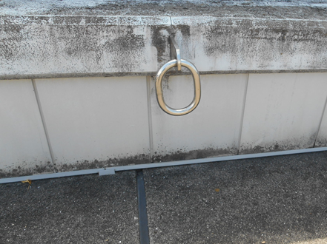 | 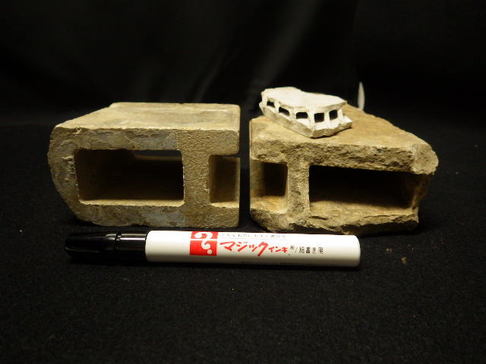
パラペット | 断面写真 中空になっていることが特徴である。
図2.66 石綿含有押出成形セメント板の施工例

⑳石綿含有スレート波板・大波・小波
〇性質、寸法、形状
・石綿スレートを基材とし、抄造・圧さくなどによって板状に成形後、波型の型付けを施して作られている。
・型付け波のピッチにより、大波（ＬＣ）のほか、中波（ＭＣ）、小波（ＳＣ）、リブ波（ＲＣ）、超大波、波板サイディングなどに区分される。
〇主な施工部位、使われ方
・軽量で強度があることから、多くは工場などの屋根、壁に使われている。
・屋根に使用する場合、通常は野地板を必要としない。
・壁に使用する場合も、通常は下地板を必要としない。
・大波は木造軸組工法による戸建住宅の屋根や壁に使われた事例は少ない。
・工場塗装した化粧波形スレートがある。また現場での塗装仕上げも行われている。断熱材などを貼り合わせた製品もある。

〇施工例
 | 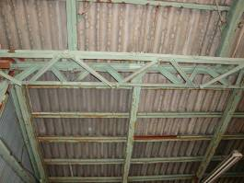
外装の状況（小波） | 内部の状況（中波）
図2.67 石綿含有スレート波板の施工例

㉑石綿含有スレート波板・その他
【JIS A 5423 住宅屋根用化粧スレート】
・屋根用と壁用がある。メーカーの製品によりそれぞれ用途が異なる。
・住宅用リブ波スレートの場合は、大波や小波の丸型波型スレートと異なり、野地板を必要とする。低層ビルの屋上にも使われている。

〇施工例
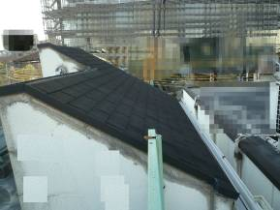
低層ビル屋上の階段室屋根の化粧スレート（アスベストコロニアル）
図2.68 石綿含有スレート波板の施工例

㉒石綿含有ルーフィング
〇性質、寸法、形状
・形状はロール状であり、色は黒。
・目視では、石綿が含有されているか否かの識別は極めて困難である。
〇主な施工部位、使われ方
・防水機能の向上を目的として、野地板表面に屋根ふき下地材として施工される材料である。
・外壁と屋根の取合い部、野地板の上に敷込み、軒･棟・けらば･谷･壁との取り合いなど雨仕舞いに使用されている。
○施工例
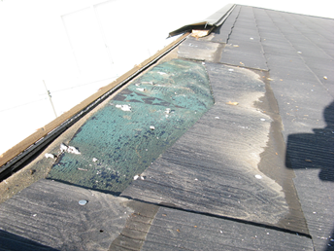
屋根
図2.69 石綿含有ルーフィングの施工例

㉓石綿セメント円筒
【JIS A 5405 石綿セメント円筒】
〇性質、寸法、形状
・石綿およびセメントを主原料として製造される円筒である。
・主に煙突として用いられるほか、地下埋没ケーブル保護管、臭気抜き、温泉の送湯管、配水管にも用いられる。
○施工例
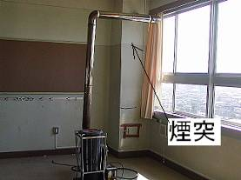 | 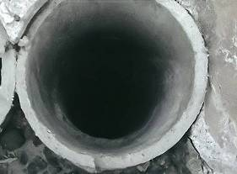
石綿セメント円筒（煙突としての利用） | 石綿セメント円筒（左写真の屋上）
図2.70 石綿セメント円筒の施工例

㉔石綿セメント管
・JIS規格はないが、国土交通省認定（防火区画貫通部１時間遮炎性能）などがある。（内部のポリ塩化ビニル管は JIS K6741など）
〇性質、寸法、形状
・繊維モルタル成形の外管に硬質塩化ビニルを内在させた耐火二層管がある。
・汚水排水管、雑排水管、通気管、雨水管、配電管、換気管などに使用する。

〇施工例
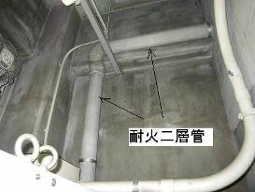
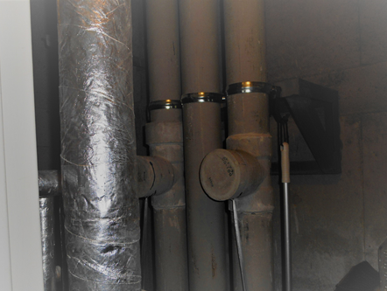

耐火二層管 | 耐火二層管

耐火二層管の構成（内部に塩ビ管がある）
図2.71 石綿セメント管の施工例

㉕石綿発泡体
〇性質、寸法、形状
・板状のスポンジで色はベージュとグレー。
・ガラスクロスやアルミ箔を貼ったものもある。
・軽量で弾力・柔軟性、低発じん性、不燃性、耐熱性、断熱性、吸音性、耐振性、撥水性、加工・施工性が高い。
・かさ密度は0.3kg/m³～0.5kg/m³。
・使用されている石綿の種類はクリソタイル石綿で、石綿の含有率は70～90％と高い。
〇主な施工部位、使われ方
・ビル外壁の耐火目地材に使用される。
・耐火目地材の用途以外に使われていたケースは少ない。
・メーカーは特定客先１社を除き1993（平成５）年に販売終了、特定客先に関しては2001（平成13）年に販売終了。
・建築材料以外にも使用されている。
図2.72 石綿発泡体

㉖石綿含有接着剤
【JIS K6800 接着剤・接着用語他】
〇性質、寸法、形状
・不定形、ビニル床タイルを剥がした後に縞状に残る。
・2004（平成16）年使用禁止後に添加していたメーカーがあり、厚生労働省と経済産業省が調査した結果、複数メーカーの製品に2005（平成17）年まで含有していたことが判明した。
〇主な施工部位、使われ方
・ビニル床タイル、巾木、コンクリート、ブロックなどを固定するための接着剤として使用された。

図2.73 石綿含有接着剤

㉗石綿含有ガスケット、パッキンおよびジョイントシート
【JIS B 2404 管フランジ用うず巻形ガスケット他】
〇性質、寸法、形状
・配管やダクトの気密性、液密性を保つためのシール材で、配管等の中に固定されるものをガスケット、可動部に施工されるものがパッキンである。石綿含有ジョイントシートは石綿、ゴムバインダー等をシート状に加熱圧縮したもの。
・形状に合わせた薄板。
・2006（平成18年）禁止後も高温となる部位のガスケット、パッキンは禁止が猶予された。2011（平成23）年に化学設備で径1500mm以上のジョイントシートガスケットを除き禁止された。2012（平成24）年に全面禁止。
〇主な施工部位、使われ方
・配管やダクトの継ぎ目に漏れを防ぐために設置される。

配管用ガスケット | ダクト用ガスケットと継ぎ手（石綿布）
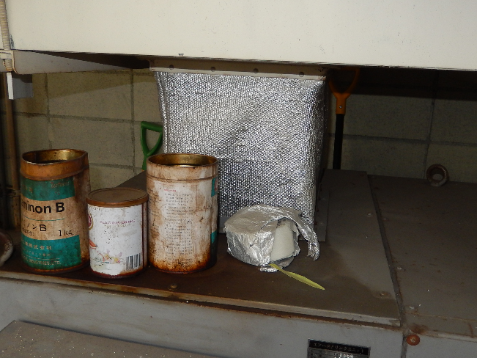 | 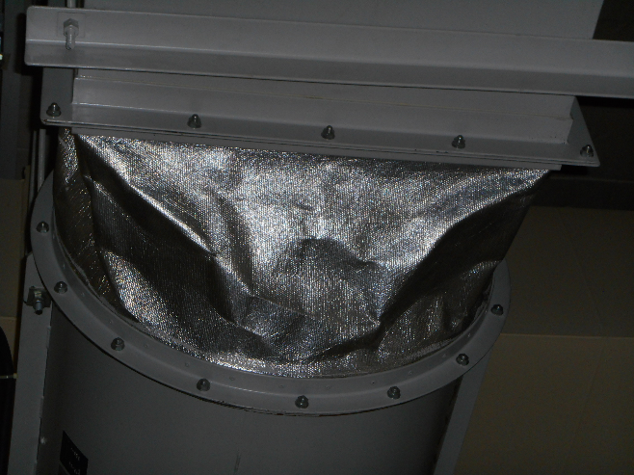
キャンバス継手アルミ箔 | キャンバス継手アルミ箔
図2.74 ガスケット、キャンバス継手の使用例

㉘その他
塗料、建築用仕上げ塗材、その他の資材（エレベータのブレーキパッド、モルタル混和材）などは、5-54ページの参考情報を参照されたい。
石綿紡織品についても、石綿含有率が80％以上と高いものもあるため取り扱いには充分に注意を払うことが必要である。

【参考】寸法について
レベル３の石綿含有建材のほとんどは成形板であり、大きさは以下のような寸法であることが多い。

表2.20 レベル３の石綿含有建材の寸法例
建材名 | 幅（mm） | 長さ（mm）
石綿含有スレート板 | 910 | 1,820
ビニル床タイル | 303 | 303
ロックウール吸音天井板 | 303 | 606
せっこう積層板 | 910 | 1,820
窯業系サイディング | 910 | 3,030
備考：これらの寸法は、尺貫法の「尺」（しゃく）が基準となっていた。
例） １尺≒303mm ３尺≒910mm ６尺≒1,820mm 10尺≒3,030mm

また、建材に係る各種団体・メーカー等のＨＰにはアスベスト製品に関する情報が記載されているため、調査にあたっては参考とすること。

２．４ 書面調査

２．４．１ 書面調査の目的と要求事項
石綿調査の第１段階は設計図書の調査（書面調査）から始まる。
書面調査は、既存の情報からできる限りの情報を得るとともに、現地調査の計画を立てるために行う。
書面調査を事前に行わずに、現地調査を行いながら現地で同時に書面を確認することは実務上非効率である。書面調査は、現地調査の効率性を高めるだけでなく、調査対象建築物を理解することにより、石綿建材の把握漏れ防止につながるものであることから、これを省略すべきでない。
書面調査における目的や要求事項などを整理すると次の通りである。
以下の調査の一連の過程においてにおいて、より多くの有用な情報が得られるよう、調査者は、建築一般（２．１）、建築設備と防火材料（２．２）、石綿含有建材（２．３）の背景知識を習得しておくことが重要である。

- 情報の入手
・図面や図面以外の情報をできる限り入手する。
所有者へのヒアリングなどを行う。
- 情報の読取り
・建築物の基礎情報を把握する （「２．５ 図面の種類と読み方」関係）
建築図面（建築確認申請書など）を確認する。
・建材の種類等を想定（仮特定）する （「２．５ 図面の種類と読み方」関係）
建築図面（特記仕様書や仕上げ表など）から、建材情報や石綿含有情報を得る。
・石綿含有の有無を想定（仮特定）する （「２．６ 石綿含有建材情報の入手方法」関係）
・外部情報から、石綿含有情報を収集する。
- 情報の整理
・現地調査に用いる書類の準備を行う （「２．７ 書面調査結果の整理」）
現地調査の動線計画を立てる。
現地調査を円滑に進められるよう、建材をあらかじめリストアップする。

２．４．２ 書面調査の流れ
書面調査の流れを図2.75に示す。
設計図書や竣工図等の書面は石綿等の使用状況に関する情報を網羅しているものではなく、また、必ずしも建築物の現状を現したものとは限らないことから、書面調査の結果を以て調査を終了せず、石綿等の使用状況を網羅的に把握するため、現地調査を行うこと（2006（平成18）年９月の石綿等の製造等禁止以降に着工した建築物等を除く。）。

図面等調査
仕様書・設計図・構造計算書・対策記録等を確認。
竣工・改修履歴・利用状況・調査上の留意点を所有者等にヒアリングする。
所有者等ヒアリング

建物概要、使用された材料、施行部位を整理。石綿含有建材と疑わしい部材等をリストアップ。
書面調査整理

石綿含有建材データベース、メーカーHP、業界団体HPで、石綿含有建材と疑わしい建材を照合。
データベース等照合

書面等で確認された建材を、石綿含有建材、石綿不含有建材、石綿含有不明建材に分類する。
書面調査判定

部屋、縦穴区画等ごとに現地調査で確認や分析が必要な建材を整理し、試料採取計画表を作成。
書面調査整理
書面調査整理

現地調査準備
調査計画を策定。（手順、用具、要員等）

現地調査へ
書面調査のみ結果で石綿等の使用状況を判断してはならない。現地調査を必ず行うこと。

図2.75 書面調査の流れ

２．５ 図面の種類と読み方
設計図書には仕様書・設計図・構造計算書などがある。
設計図書の様式はそれぞれの設計事務所・建築会社で異なるが、内容は概ね同じである。ただし、記載場所が異なる場合があるため、内容を注意して見る必要がある。
仕様書は作ろうとする製品の設計図書に表せない内容を文章で書き表したもので、公共建築工事標準仕様書や設計事務所・建築会社の独自のものもある。
設計図はこれから作ろうとする建築物などの図面で、工事の流れの段階で必要な図面や法規制や要求品質に係る記載内容など、多種多用に分かれ、それぞれに係る図面がある。
構造計算書はこれから作ろうとする建築物の安全性を構造計算した書類である。

２．５．１ 建築工事の流れの段階での図面

（１）建築確認図
建築物を建設する時系列の中で、設計図書も呼び方や内容が異なってくる。
建築物を建設するにあたり、担当官庁（建築指導課・消防署など）に建築物を建てる許可を得るために「建築確認申請書」や各申請書類などを提出する。この時の図面を建築確認図面と言い、建築基準法をはじめ関係法令の基準をクリアし、設計者の設計思想、施主要求品質を具現化した建築物の設計図書の骨格である。
建築物に保存されている申請書類の中に、建築確認申請書が残っていることが多い。

（２）竣工図
建築物が竣工し、引き渡す段階での建築物の図面で、施工中の設計変更などを修正した図面である。竣工時に設計図書（建築確認図を含む）を修正し、竣工書類の一つとして竣工図を引き渡すのが一般的である。多くの建築物で設計図としてメンテナンスに利用されている図面である。
しかしながらテナント工事の未記入や修正ミス、記入漏れが多く、石綿調査にあっては、参考資料として書面調査を行い、現場確認することが鉄則である。

（３）施工図
設計図に基づき、建築工事を実施するため納まりを検討し、詳細に細部、材料、寸法などを記載した図面で、施工時に使用される。残っていることが少なく、内容も詳細事項が多く、理解するには専門知識が必要である。

２．５．２ 設計図書の多様な図面
設計図書には多様な図面があり、記載内容も建築一般・構造・設備と幅広く、図面での石綿調査に当たっては基礎的知識が必要である。
Ａビルの設計図書を参考に説明を行う。

（１）図面リストと図面の内容
図面は大別すると、建築図、構造図、設備図（電気設備、給排水衛生設備、空調設備、昇降機設備、特殊設備）等がある。
それぞれの図面の特徴は下記による。
これらの図面には様々な建材の使用状況（新築時等作成された図面に基づいて施工された時期の使用状況）が書かれており、これを読み取るスキルが必要となる。表形式などとなって整理されている記載もあれば、図面の中に使用材料が引き出し線で示されていたり、図面の余白にコメントとして書かれているなど、様々な記載方法により建材の情報が書かれている。図面の作成者はレベル１～３といった区分は全く意識していないため、これらの資料からはレベル１～３間での情報が混在している。調査の目的に合わせ、取捨選択する能力が必要となる。注意しなければならないポイントとしては、図面上の情報はあくまで図面に基づいて施工された段階の仕上がりを示していることであり、現在までの利用過程における改修作業等は反映されていない。図面はアスベストの情報を網羅しているわけではなく、図面からの情報のみによってアスベストの利用の状況判断してはならない。図面からの情報を参考にしつつも、必ず現地での使用状況を１つ１つ丁寧に現認し、図面との整合性をチェックしていくことが必要である。なお、当然のことながら、図面からの情報は調査における補助的な位置づけであり、現地での確認状況を優先することは言うまでもない。
建築図面のうち、建築物概要書や特記仕様書、外部仕上表、内部仕上表、平面図、断面図、矩計図、天井伏図などに石綿含有建材の情報がある。設備図面からは、空調ダクトフランジの石綿パッキン（ガスケット）、排水の石綿セメント管、区画貫通部処理（耐火パテ、ケイ酸カルシウム板などの材種や認定番号）などの情報が得られる。建築工事範囲だけでなく、設備等や竣工後に設置される機械類等も図面に記載があれば、調査対象としてリストアップする。
なお、古い建築図面等は文字がつぶれ、非常に読み取りづらいことがある。しかし建築図面の情報は調査において非常に有用であるため、調査者は出来る限り図面から情報を読み取るよう努める必要がある。
また、中には、複数回、建築物所有者が変わっている建築物もある。こうしたケースでは、建築図面が紛失し、建築図面が入手できないことも多い。そうした場合には、上級者の指導や意見を聞きながら調査を実施すべきである。建築図面がない場合の事前作業については２．７．３に記載する。

（２）建築図

① 図面リストと記載内容
建築図の図面リストは設計図書にどのような図面が記載されているかを表したリストが目次として添付されている。主な図面の記載内容とアスベスト調査における観点を表2．21に記載した。このほかの調査時のポイントについては後述する。

表2.21 図面リストと記載内容例
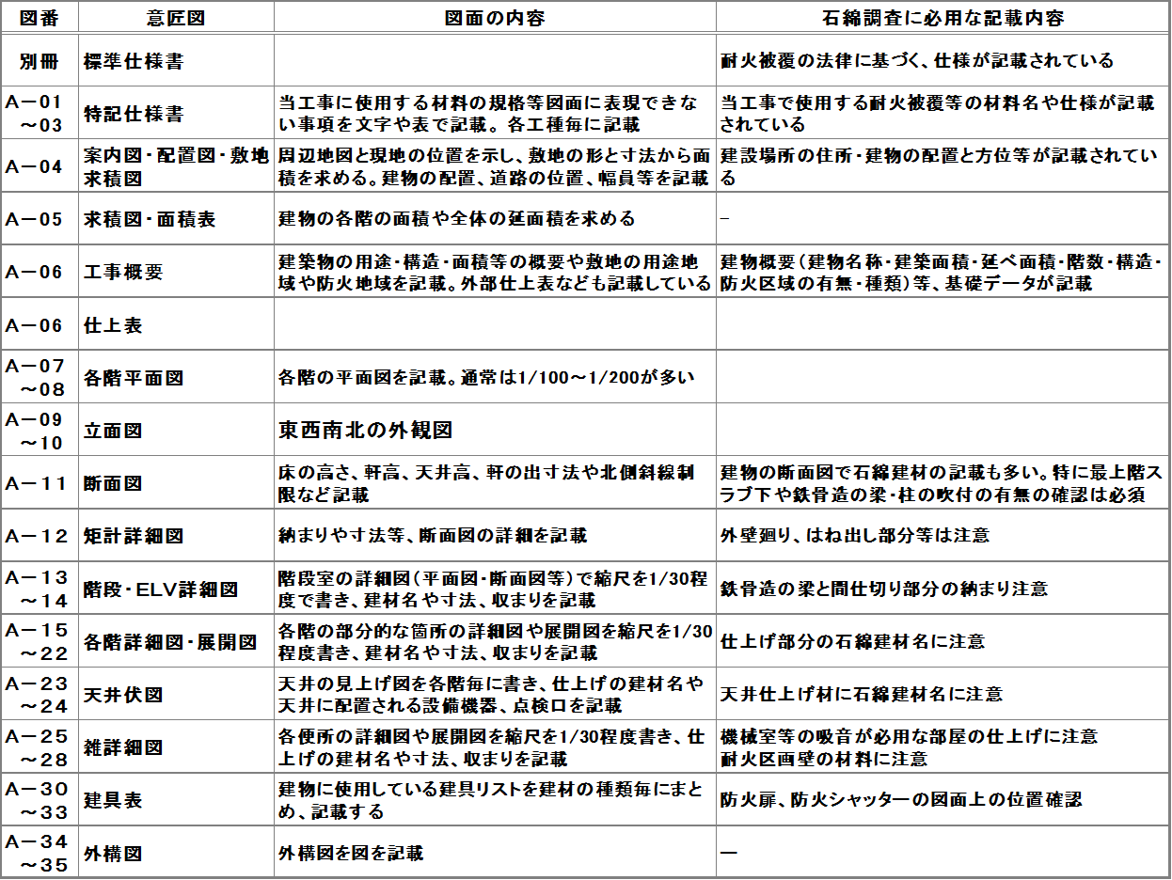

②建築物概要書
建築物概要書には、用途（店舗、事務所、共同住宅など）、地域の種類（防火地域、準防火地域）、構造（ＲＣ造、Ｓ造、ＳＲＣ造など）のほかに、駐車場の有無や階層と床面積が記載されている。１階の床面積は把握しておく。当初の設計図書には記載のない空調設備や電気設備が後から増築されている場合もあるため、現地確認の際には相違がないかどうか注意が必要となる。
この時点で施工時期、竣工時期を図面表紙の年月、各図面の日付、ヒアリングなどから推測し、確実に押さえておく。施工時期とレベル３の石綿含有建材の製造時期とを比較することが調査の大もととなる。
図2.76 建築概要書の例

③特記仕様書
特記仕様書には、一般共通事項、仮設工事、土工事、地業工事、コンクリート工事、鉄骨工事、組積工事、防水工事、石工事、タイル工事、木工事、屋根工事、金属工事、左官工事、建具工事、塗装工事、内装工事、雑工事、外構工事などが記載されている。使用建材のメーカーリストが記載されることもあり、貴重な情報を得ることができる。
例えば、防水工事、屋根工事に関する記載事項からは屋上のルーフィングやコーキングの材料が確認できる。左官工事については吹付け、塗材の仕様などが記載されており、内装工事についての記述からは、ビニル床タイル・シート、吸音材、壁装材、せっこうボード、断熱材について、石綿含有の可能性の高い不燃仕様か否かやその厚さなどがわかる。

備考：ほとんどの場合、特記仕様書に記載される内容は外部仕上表と内部仕上表と重複するので、詳細は後述する。

表2.22 特記仕様書の記載内容
今回、下記の表2.23左官工事の箇所に岩綿吹付けの特記事項が記載されている。

表2.23 図面リストと記載内容(特記仕様より左官工事抜粋)
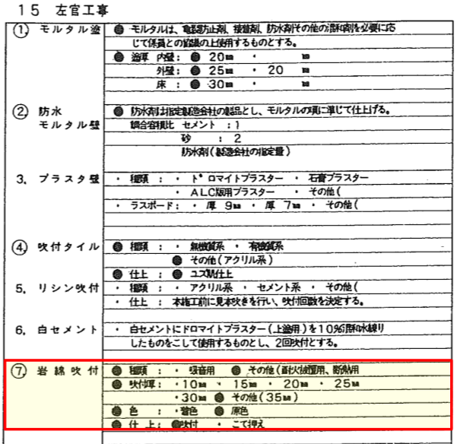

④ 案内図・配置図・敷地求積図
周辺地図と現地の位置を示し、敷地の形と寸法から面積を求める。建築物の配置、道路の位置、幅員などを記載。東西南北の方向や、周辺の施設などもこれらの情報から得られる。
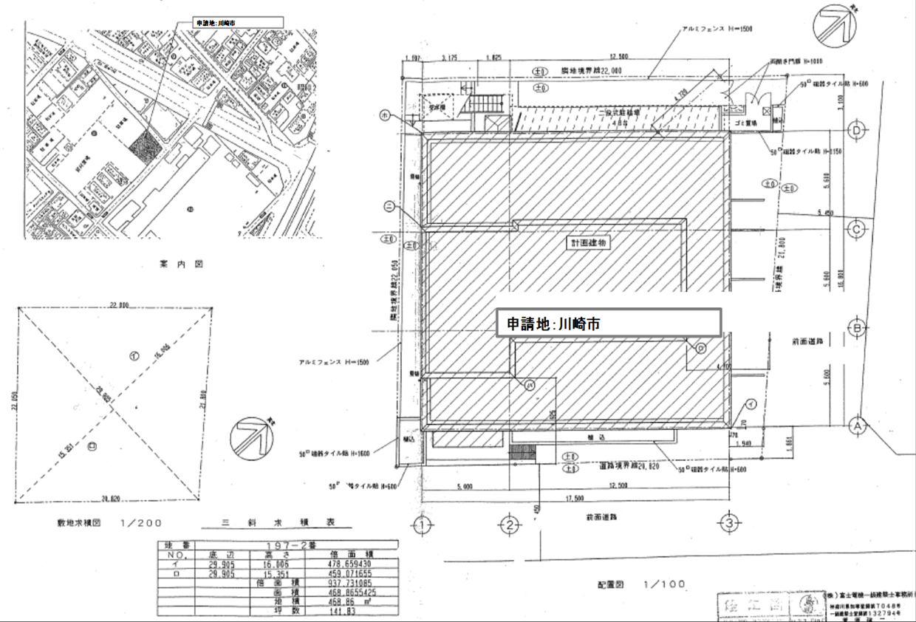
図2.77 案内図・配置図・敷地求積図

⑤外部仕上表
表2.24～表2.26に外部仕上表の例を示す。
レベル１、２の石綿含有建材は建築物の内側での使用が多いが、レベル３の石綿含有建材は建築物の内側だけでなく外側、すなわち外装においても使用される。屋上階の機械室壁の押出成形セメント板やドライエリア軒天のケイ酸カルシウム板第一種などがそれに当る。（表2.24に赤字で記載）ドライエリアの仕上げや外壁の商品名（「アスロック」「ラムダ」など）にも注意が必要である。
また、屋上には煙突があることも多く、石綿セメント管が使用されることがある。

表2.24 外部仕上表
備考：ペントハウス、ドライエリアにレベル３の石綿含有建材が確認できる（赤字で示す）

表2.25 外部仕上表
備考：施行箇所が別紙参照となっている例
ひさし・バルコニーの下端に石綿板の使用が確認できる（赤下線で示す）

表2.26 外部仕上表
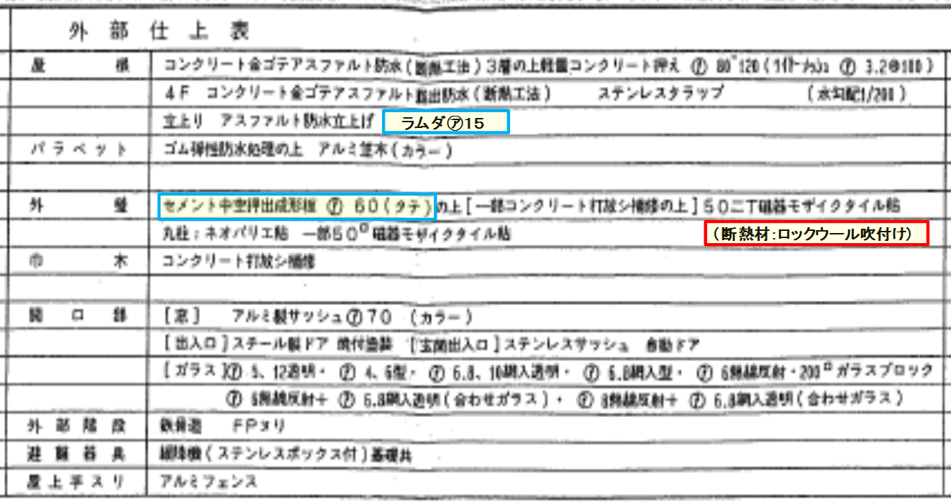

⑥内部仕上表
内部仕上表からは、特記仕様書の内装工事に記載されていた建材の使用箇所の詳細データが入手できる。表2.27～表2.29に内部仕上表の例を示した。一般的に横軸には床、巾木、壁、天井の施工部位が記載されており、縦軸には階層、部屋名が記載されている。このほかに備考や欄外に耐火構造や防火材料の認定番号などの記載がある。これらを石綿含有建材データベースと比較することによって、使用箇所ごとに以下に述べるような情報が入手できる。また、備考欄や記事などに石綿関連事項が記載されている事もあり、入念な図面チェックが必要である。
なお、内部仕上表は、室内に「表し」となっている仕上面の資材が記載されているだけで、間仕切壁や天井裏、ペリメータカウンター内や外壁等の裏打ちなどの直接見ることのできない部分の建材については記載されていないため、留意が必要である。
また、確認申請時に作られた設計図の場合、仕上げ材料などは特に、「商品名A」または同等品と書かれていることがある。この場合は商品名Aだけが使われていると断定はできない。設計時から施工時までの間で、当該商品が廃盤となっている場合や、施工者や発注者の考えで同等レベルの仕上げ材料に変更されていることもある。また、「トムレックス」と表現されていても、設計者はニチアス製のトムレックスだけを指し示す意図で記載しておらず、一般的な吹付けアスベストを示す資材名として記載されていることもある。

表2．27 内部仕上表
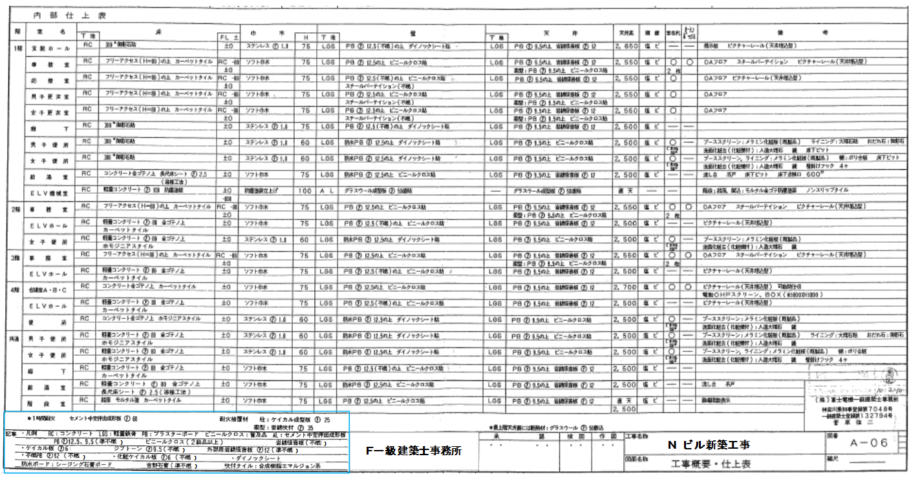
記事部分を拡大。材料の仕様を記載している。

表2．28 記事部分の拡大
（注）セメント中空押出成形板は、押出成形セメント板を指す。設計者によって、このように表現が異なることもある。

表2.29 内部仕上表
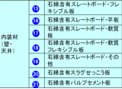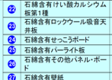
天井
壁
巾木
床

以下に内部仕上表の部位毎のポイントを整理する。

○床材
・石綿含有ビニル床タイルは1987（昭和62）年まで製造されている。剥がれなどで改修されることが多いため施工当初のものかどうかはわからない。また印字の確認などもできない。テナントでは、改修時にカーペットタイルが上から貼られることが多い。
・石綿含有ビニル床シートは1990（平成２）年まで製造されている。上記と同様に改修されることが多い。印字の確認はほとんどできない。
・仕上表にないＯＡフロア材が改修工事で設置されることが多い。ＯＡフロア材として石綿含有ケイ酸カルシウム板を使っていることがある。この下に元々の仕上表にあるビニル床タイルが残っていることが多い。
・床材本体には含まれず、床材を施工する際に使用した接着剤にアスベストが含まれていることがある。
○巾木
・石綿含有巾木は、情報が少なくデータベースには１品種しか掲載されていない。ビニル床タイルと同じ材質で10cmの高さの巾木であり、床タイルと同色で施工されている場合が多い。通常の石綿を含有していないソフト巾木とは、色も質感も異なる。施工が古く、床タイルと同色の巾木であれば石綿を含有している可能性がある。
○天井材、壁材
・厨房、湯沸室などの火気を使用する部屋や便所など水を使用する箇所の天井や壁は、石綿含有スレートボード、ケイ酸カルシウム板第一種などを使用することが多い。2004（平成16）年までは、石綿含有を想定する必要がある。
・石綿含有ロックウール吸音天井板は、事務所ビルや商業施設などで多く使用されている。1987（昭和62）年以降は製造されていないが、流通過程で２年程度在庫状態となったと仮定して、1989（平成元）年までは石綿を含有していることを想定する必要がある。
・石綿含有せっこうボードのうち、化粧せっこうボードおよび積層板は裏面に印字があるので確認できる（石綿含有建材データベースの認定番号で確認）。1986（昭和61）年まで製造されているが、曲面施工などに使用する特殊品は2000（平成12）年ごろまで製造された可能性がある。曲面施工のものは印字がない場合が多いので、含有と見なすか、分析して確認しなければならない。
・そのほかの成形板は使用頻度が少ないが、印字や破面から材料の種類を推測する。不明な場合は分析することを原則とする。
○その他、認定番号など
・備考や欄外に認定番号が記載されている場合、石綿含有建材データベースで照合する。照合の方法は2.5.2を参照。

⑦ 各建築図で使用されるシンボル及び記号
図面等には様々な記号やシンボルで部材の特徴が示されている。以下にその主なものを記載する。

（ⅰ）建築図で使用されるシンボル
同じ斜線が壁などに書かれている場合、その線の数が２本か３本かでその材料が変わる。点検口などは、内側の三角と外側の三角の位置により、吊元側がわかるようになっている。実際の建物と図面とを照らし合して調査を重ねていくと、その具体的な意味を理解することができる。なお、点検口は竣工後の漏水などの修理のためや、天井部などの空調機器の交換工事などで随時追加して作られることも多い。位置関係をよく観察することが大切である。

表2.30 建築図で使用されるシンボルの凡例（１）
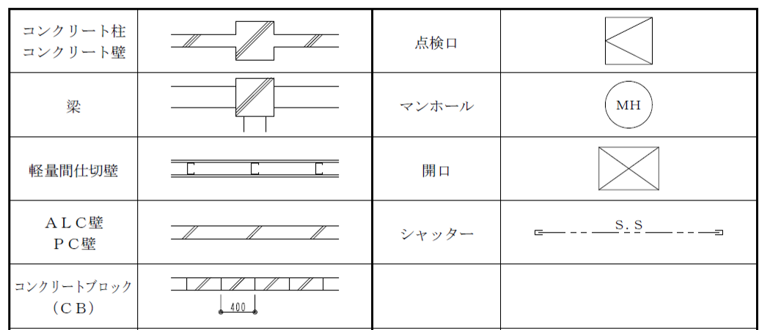

表2.31 建築図で使用されるシンボルの凡例 （2）
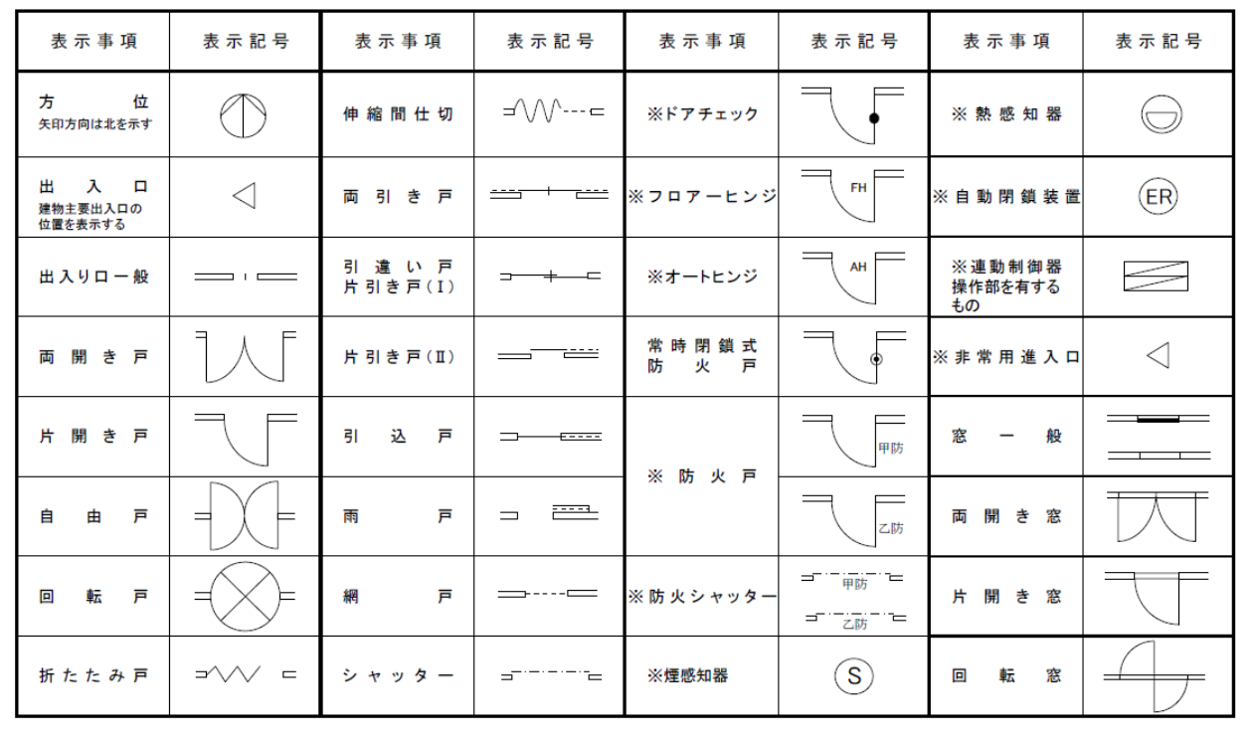

（ⅱ）建築図で使用される記号

表2.32 建築図で使用される記号の凡例
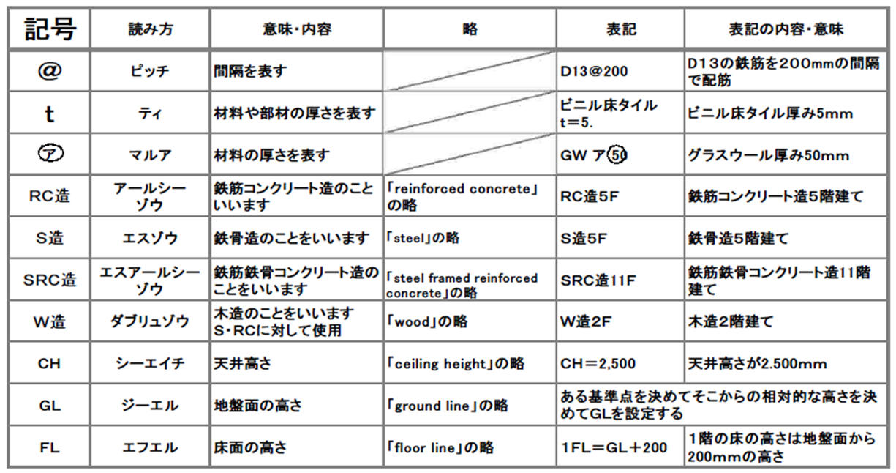

⑧ 平面図
各階の床面から一定（１ｍ程度）の高さの水平断面を図面化したもの。一例を以下に示す。この例は一階平面図を示しているので、建物内だけでなく外構も記載されている。
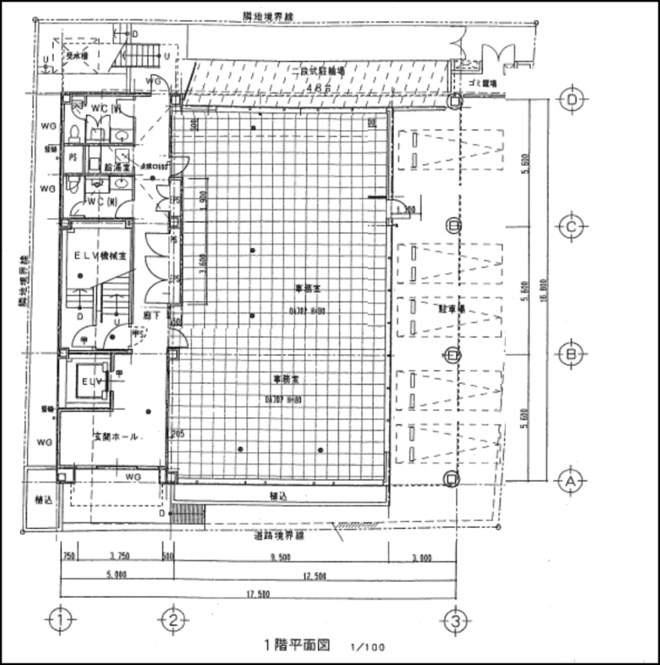
図2.78 一階 平面図

⑨ 立面図
建築物の立面を記載。通常、４面が１組になっている。立面図には外部仕上が記載されていることも多くみられる。

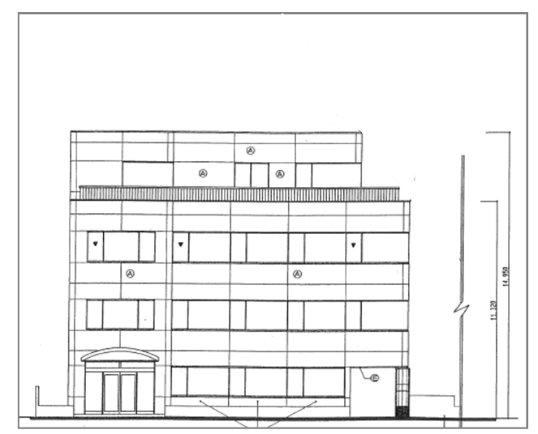
図2.79 立面図

⑩ 断面図、矩計図・矩計詳細図
建築物の断面図で床の高さ、軒高、天井高、軒の出寸法や北側斜線制限など記載。外部仕上材料が記載されていることもある。
矩計図や矩計詳細図からは、建築物の断面詳細図で納まりや寸法など、断面図の詳細が記載されている。天井の裏側や梁と外壁との関係なども読み取ることが可能でき、石綿含有製品の有無や納まりなどが理解できる。入念に図面チェックを行うことが必要である。

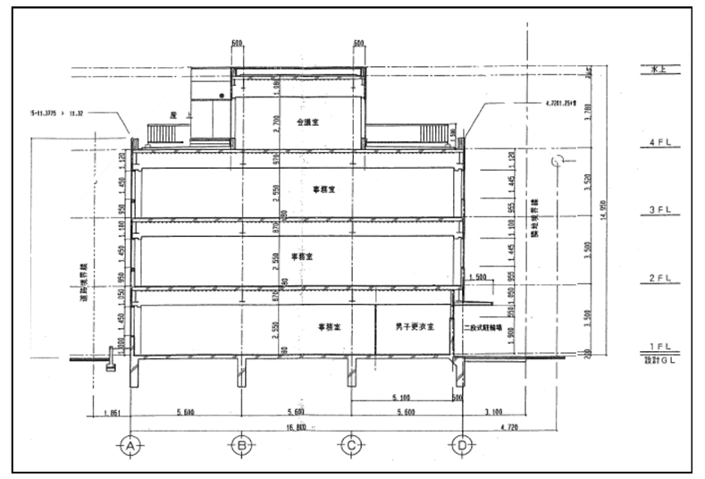
図2.80 断面図

矩計図の一例を示す。この例からは下記の事項を読み取ることができ、実地調査時のポイントを把握することができる。
・吹付け耐火被覆材料が柱、梁、外壁面の取り合い部などに使われている。
・屋根の防水材料は石綿含有ルーフィングの可能性がある。
・最上階の天井裏のスラブ断熱材は木毛板か、吹付けか、ウレンタン発泡材料か―など、把握しておくべき情報が未記載である。内部仕上表を読み取った上で、現地での確認が必要なことがわかる。
・天井は軽量鉄骨で施工されているか否か、木製なのか否か、天井材は２重張りなのか否か―などがわかる。
・この場合はシステム天井（ラインユニット）で岩綿吸音板が単板であることがわかる。
・床はフリーアクセスフロアでアスベストの記載がある。ケイ酸カルシウム板の使用を想定することができる。
・柱の仕上材は、ケイ酸カルシウム板であることがわかる。
・巾木はビニル巾木である。ビニル床タイルも一部使われていることがわかる。
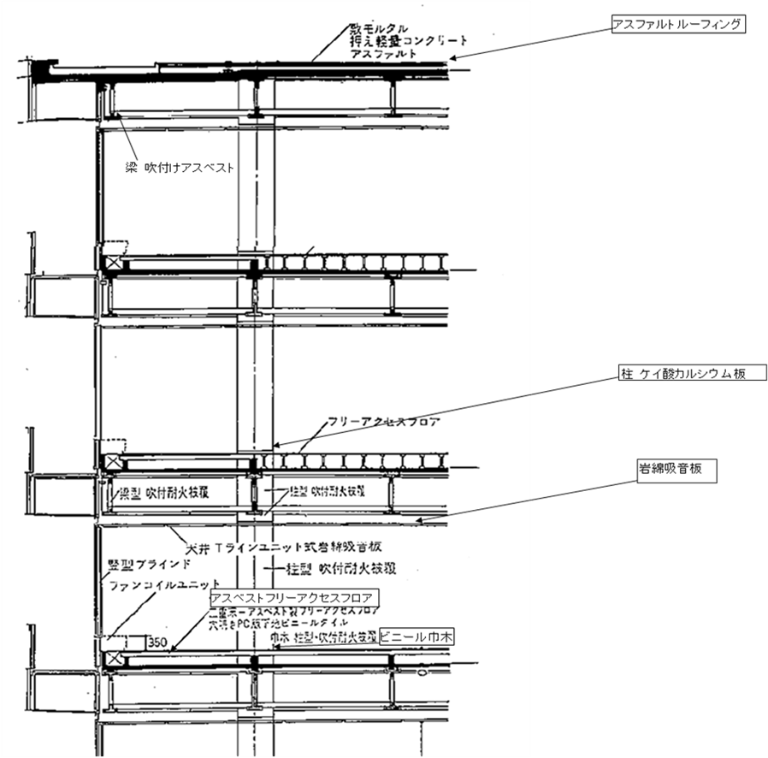
図2.81 矩計図

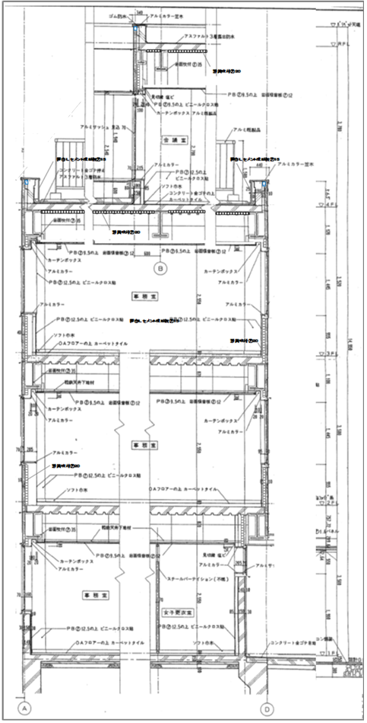
図2.83 矩計詳細図
参照

図2.82 矩計図
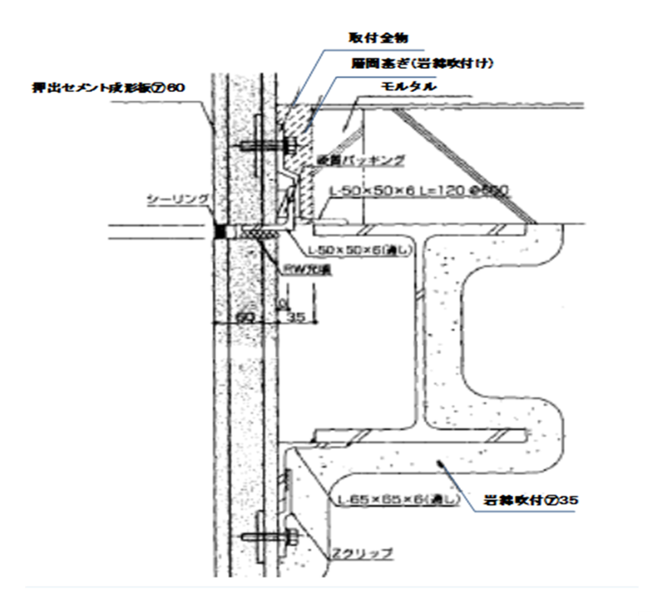
図2.83 矩計詳細図

・矩形詳細図からは、外壁面が押出セメント成形板が使われ、梁や外壁と床（スラブ）との取り合いには、層間塞ぎとして、また、梁には耐火被覆、外壁パネルの取り付け材料も岩綿吹付けが施工されていることが見て取れる。

⑪ 階段詳細図
階段室の詳細図（平面図・断面図など）で縮尺を1/30程度で書き、建材名や寸法、収まりが記載されている。
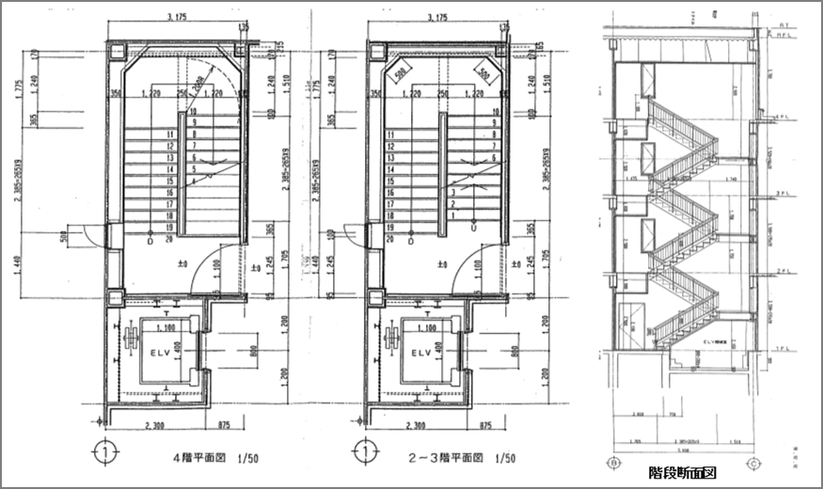
図2.84 階段詳細図

⑫ 各階詳細図
各階の部分的な箇所の詳細図や展開図の縮尺を1/30程度で書き、建材名や寸法、収まりが記載されている。
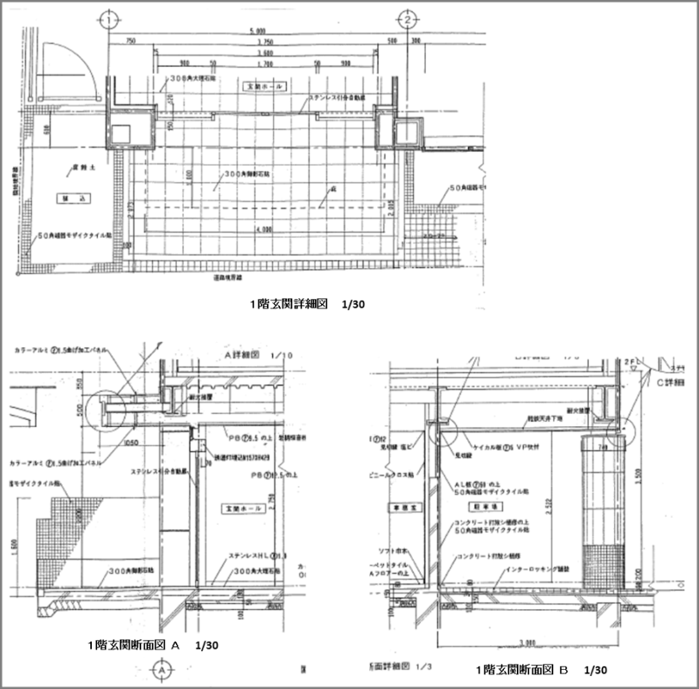
図2.85 各階詳細図

図2.86 カーテンウォール詳細図

⑬ 天井伏図（平面詳細図）
天井の見上げ図を各階ごとに書き、仕上げの建材名や天井に配置される設備機器、点検口を記載。
・天井伏図は仕上表と重複しているため、石綿含有建材の使用箇所（位置）が明確になる。
・天井伏図には、天井の使用材料が記載されている。捨て貼りがある場合は下地材も記載されている。水回り部分には耐水性の高い材料が使われており、配管があるのでダクトスペース（ＤＳ）がある。
・平面詳細図（省略）には床、壁の使用材料が記載されている。厚さ、表面仕上げも記載されていることが多い。

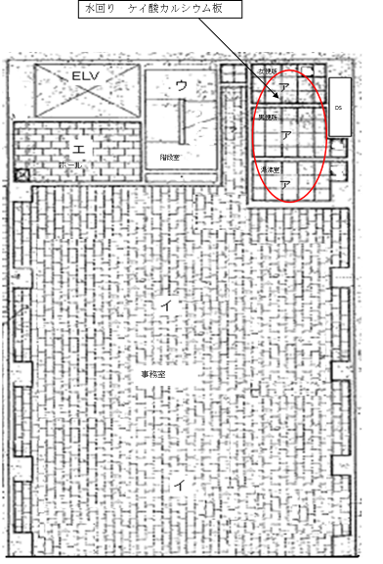
図2.87 天井伏図
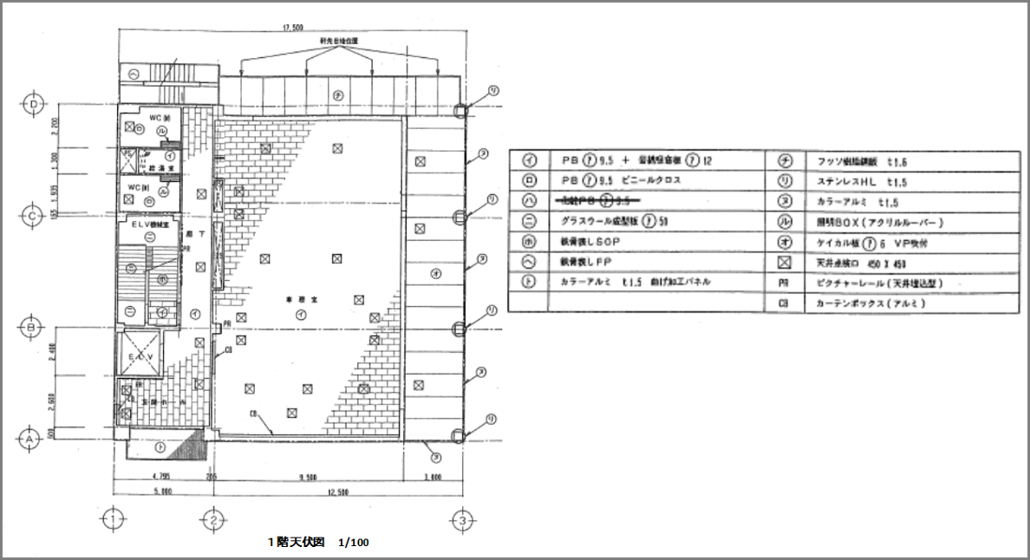
図2.88 天井伏図

（３）構造図
構造図も同じように図面リストがあり、どのような図面が記載されているかを示されている。
構造設計標準仕様書は構造図面の標準仕様書であり、耐火被覆の仕様について記載していることがある。

表2.33 構造設計標準仕様書
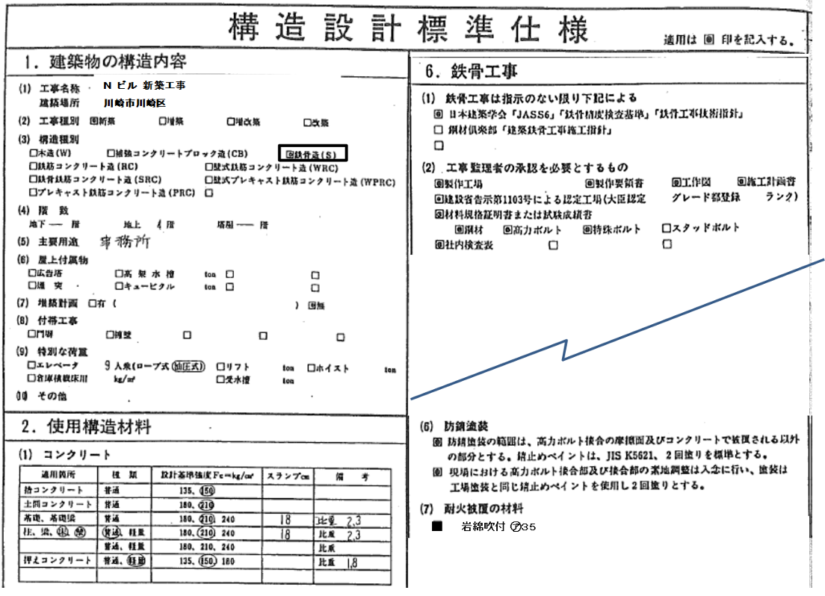

（４）その他の図面
その他の図面では設備図（電気設備、給排水衛生設備・空調設備・昇降機設備）などがあり、それぞれに図面リストや標準仕様書から始まる図面が記されている。
・配管電線類などが床貫通や区画貫通する場合、燃え広がることを防止するためBCJ認定の工法が採用されていることがある。これらの材料の中にはアスベストが含まれることもあり、それぞれのメーカーなどへのヒアリングも必要となる。
・空調設備は建築物より寿命が短いことが多く、古い建物の場合は更新されている場合が多い。
・改修・補修等が多いため、現地確認が必ず必要である。
・通常は使用（稼働）中なので被覆を外したり、配管接続部のパッキンなどを観察することはできない。
・見えないことも多くある。
・空調機械室、電気室、ＥＰＳ、ＤＳ、トイレ内天井点検口などは必ず見る必要がある。
・ボイラや、各部屋毎の燃料を用いる暖房器具がある場合は、排気のため必ず煙突が必要となる。煙突製品も様々な素材で作られている。設備機器類の存在から派生する調査ポイントとなる。
・印字、認定番号などが記載されている材料もあるので、調査時には確認することが肝要である。

２．５．３ 改修工事における建築図面と石綿含有建材
改修工事には建築基準法に抵触する改修・改造や増築のほか、軽微な改修や改造がある。
建築基準法に抵触する改修・改造や増築は、当初の設計図書に基づき、改修・改造や増築部分の図面を修正・書き加えなどを行い、建築基準法に基づく諸官庁の申請・許可申請を行い、完了検査まで行うので比較的、変更図面なども残っている。
一方、軽微な改修・改造の建築図面はほとんどのビルにおいては残っておらず、テナントビルの場合、実態を把握してないビルの方が圧倒的に多い。
ただ、テナント工事での改修の多くは内装工事や間仕切り工事が圧倒的に多く、構造的な変更・改修は比較的少ない。
例えば、鉄骨造の耐火被覆や鉄筋コンクリート造の最上階の天井スラブ下の断熱用の吹付けがこれにあたる。

２．５．４ 建築図面の入手及び発注者へのヒアリング

（１）建築図面の借用
調査に当たる際は、建築確認図などの設計図書を建築物所有者から借用させてもらうことになり、建築物所有者など関係者の許可が必要である。

（２）借用時の注意
建築図面などの借用時には、その使用目的と不要な部分の閲覧・複製をしない旨の
説明が必要である。説明した目的以外のために閲覧・複製してはいけない。複製であ
っても、紛失してはいけないし、使用後に返却しなければならない。
借用時には必ず借用書を作成し、借用した図面の種類や設計図書名を記し提出し、返却の際は図面・書類を借用書に基づき返却を確認し、後日トラブルが発生しないよう十分な注意が必要である。

（３）発注者等へのヒアリング
建築図面を入手したら、設計図書、過去の調査記録等の確認を行う。その際、新築施工年、増築・改築・改修の有無、年月日、及び用途変更を伴うものか等を確認する。また、発注者等にそれらの情報のヒアリングを行うことも有効である。発注者等へのヒアリングは、依頼者、立会者に留まらず、必要に応じ過去の工事の経緯をよく知る者、例えば、過去の施設管理の担当者やよく工事を依頼している特定の工事会社も対象として行う。ヒアリングができるように、事前に依頼して、スケジュールを調整する必要がある。
また、現地調査の際の建築物等の使用・利用状況を確認しておく。その際、調査対象室における使用者・利用者の在室状況、また、入室不可能な部屋が存在するか等を確認する。

２．６ 石綿含有建材情報の入手方法

２．６．１ 建材の石綿含有情報の特徴
実際に使用されている建材が石綿含有建材か否かが判定できるのは、その建材の商品名が特定でき、メーカーが正確な情報を開示している場合である。
建材の石綿含有情報とは、石綿を意図的に原料として工場で混入していたという情報である。意図的に添加していなくても、非意図的に法令基準の0.1%超で混入している可能性があるので注意が必要である。

２．６．２ 石綿含有建材のデータベースの活用と留意点
国土交通省と経済産業省が共同で情報開示しているデータベースを活用できる。データベースはURL：http://www.asbestos-database.jp/で公開されている（図2.89）。
データベースは石綿ありを証明するために活用するものである。検索した建材（商品）がデータベースにないことを以て、石綿無しの証明にはならない。
このデータベースは、関係業界団体、建材メーカーなどの公表データ、すでに公表されているデータ以外で今回のデータベースの構築に際して協力が得られた関係業界団体と建材メーカーが所有するデータ、建築基準法令に基づき認定された防火材料などを編集した「耐火防火構造・材料など便覧（平成12年）」に掲載されているデータなどを対象として収集・整理を行なった情報である。
サイト管理者は一般財団法人建材試験センターで、テキスト・画像などの転載転用、商用販売はできない。
データベースに登録されている建材情報の内容を引用する際には、「国土交通省・経済産業省 石綿（アスベスト）含有建材データベース（2015（平成27）年２月版）」とわかりやすい箇所に明記する。引用の際は必ず引用元を明示する。
最初に、建材情報更新のお知らせ、利用上の注意等を全て読み、同意することで検索画面にアクセスできる（図2.90）。利用上の注意は別ページでも確認できる（図2.91）。データベースを活用する場合は、調査結果に最新更新日を記載しておくとよい。メーカーからは随時修正依頼があり、2015（平成27）年2月26日更新時では2015（平成27）年1月末日までに建材メーカーからの申告等により収集したデータを基に作成されている。
建築図面の文字は判別しにくい上、建材名が正式名称で記載されているとは限らない。このデータベースは一文字間違えても検索できない。図2.92の例は、実際に存在する石綿含有建材でありながら、すでに廃業している建材メーカーの製品などに含まれるため検索できなかった、もしくは検索の建材名等が正式名称ではない場合などの例である。
このテキストは、巻末資料４に当該データベースに掲載された全情報を一覧で掲載しているので、適宜活用されたい。

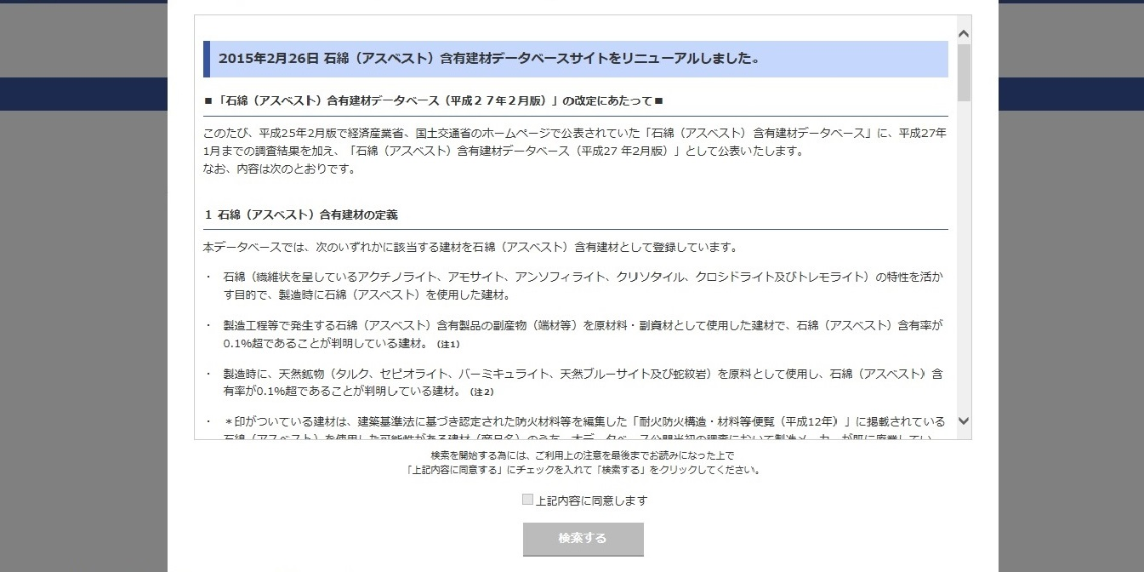
図2.89 データベース第１ページ

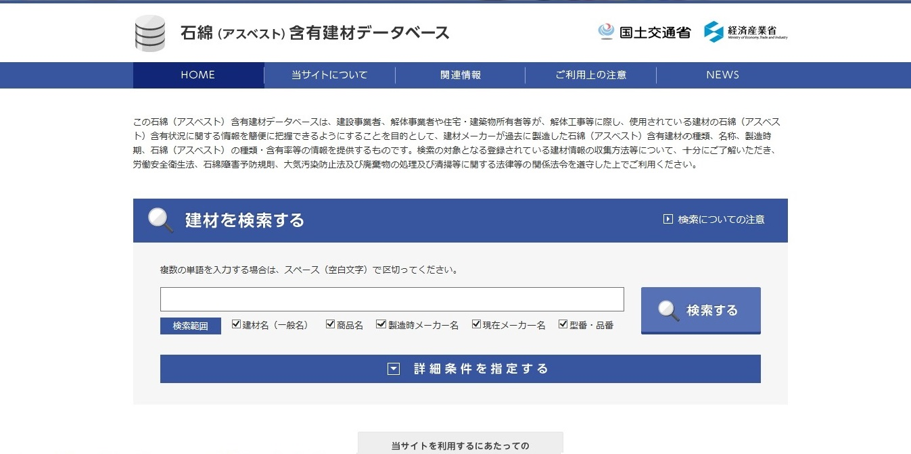
図2.90 データベース検索開始ページ

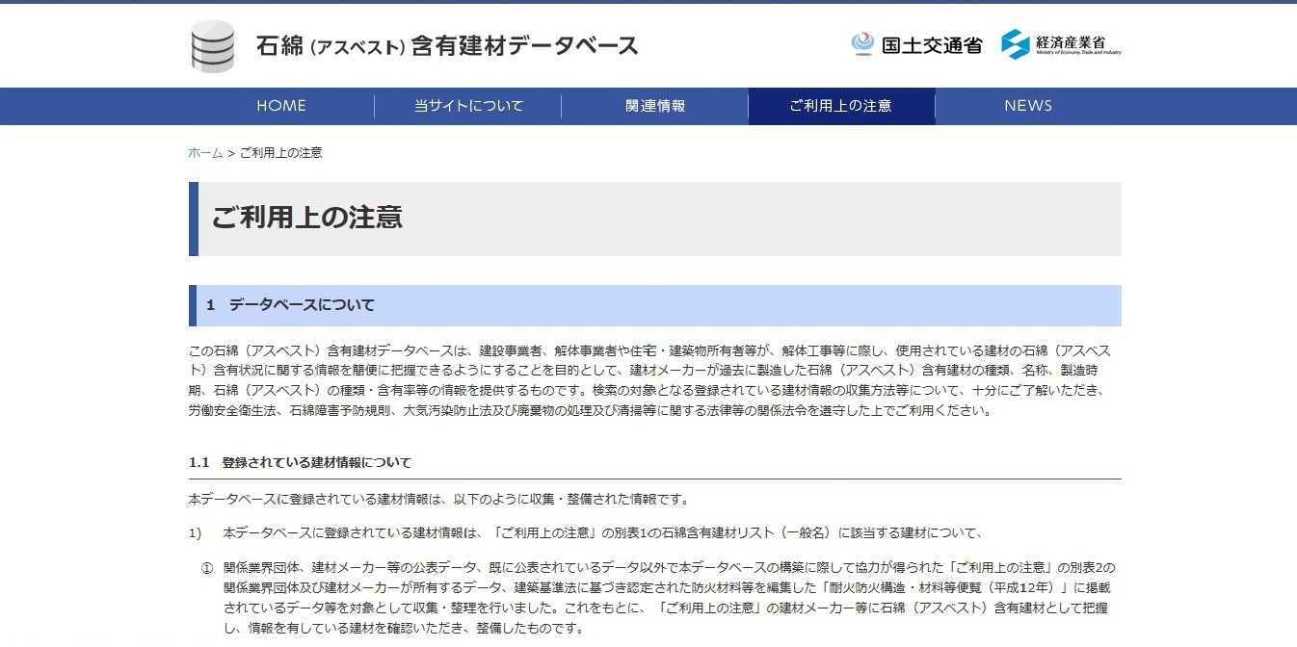
図2.91 データベース利用上の注意

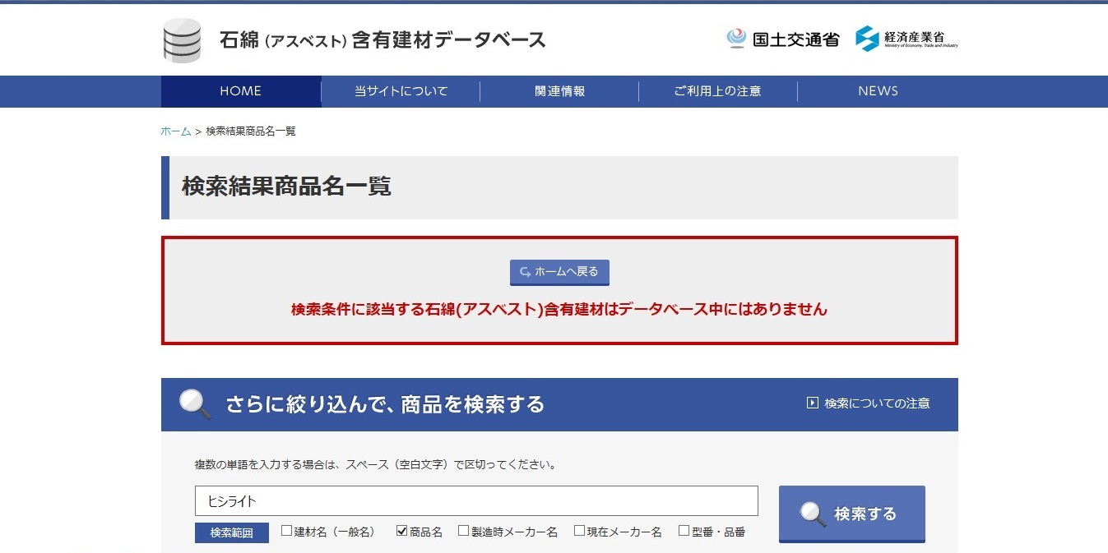
図2.92 検索失敗例
内部仕上表などの備考や欄外に認定番号が記載されている場合、石綿含有建材データベースで照合する。例えば、せっこうボード 不燃第1004号の場合は以下のとおりである。
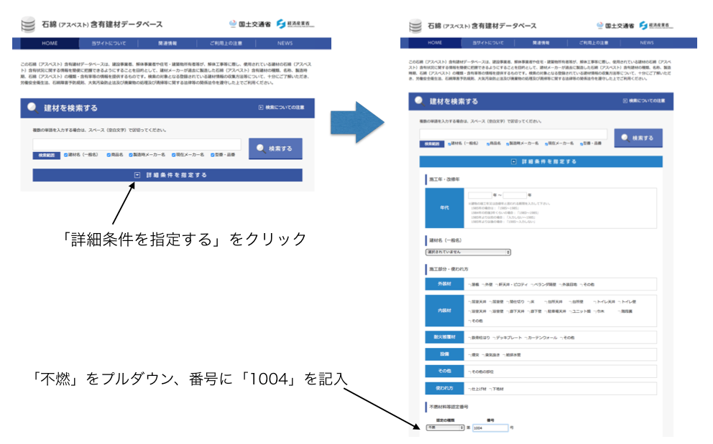図2.93 認定番号による石綿含有建材の抽出

上記の操作で、以下のデータが入手できる。
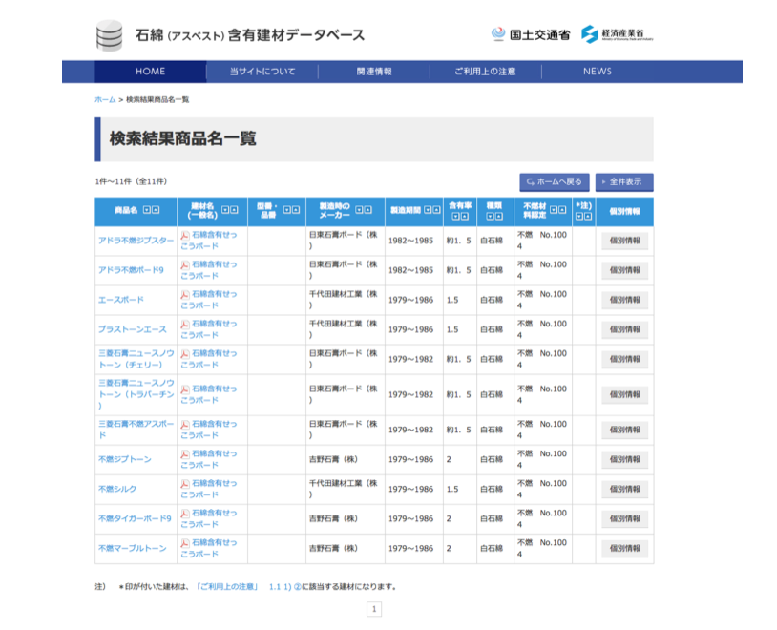
図2.94 認定番号による石綿含有建材の抽出結果

仕上表に商品名が記載されている場合、例えば床の材料に「マチコＶ」などの記載があったときの抽出方法は以下のとおりとなる。
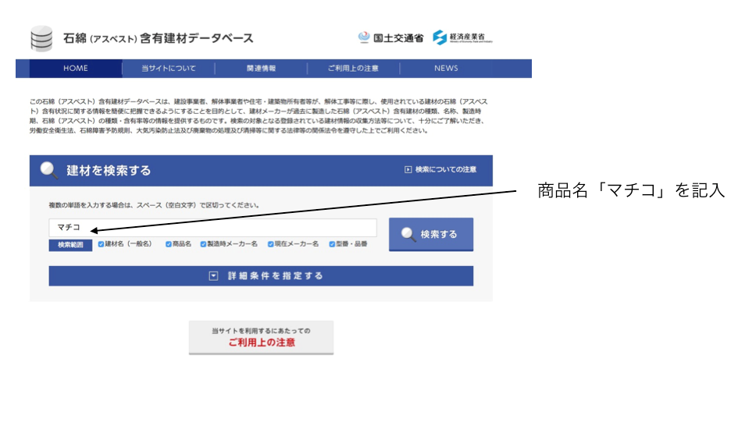
図2.95 商品名による石綿含有建材の抽出

以下のデータが入手できる。
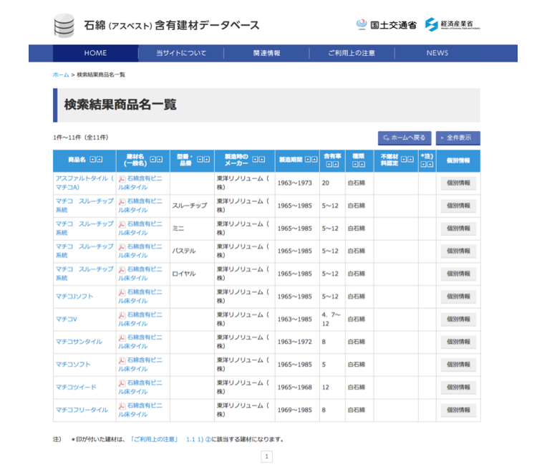
図2.96 商品名による石綿含有建材の抽出結果

このような操作は、内部仕上表だけでなく、概要書や外部仕上表などに記載された材料名、商品名、認定番号、メーカー名など、どの建築図面から得た情報についてもできる。また、製造期間、材料名、メーカー名などのand形式の検索もできる。

２．７ 書面調査結果の整理
現地調査では、書面調査結果をもとに実際の現場で使用されている建材を確認し、分析が必要な試料の採取を行うこととなる。そのため、書面調査結果は見やすく整理し、現地調査に持参する。ここでは、書面調査結果の整理方法について述べる。

２．７．１ 書面調査結果の整理の要求事項等
書面調査結果については、現地調査において効果的に活用できるよう、整理する必要がある。
具体的には、現地での調査作業用の資料としては、
・現場で、迅速・簡易に情報を記入できるもの
・現場で、調査・判断の流れに沿って記入しやすいもの
・現場で、調査箇所に漏れがないことを確認しやすいもの
となるよう留意しつつ、①石綿含有建材等の建材をリストアップし、②動線計画を立てる、という２点を主な作業として行っていく。

２．７．２ 現場調査用資料の作成
現地調査に臨む前に、２．５、２．６で収集した情報を整理し、現地調査で確認する必要がある建材や試料採取の対象とする建材を明確にしておく必要がある。
使用された建材や試料採取を行う建材の整理に用いる様式は、調査者が現地調査や報告書の作成に利用しやすい様式を用いればよい。また、見落としを防ぐためには、各室・各部位ごとに記録を行うワークシートを使用することも有効である。書面調査結果の整理方法の例を巻末資料１３に示す。
なお、採取試料については、あらかじめ調査計画段階で発注者と協議して、仮決定しておくとその後の調査が円滑に進められることも多い。特に維持管理のための調査では、試料採取対象は発注者の発注意図によって異なってくる。計画段階では仮決定した対象建材や場所・数などを記入したもので発注者に承認をもらい、現地調査を行う。現地調査では採取した試料を持ち帰るとともに、採取した建材を整理し、目視調査結果及び発注者との相談に基づいて最終的に分析する試料を確定する。

２．７．３ 建築図面がない場合
建築図面がない場合でも、建築物の配置図・案内図がある場合が多い。これらを事前に入手したり、建築物の関係者より事前に、建築物概要（階数、面積、構造など）や竣工年、改修の有無などをヒアリングし、現地調査のために整理しておく。
改修工事の履歴や対象範囲がはっきりしている場合は、改修範囲を記載し、現地調査で現地との相違を調べる。
建築図面が全くない場合は、現地調査に記録用紙を持参し、各階を目視の上、各階の概略平面図を作成する。階段やエレベーター付近には、その階の案内図や避難経路図が貼られている場合もあることから、概略平面図を作成する際の参考とする。また、当該図面の写真を撮影しておくことも報告書作成の際に有効である。
現地では、作成した概略平面図と照らし合わせながら、各室・各部位に使用されている建材を目視で確認、記録し、２．７．２と同様に石綿含有のおそれがある建材の使用状況を整理していく。

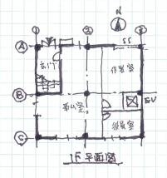 | 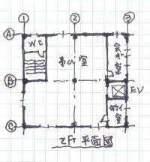 | 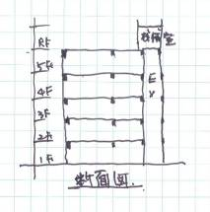
図2.97 現地調査において作成した平面図および断面図のスケッチ

